Засновники: Національна бібліотека України імені В. І. Вернадського, Національна юридична бібліотека.
Заснований у 2011 році. Видається раз на два тижні.
Головний редактор В. Горовий. Редакційна колегія: Н. Іванова (відповідальна за випуск),
Ю. Половинчак, Т. Дубас.
Адреса редакції: НБУВ, просп. 40-річчя Жовтня, 3, Київ, 03039, Україна.

Громадська думка
про правотворення
/Інформаційно-аналітичний бюлетень на базі оперативних матеріалів/

№ 1 (104) січень 2016

ЗМІСТ

АКТУАЛЬНА ПОДІЯ
Президент затвердив Закон про Державне бюро розслідувань 2

АНАЛІТИЧНИЙ РАКУРС
С. Закірова
Ефективність системи електронних петицій в Україні:
аналіз і застереження першого досвіду 3
І. Беззуб
Реформа Державної пенітенціарної служби України: від карального до реабілітаційного підходу 8
О. Кривецький
Внесення змін до Конституції у частині правосуддя 17
Т. Миськевич
Подолання інформаційної нерівності як необхідна передумова розвитку інформаційного суспільства в Україні 22

ІНФОРМАЦІЙНІ АКТЦЕНТИ
А. Берегельський
Інформаційна картина (грудень 2015) 31

ПРАВО: ТЕОРІЯ ТА ПРАКТИКА
О. Єфімов
Особливості оформлення документальних перевірок 39

ЕКОНОМІЧНІ РИЗИКИ ТА ПРОГНОЗИ
Огляд валютного ринку 43

ЩОДЕННИК БЛОГЕРА 46

КИЇВ 2016

АКТУАЛЬНА ПОДІЯ

Президент затвердив Закон про Державне бюро розслідувань

Президент України П. Порошенко під час прес-конференції підписав Закон «Про державне бюро розслідувань».
«Незважаючи на те, що в мене є певні зауваження до цього процесу, Закон про державне бюро розслідувань надійшов мені на підпис. Я його підписую, і цим самим розпочинаємо процес, що слідства в прокуратурі вже не буде, і прокуратура буде обмежена лише справою представництва інтересів держави в суді», – сказав глава держави.
Відповідаючи на питання щодо загрози зняття санкцій ЄС із чиновників режиму В. Януковича через ненадання українською прокуратурою доказів їхньої злочинної діяльності, Президент нагадав, що це стосується справ про корупцію, і, відповідно до законодавства, цим має займатися Національне антикорупційне бюро та Спеціалізована антикорупційна прокуратура. Особливо важливо було добитися незалежності розслідування та нагляду за слідством, зазначив глава держави.
«Будь ласка, матеріали – в Антикорупційне бюро, прозоре розслідування, зняття недоторканності з усіх депутатів. І не будемо вибирати справи – Бойка чи не Бойка, а всіх корупціонерів до відповідальності за прозорою процедурою», – наголосив П. Порошенко.
Окремо Президент підкреслив необхідність судової реформи. «Бо часто справи, в тому числі і корупційні, знаходяться місяцями і навіть роками в судовому розгляді. А потім закриваються, скасовують арешт або домашній арешт», – зазначив глава держави. Президент висловив сподівання, що до 2 лютого Верховна Рада проголосує в першому читанні за судову реформу і буде, нарешті, розпочатий процес оновлення суддівської гілки влади (Офіційне інтернет-представництво Президента України (http://www.president.gov.ua/news/prezident-zatverdiv-zakon-pro-derzhavne-byuro-rozsliduvan-36620). – 2016. – 14.01).

АНАЛІТИЧНИЙ РАКУРС

С. Закірова, ст. наук. співроб. НЮБ НБУВ, канд. іст. наук

Ефективність системи електронних петицій в Україні: аналіз і застереження першого досвіду

У 2015 р. Україна приєдналася до переліку світових держав, що використовують такий інструмент комунікації влади і суспільства як електронні петиції. Першим, з 28 серпня 2015 р., запрацював портал електронних петицій на сайті Президента України. 1 жовтня було запущено пілотний проект електронної системи подання петицій до місцевих органів влади, до якого долучилися обласні та районні міста України. 28 жовтня сервіс електронних петицій з’явився на сайті Верховної Ради. 2 листопада 2015 р. запущено в експлуатацію портал електронних петицій до Київської міської ради. Станом на сьогодні єдина державна інституція, яка за законом має також розпочати роботу з електронними петиціями, але так і не виконала цієї норми, – Кабінет Міністрів України. Утім, більшість питань, що порушуються в електронних петиціях, стосуються саме уряду.
Навіть нетривалий досвід функціонування механізму електронних петицій дає змогу зробити перші висновки про ефективність такого інструменту прямої демократії.
Зокрема, реальний механізм співпраці влади і суспільства в Україні може бути створений завдяки започаткованій практиці електронних петицій до місцевих органів влади. Рівень запитів таких петицій майже повністю відповідає компетенції місцевих органів влади, що дає можливість побачити реакцію влади і проаналізувати ступінь виконання нею своїх зобов’язань. Наприклад, серед електронних звернень до Київради більшість стосується питань організації місцевого транспортного сполучення, перейменування вулиць, благоустрою території тощо, тобто саме того, чим і має займатися місцева влади. Серед електронних петицій, які були подані до Вінницької міської ради, найбільшу кількість підписів отримала пропозиція будівництва школи в районі «Поділля». У відповіді міської влади зазначено, що будівництво школи включено до плану робіт відповідного департаменту вже на 2016 р., і у 2017 р. об’єкт має бути введений в експлуатацію.
Лідером за отриманими підписами серед електронних петицій Тернополя є петиція про подовження роботи кількох тролейбусів на популярних маршрутах у нічний час. У відповіді місцева влада повідомляє громадськість, що підготовлено проект рішення з цього питання, яке має бути розглянуто на черговому засіданні виконавчого комітету Тернопільської міської ради.
Отже, у місцевих громад України завдяки електронним петиціям з’явилася додаткова можливість контролю за діяльністю влади. Водночас у органів місцевої влади завдяки цьому механізму створюється певний індикатор висвітлення найгостріших і найважливіших питань з точки зору жителів громади. Усе це разом дає змогу сподіватися, що подальші кроки на шляху роботи системи місцевих електронних петицій сприятимуть покращенню ситуації в українських містах.
В Україні сьогодні створено механізм електронних петицій, які мають консультативний характер. Утім, за оцінками експертів, якщо відбувається чітка ідентифікація особи, яка ініціює електронну петицію, вона повною мірою може мати імперативний характер, як, наприклад, у Фінляндії чи Латвії. В Україні і ініціатор, і підписант петиції до вищих органів влади проходить процедуру реєстрації через систему інтернет-банкінгу або реєстр фізичних осіб платників податків, що дає можливість чітко та впевнено ідентифікувати особу. Отже, і характер таких петицій в Україні може бути змінений з консультативного на імперативний за умов отримання більшої кількості підписів.
Додаткові можливості для звернення громадян до народних депутатів створює портал електронних петицій на сайті Верховної Ради України. Це особливо важливо ще й тому, що народні обранці не просто мають право, а й зобов’язані реагувати на запити своїх виборців. Але реакція керівництва ВР на роботу сайту практично відсутня, тому і петиції, які, до речі, значно серйозніші за своїм змістом, ніж на сайті Президента, не набирають необхідної кількості голосів. Єдина петиція, яка набрала понад 21 тис. підписів, – присвячена збереженню позашкільної мистецької освіти. Друга за рейтингом – понад 2 тис. підписів – спрямована на зняття депутатської недоторканності. Усі інші петиції (а їх понад 2 тис.) не набрали і тисячі, а деякі навіть і сотні голосів!
Система електронних петицій в Україні обов’язково має запрацювати і на урядовому порталі, як це і передбачено законом. Пряме звернення громадян чи громадських організацій через систему петицій безпосередньо до уряду прискорюватиме розв’язання проблеми. Особливе положення Президента України в системі державної влади призводить до уповільнення темпів реакції влади на нагальну потребу суспільства, що висловлена у петиції. Президент України може вирішувати питання виключно в межах власної компетенції, а всі інші звернення після опрацювання в Адміністрації Президента перенаправляються до відповідного органу влади. У світовій практиці ефективно працює портал електронних петицій на сайті президента США, досвід якого враховували і розробники системи електронних петицій в Україні. Але в США інша форма правління – суто президентська республіка, де голова держави водночас очолює і виконавчу гілку влади, а звідси і можливості для вирішення питань, окреслених у петиціях, значно ширші.
На сайті Президента України станом на 12 січня 2016 р. розміщено 33 електронні петиції з відповіддю. Цікаво, що, наприклад, дві з цих петицій присвячені зняттю депутатської недоторканності (26 135 підписів) та прийняттю відповідного закону (25 817 підписів). А петиція на сайті ВР про зняття депутатської недоторканності отримала лише 2209 підписів. Там само, на сайті ВР, інша петиція з аналогічними вимогами скасування недоторканності народних обранців набрала лише 287 підписів. Водночас це питання швидше перебуває в межах компетенції Верховної Ради, аніж Президента. З огляду на ці дані, робота порталу електронних петицій певним чином може розглядатися як індикатор довіри або рівня можливостей і готовності у запровадженні реформ того чи іншого органу влади в очах суспільства.
Закон передбачає надання обов’язкової відповіді на електронні петиції, проте виконання обіцянок, викладених адресатом у відповіді, належить до сфери не юридичних, а політичних зобов’язань. Саме тому електронні петиції є ще одним важливим кроком становлення в Україні потужного громадянського суспільства і формування суспільного контролю за діяльністю влади. Одним зі шляхів постійного моніторингу діяльності влади з боку громадськості з певного важливого питання може стати організація низки петицій з метою стимулювання реалізації вимог петиції. Кожна з таких петицій може містити вимогу пояснити, що зроблено за результатами попередньої петиції. Натомість цим аспектом використання системи електронних петицій українське суспільство поки ще не скористалося.
Для досягнення максимальної ефективності петиції експерти визначають різні фактори, що мають враховувати ініціатори електронного звернення. Серед них найбільш важливими виглядають:
- просте та реалістичне питання, що пропонує таку ж чітку пропозицію щодо відповіді на нього. Головним проявом простоти електронної петиції є її зрозумілість, яка включає: невелику кількість знаків; простий та емоційний заголовок; фахове, але доступне пояснення; доступну мову (без специфічних термінів, жаргонізмів, запозичених слів, інтернаціоналізмів); структурованість тексту (виділені ключові слова; візуальні блоки, оптимальна інформативність; послідовність – вступ, основна частина, результативна частина; відповідність і обґрунтованість, гіперпосилання);
- авторитетність людини, що ініціює петицію;
- реалістичність поставленої у петиції проблеми;
- високий рівень суспільної значущості зазначеного питання;
- «безальтернативність» при обґрунтуванні предмета петиції – донести до людей думку, що, тільки підписавши петицію, можна отримати результат, а іншого шляху немає;
- організація заходів на підтримку петиції через різноманітні засобі комунікації;
- аналіз цільової аудиторії, яка здатна підтримати петицію. Тобто як інструмент демократії петиція має організовувати діалог між суспільством і владою, і цей діалог, аби він досяг своєї мети, потрібно вибудовувати дуже ретельно!
Утім, цим інструментом необхідно також вміло користуватися, аби не дискредитувати саму ідею комунікації суспільства і влади. І тут також існує певний алгоритм, не враховуючи який можна не тільки нівелювати ідею електронних петицій, а й підірвати довіру до влади загалом. Експерти звертають увагу на найважливіші застереження:
- Неправильна постановка питання чи неточність або розмитість конкретної проблеми призведе до того, що невідповідальний представник органу влади може скористатися недосконалістю формулювань петиції та обмежитися відпискою. Навіть якщо таку петицію підтримає велика кількість осіб, це не змінить суті звернення. Отже, ініціатор має правильно формулювати кінцеву частину петиції, де і буде зазначатися конкретне питання, на яке має відреагувати влада.
- Має бути встановлено певні межі «здорового глузду» для оприлюднення петицій. Відсутність таких може призвести до відволікання чиновників та органів влади від насправді важливих звернень, оскільки суто формально на всі звернення, у тому числі й недостатньо розумні або виключно гумористичні, влада має надати відповідь. Мова може йти про доволі відомі петиції про призначення реальних і міфічних (на кшталт Дарта Вейдера) осіб на високі посади державного управління, які мають офіційні відповіді Президента. З іншого боку велика кількість несерйозних петицій може нівелювати саму ідею створення насправді важливого громадського звернення.
- Експерти попереджають про можливості використання електронних петицій політичними партіями у власній передвиборній агітації чи боротьбі проти політичних конкурентів, спроби за допомогою петицій маніпулювати суспільною думкою. Використання електронних петицій таким чином також може призвести до зневіри суспільства в ефективності цього механізму прямої демократії.
- Суттєво знизити довіру суспільства до механізму електронних петицій може так звана «війна петицій», тобто реєстрація петицій із прямо протилежним змістом. У таких випадках, зрозуміло, чиновникам, що працюють з петиціями, є дуже добра нагода взагалі не розглядати проблему, посилаючись на неоднозначність суспільної думки. Така ситуація, наприклад, склалася навколо Києво-Печерської лаври, про зміну статусу якої до Київської міськради подано одразу три петиції, кожна з яких набрала необхідну для розгляду кількість підписів. Оприлюднену 07.12.2015 р. петицію «За проведення збору підписів громади міста Київ щодо переведення Києво-Печерської лаври з Московського у Київський патріархат» – 13 549 підписів, направлено на розгляд 10.12.2015 р. Оприлюднені в один і той самий день 11.12.2015 р.: петицію «За проведення збору підписів громади міста Київ щодо збереження Києво-Печерської лаври у підпорядкуванні канонічної Українскої православної церкви» – 20 511 підписів, направлено на розгляд 16.12.2015 р.; петицію «Про збір підписів киян, щодо недопущення переведення Києво-Печерської лаври до Київського патриархату» – 11 130 підписів, направлено на розгляд 17.12.2015 р. Утім, навіть попри всі недоліки, ця боротьба петицій все ж таки насправді віддзеркалює вкрай неоднозначність та суперечливість поставленої проблеми в суспільстві.
- Недоліки в технічній роботі самого порталу електронних петицій, який не дає формальної можливості годинами, а іноді й днями ініціювати власну петицію чи поставити підпис на підтримку іншої петиції, призведе до появи сумнівів громадськості у прозорості та ефективності роботи не стільки сайту, скільки самої ідеї подання електронної петиції.
На важливість і ефективність електронних петицій в Україні може активно впливати і сама влада. Чим частіше і уважніше Президент України, Голова Верховної Ради, інші суб’єкти владних повноважень будуть реагувати на звернення, тим більше довіри буде сформовано до цієї системи комунікації у пересічних громадян. Про деякі особливо важливі петиції відповідні чиновники, що організовують роботу електронних порталів, могли б інформувати Президента, Голову ВР чи уряду навіть ще до того, як буде зібрано необхідну кількість голосів для отримання відповіді за законом. Їх адекватна реакція стимулювала б зростання рівня довіри громадян і до інструменту петицій зокрема, і до влади в цілому, переконливо свідчила б про намагання влади розв’язувати гострі проблеми держави та суспільства.
За оцінками експертів, загальноважлива для суспільства кількість тем, що можуть охопити практично всі найважливіші проблеми сучасної України, буде вичерпана після 10 тис. петицій. Тоді, за світовою практикою активність подання петицій істотно зменшиться, а звернення отримають нову характеристику – кількість має перейти в якість. Це не означає, що кожне звернення буде готовим проектом закону чи урядової постанови, утім, аналіз попередніх петицій та реакції на них влади змусять ініціаторів більш ретельно підходити до створення електронної петиції (аби не повторюватися, не отримати чергову відписку тощо).
Тож, аналізуючи запроваджену в Україні систему електронних петицій та перші результати її ефективності, можна констатувати, що електронні петиції – насамперед дієвий механізм налагодження взаємодії влади і громадянського суспільства, що як і будь-який інструмент соціальної комунікації має бути доволі гнучким і таким, що постійно розвивається, виходячи з потреб країни.
Крім того, механізм електронних петицій дає змогу спрямувати накопичену протестну енергію і активність, рівень якої у сучасному українському суспільстві дуже високий, у «мирне» русло розв’язання будь-яких суспільно важливих проблем. Важливо розуміти, що електронна петиція – не панацея, вона не є засобом прямого тиску на конкретного посадовця чи орган державної влади. Вона може висвітлювати і позначати найбільш гострі та болючі питання країни, на які звертає увагу ініціатор петиції, а відповідальність влади полягає саме в тому, щоб чітко та системно реагувати на розв’язання справді серйозних проблем держави. Р
Отже, не треба поспішати з висновками і проголошувати, що ідея електронних петицій дискредитувала себе (а такі думки вже лунають у інформаційному просторі). Система почала працювати, і, безперечно, одразу все не може буде добре. Є проблеми, їх не треба приховувати, а навпаки, треба озвучувати для того, щоб розв’язувати. Але є і досягнення, оскільки головна мета петицій – звернути увагу суспільства в цілому або влади на існуючу проблему в будь-якій сфері політики, економіки, громадського життя. І виходячи з мети, електронні петиції в Україні виконують свої завдання. Вони сприяють налагодженню комунікації влади та громадськості виключно правовим шляхом, створюють умови для організації такого діалогу. Можливості для об’єднання зусиль громадян і влади для вирішення нагальних потреб України залежать від уміння й бажання скористатися запропонованими системою електронних петицій можливостями як інструментом прямої демократії. А демократії, як і будь-чому, потрібно вчитися – старанно і наполегливо. І Україна сьогодні має це розуміти: і влада, і громадяни (Статтю підготовлено з використанням інформації таких джерел: http://e-dem.in.ua/vinnytsia/Petition/View/35; http://e-dem.in.ua/ternopil/Petition/View/19; http://www.epravda.com.ua/columns/2015/08/7/553801/; https://petition.kievcity.gov.ua/petitions/?tp=3&cn=-1; http://foxnews.in.ua).

І. Беззуб, мол. наук. співроб. НЮБ НБУВ

Реформа Державної пенітенціарної служби України: від карального до реабілітаційного підходу

Втілення в життя взятого політичного курсу на інтеграцію до Європейського Союзу потребує трансформації та модернізації багатьох аспектів державного управління в різних сферах суспільних відносин, вимагає приведення національних норм і правил у відповідність з європейськими та загальновизнаними міжнародними стандартами будівництва й управління державою. У цьому контексті важливе значення має реформування органів пенітенціарної системи та їх організаційно-правового забезпечення з використанням позитивного зарубіжного досвіду вдосконалення й підвищення ефективності діяльності пенітенціарних установ, беззаперечного дотримання прав людини та громадянина й гуманізації кримінально-виконавчого процесу в цілому.
Реформування пенітенціарної системи України, яке здійснюється в нашій державі фактично впродовж усього її існування, не вивело системи покарань із кризового стану.
Стан вітчизняної системи виконання кримінальних покарань завжди викликав виправдану критику з боку як міжнародних, так і вітчизняних правозахисних організацій, громадськості і навіть державних органів. Діюча пенітенціарна система перетворилася на знаряддя покарання ув’язнених. Але, головний акцент повинен робитися на їхню ресоціалізацію, тобто на підготовку буквально з першого дня ув’язнення до повернення на волю.
Реформи в Державній пенітенціарній службі України (ДПтС) стосуються таких аспектів діяльності виправних колоній, як попереднє утримання тих, хто порушив законодавство, так і перебування відповідного строку покарань після судових рішень.
У контексті приведення пенітенціарної системи у відповідність із європейськими стандартами Україна в реаліях сьогодення повинна здійснити багато перетворень: привести у відповідність умови утримання в установах, впровадити дієвий механізм законодавчої ініціативи щодо реформування, забезпечити дієвість системи альтернативних покарань на прикладі служби пробації, змінити примусову систему залучення засуджених до праці на соціально-доцільну, створити дієву систему ресоціалізації та соціальної адаптації засуджених з метою відмови останніх від подальшої злочинної діяльності, забезпечити нормальне медичне обслуговування, загальноосвітнє та професійно-технічне навчання засуджених тощо.
На міжнародному рівні діє багато договорів, конвенцій і правил, покликаних підвищити рівень утримання в місцях позбавлення волі. Найбільш відомими є Європейські пенітенціарні правила (1987 р.), прийняті в рамках Ради Європи, членом якої є й Україна. Приведення національного законодавства у відповідність з цими нормами – міжнародне зобов’язання нашої держави.
Основною і принциповою відмінністю згаданих Правил від чинного виправно-трудового законодавства України є закріплена в них мета впливу на засуджених. Так, якщо для вітчизняного законодавства це покарання за скоєний злочин, загальна і особиста превенція (запобігання наступним злочинам), перевиховання засуджених та сприяння викорененню злочинності, то у розумінні європейського законодавця – сприяння вихованню у них почуття відповідальності та навиків, які даватимуть їм можливість реінтегруватися в суспільство, допоможуть дотримуватися вимог законності та задовольняти свої життєві потреби власними силами після звільнення за умови збереження здоров’я й гідності ув’язнених.
Правила, зокрема, досить детально регулюють загальні принципи управління пенітенціарними установами (прийом і реєстрація, розподіл і класифікація, розміщення засуджених), особистої гігієни, одягу, харчування, медичного обслуговування, дисципліни і покарання ув’язнених, засоби стримування, порядок надання інформації та подання скарг, спілкування із зовнішнім світом, релігійної та моральної підтримки, зберігання речей, переміщення засуджених, вимоги до персоналу пенітенціарних установ, режими утримання, працю, навчання, фізкультуру, спорт, дозвілля, підготовку до звільнення, встановлюють додаткові правила для спеціальних категорій ув’язнених. Таким чином, незважаючи на те що Правила не мають за мету детальну регламентацію всіх аспектів діяльності пенітенціарних установ, поводження з ув’язненими, навіть перелік охоплених ними питань є ширшим за той, що закріплений українським законодавством.
Державна пенітенціарна служба України є прихильником удосконалення існуючих та вироблення нових дієвих інструментів захисту прав громадян, які за рішенням держави позбавлені свободи та перебувають в установах виконання покарань і слідчих ізоляторах.
Як наголосив Президент України П. Порошенко, Україна має серйозні міжнародні зобов’язання щодо приведення пенітенціарної системи до європейських стандартів
Міністр юстиції України П. Петренко серед головних завдань Мін’юсту на 2016 р. назвав початок реформи пенітенціарної служби, концепцію якої розроблено спільно з експертами Євросоюзу й Великобританії.
В Україні 148 тюрем, які розраховані на 230 тис. людей, натомість у місцях позбавлення волі перебуває лише 70 тис., решта закладів напівпорожні. На них держава витрачає сотні мільйонів гривень (комунальні платежі, закупівлі, які непрозорі, тощо). Тож, на думку експертів, найперше потрібно провести інвентаризацію та вибрати ті установи, які можна швидко й недорого відремонтувати, щоб у них переселити ув’язнених. Решту установ варто законсервувати, потім через публічні конкурси продати приміщення і на виручені гроші збудувати сучасні в’язниці.
Також варто провести інвентаризацію так званого господарського блоку: у системі пенітенціарної служби 100 підприємств – усі вони збиткові.
Крім того, як наголосив П. Петренко, пенітенціарна служба має стати цивільним органом, головна мета діяльності якого полягає у перевихованні, соціалізації й поверненні до нормального життя людини, яка потрапила за грати.
Реформування української пенітенціарної системи підтримала і Верховна Рада України, яка 9 грудня 2015 р. прийняла ряд змін до Кримінально-виконавчого кодексу, розширивши права ув’язнених, а також передбачивши зміни умов їх утримання та побуту згідно з європейськими стандартами. Пакет законопроектів підготовлено у відповідь на претензії до України з боку Європейського комітету проти тортур.
Аналіз цих законопроектів на початку жовтня 2015 р. був переданий у підкомітет з питань діяльності Державної пенітенціарної служби керівником проекту «Подальшої підтримки пенітенціарної реформи в Україні» О. Сандаковою. Технічний аналіз законопроектів було здійснено експертами Ради Європи Д. МакГакіном та Е. Сванідзе.
Так, парламент прийняв законопроект № 2251а (від 03.07.2015 р.), який спрямований на впорядкування процедури застосування заохочень та стягнень до засуджених при відбуванні покарання, зазначив голова Комітету з питань законодавчого забезпечення правоохоронної діяльності А. Кожем’якін.
Прийнятим за основу законопроектом № 2252а (від 03.07.2015 р.) передбачено внесення змін, які докладніше регулюють питання відбування засудженими всього строку покарання в одній виправній чи виховній колонії. Також ним пропонується закріпити додаткові гарантії процедури застосування примусового лікування засуджених до позбавлення волі і передбачаються додаткові гарантії захисту прав засуджених жінок і жінок, які мають при собі дітей, а також неповнолітніх (наприклад, дозволити жінкам побачення з дітьми без обов’язкової присутності представника колонії).
Законопроект пропонує розширити громадський контроль за дотриманням прав засуджених під час відбування кримінального покарання. Цей контроль здійснюватиме спостережна комісія.
Згідно з документом, з Кримінального виконавчого кодексу вилучається норма про заборону використовувати нецензурні або жаргонні слова, давати і присвоювати прізвиська, наносити собі або іншим особам татуювання.
Законопроект також обумовлює норму, яка дає можливість здійснювати телефонні розмови засудженим відразу ж після прибуття в установу відбування покарання, у тому числі й під час знаходження в ділянці карантину, діагностики і розподілу. Законопроект обмежує загальну тривалість перебування осіб у дільниці посиленого контролю виправних колоній шістьма місяцями.
Відповідно до законопроекту № 2253а (від 03.07.2015 р.), засуджені відбуватимуть покарання в межах своєї адміністративно-територіальної одиниці. Можливий і перехід засудженого за власним бажанням у колонію, яка розташована в адміністративно-територіальній одиниці, де проживають його родичі (відповідно до ст. 8 про забезпечення права на приватне та сімейне життя Європейської конвенції про захист прав людини і основоположних свобод).
Наступний проект закону – № 2254а (від 03.07.2015 р.) – передбачає внесення змін до ч. 2 ст. 64 ККУ, які спрямовані на те, щоб виключити можливість застосування довічного ув’язнення до жінок, які вчинили кримінальне правопорушення (в Україні довічне покарання відбуває лише 24 жінки, і їхня кількість не збільшується вже протягом тривалого часу).
Прийнятий законопроект № 2255а (від 03.07.2015 р.) передбачає підвищення ефективності захисту прав людини шляхом удосконалення доступу до правосуддя осіб, які утримуються в установах попереднього ув’язнення та виконання покарань.
Проект закону № 2291а (від 06.07.2015 р.), який вносить зміни до Закону України «Про попереднє ув’язнення», спрямований на наближення законодавства України, яке регулює порядок і умови тримання осіб, узятих під варту, до стандартів Європейського комітету з запобігання тортурам, нелюдського або принижуючого людську гідність поводження чи покарання.
Цим законопроектом ВР має намір збільшити мінімальний розмір площі в камері СІЗО для одного ув’язненого з 2,5 до 4 кв. м. Крім того, пропонується дозволити затриманим користуватися холодильниками та Інтернетом, а також здійснювати телефонні дзвінки. Також пропонується дозволити ув’язненим побачення не менше одного разу протягом семи днів, а іноземцям – дозволити побачення без отримання відповідного дозволу суду.
За словами авторів законопроекту, його прийняття дасть змогу суттєво зменшити важкі негативні наслідки взяття під варту, пов’язані з надзвичайно суворим обмеженням контактів із зовнішнім світом, запобігти порушенню прав ув’язнених в установах попереднього ув’язнення шляхом збільшення їхньої інформаційної відкритості.
З метою наближення пенітенціарного законодавства України до європейських стандартів п законопроект № 2685 (від 21.04.2015 р.), який уточнює положення щодо медико-санітарного забезпечення засуджених, порядку листування, телефонних розмов і побачень, а також робіт, до яких можуть залучатися засуджені. Цим законопроектом передбачається, що будь-які відносини ув’язнених, засуджених за злочини проти національної безпеки і територіальної цілісності України, повинні проходити виключно під контролем адміністрації пенітенціарних установ.
Також Верховна Рада прийняла за основу проект закону № 2118 «Про амністію в 2015 році» (від 12.02.2015 р.), який визначає правові основи звільнення осіб від відбування покарання на підставі акта амністії, механізм взаємодії кримінально-виконавчої служби з органами державної влади та органами місцевого самоврядування.
Цим законопроектом передбачається оголосити амністію і поширити її дію насамперед на ті категорії засуджених, які найбільш незахищені та вразливі соціально: на неповнолітніх та жінок, а також чоловіків, які мають дітей віком до 16 років або дітей-інвалідів, до інвалідів першої, другої і третьої груп, хворих на туберкульоз, онкологічні захворювання, на осіб, які досягли пенсійного віку, учасників бойових дій тощо. Законопроектом також визначено категорії засуджених, щодо яких амністія не застосовується.
Як пояснив народний депутат від фракції «БПП» І. Луценко, ці законопроекти, внесені і опозицією, і депутатами коаліції, скеровані на те, щоб українська пенітенціарна система перестала бути «середньовічними в’язницями», а наблизилася до європейської системи перевиховання, яка допомагає ув’язненим соціалізуватися.
На думку аналітиків та експертів, на увагу в реформуванні кримінально-виконавчої служби України заслуговують плідна міжнародна співпраця, обмін досвідом у реформі пенітенціарної сфері та практична допомога в реалізації різноманітних програм, яку надають країни-члени ЄС.
Отже, міжнародна співпраця ДПтСУ здійснюється в трьох площинах: реалізація міжнародних проектів та впровадження зарубіжного досвіду на гуманітарних засадах; залучення інвестиційних надходжень від іноземних донорів; виконання висновків і рекомендації органів ООН і Ради Європи.
Роль пенітенціарної системи в Стратегії реформ сектору юстиції на 2015–2020 рр. обговорювалася на робочій зустрічі експертів Проекту ЄС «Підтримка реформ у сфері юстиції в Україні» Д. Віткаускаса, І. Жаронкіної і Д. Пащенка з представниками апарату ДПтСУ 6 лютого 2015 р.
Представники ДПтС надали інформацію про перелік потреб для подальшого розвитку пенітенціарної служби в Україні. Експерти Проекту ЄС висловили готовність сприяти розвитку міжвідомчого співробітництва ДПтСУ через укладання відповідних угод з пенітенціарними відомствами країн-членів ЄС.
15 квітня 2015 р. голова ДПтС України В. Палагнюк провів першу робочу зустріч із головою Консультативної місії ЄС (КМЄС) з питань реформування цивільного сектору безпеки К. Міжейем. Мова йшла про готовність європейської і української сторін співпрацювати в рамках мандату КМЄС у сприянні реформуванню української пенітенціарної служби з урахуванням європейських стандартів та вже існуючих ініціатив міжнародного рівня в цій сфері.
3 липня 2015 р. відбулося відкриття Проекту «Подальша підтримка пенітенціарної реформи в Україні» на 2015–2017 рр., який проводиться в рамках програми співпраці Європейського Союзу та Ради Європи для Вірменії, Азербайджану, Грузії, Республіки Молдова, України та Білорусі. Проект розрахований на три роки і передбачає перехід від карального до реабілітаційного підходу в пенітенціарній системі України. Ідеться також про узгодження умов виконання покарань у вигляді ув’язнення з європейськими стандартами та сприяння сучасному підходу до керування в’язницями; методи сучасного управління в’язницями та режими внутрішнього розпорядку, орієнтовані на реабілітацію тощо.
У рамках реалізації цього Проекту експерти Ради Європи відвідали деякі виправні колонії управління ДПтС України: 7 липня 2015 р. – Білоцерківську виправну колонію (№ 35), 23 вересня – Кременчуцьку виховну колонію (№ 69), 29 вересня – Стрижавську виправну колонію (№ 81), під час яких обговорювалися можливості реалізації рекомендацій експертів Проекту.
У рамках Проекту РЄ «Подальша підтримка пенітенціарної реформи в Україні» 23 вересня 2015 р. було завершено презентацію «Чотирьох принципів ефективної в’язниці», що застосовуються в розвинутих європейських пенітенціарних системах.
На практиці експерти пропонують впровадити їх у шести пілотних установах чотирьох пілотних регіонів: Білоцерківській (№ 35), Чернігівській (№ 44), Надержинщинській (№ 65), Стрижавській (№ 81) виправних колоніях, Кременчуцькій (№ 69) та Прилуцькій виховних колоніях для неповнолітніх у Вінницькій, Київській, Полтавській і Чернігівській областях.
Перший принцип передбачає забезпечення безпечного середовища для співробітників і ув’язнених. Цей принцип охоплює такі сфери, як фізична та динамічна безпека, нагляд, процедури розшуку, захист, дисциплінарні заходи та запобігання самогубствам.
Другий принцип передбачає розуміння, що з ув’язненими поводяться ввічливо та поважають їхню людську гідність. Цей принцип включає перевірку умов, у яких тримаються ув’язнені, та ставлення до них з боку персоналу в’язниці. Він охоплює такі сфери, як проживання, гігієна, одяг, харчування, охорона здоров’я і відносини персонал/ув’язнений.
Третій принцип означає, що ув’язнені мають можливість брати участь у цілеспрямованій діяльності, такій як робота, освіта та навчання для всіх ув’язнених шляхом найкращого використання всіх наявних ресурсів. Цей принцип охоплює такі сфери, як освіта, робота, навчання, програми роботи з протиправною поведінкою, релігійна діяльність, фізичне виховання.
Четвертий і останній принцип – ув’язнені готові до реабілітації та виходу на волю. Цей принцип містить у собі підтримку сімейних стосунків, листування, відвідування, телефонні дзвінки, життя на волі, можливості працевлаштування та суспільні зв’язки.
Досить високо оцінив дії РЄ з підтримки України у вирішенні фундаментальних питань та проведенні необхідних реформ у сферах прав людини, верховенства права та демократії голова підкомітету з питань діяльності Державної пенітенціарної служби Комітету з питань законодавчого забезпечення правоохоронної діяльності, народний депутат Ю. Мірошниченко.
Допомогу в застосуванні передових європейських практик українській пенітенціарній службі надають і експерти Консультативної місії Європейського Союзу з реформування сектору цивільної безпеки України (КМЄС в Україні)».
З метою вивчення стану виконання кримінальних покарань в Україні та вироблення рекомендацій для подальшого реформування Державної пенітенціарної служби України, зокрема в частині умов тримання засуджених, представники КМЄС в Україні Л. Сурва та В. Човган разом із представниками Національної пенітенціарної адміністрації Міністерства юстиції Румунії К. Плесом та К. Маріном відвідали Бердичівську (№ 70) та Ізяславську (№ 31) виправні колонії. Вони детально ознайомилися з умовами роботи закладів та перебування в них підопічних (з умовами проживання, навчання, відпочинку та роботи ув’язнених). Окрему увагу було приділено умовам тримання засуджених до довічного позбавлення волі.
Указом № 337/7 від 19 листопада 2015 р. Міністерство юстиції створило чотири робочі групи з питань оптимізації функціонування Державної кримінально-виконавчої служби України і включило представника КМЄС спеціаліста з пенітенціарної реформи В. Човгана до однієї із цих робочих груп.
На зустрічі 9 грудня 2015 р. КМЄС та посадові особи Мін’юсту розробили короткострокові і довгострокові плани для пенітенціарної реформи в Україні. Ґрунтуючись на кращих практиках ЄС, КМЄС представила відповідні пропозиції щодо питань демілітаризації Державної пенітенціарної служби, її підпорядкування Міністерству юстиції, об’єднання територіальних управлінь Державної пенітенціарної служби та інше.
Задля приведення національного законодавства з питань реформування пенітенціарної системи України у відповідність із європейськими нормами та стандартами, Міністерство юстиції здійснює співробітництво з представництвом Німецького фонду міжнародного правового співробітництва, результатом якого є створення міжвідомчої робочої групи щодо вирішення проблемних питань застосування попереднього ув’язнення в рамках реформування пенітенціарної системи та розробка проекту Закону України «Про внесення змін до Кримінально-виконавчого кодексу України та Закону України «Про попереднє ув’язнення», у якому передбачається гуманізація умов обмеження волі на досудовій стадії кримінального процесу.
Ще одним аспектом міжнародної співпраці, який здійснює Державна пенітенціарна служба, є вивчення і впровадження зарубіжного досвіду.
Важливо зазначити, що на сьогодні в площині гуманітарної сфери вивчається, впроваджено або впроваджується досвід багатьох держав, зокрема: Білорусі (прогресивна система відбування покарання засудженими до довічного позбавлення волі); Польщі (корекційні програми роботи з алко– і наркозалежними засудженими «Сім кроків», «Атлантіс»; профілактика насильства і професійна підготовка засуджених, використання засобів відео– й аудіоконтролю за засудженими і нових систем охорони, триступенева система навчання персоналу); Німеччини (реформування системи попереднього ув’язнення); Великобританії (програми профілактики СНІДу серед неповнолітніх засуджених; зміцнення інститутів громадського контролю за діяльністю органів і установ виконання покарань, превентивні механізми); Словаччини (спільне проживання жінок, які мають при собі дітей віком до трьох років); Естонії і Латвії (заходи профілактики і протидії туберкульозу, діяльність служби пробації); Швеції (впровадження елементів служби пробації; програми підготовки засуджених до звільнення); Канади (превентивний механізм протидії неналежному поводженню відносно засуджених; заходи зменшення шкоди серед наркозалежних засуджених; елементи ювенальної юстиції); США (організація охорони в установах; служби пробації; організація роботи з релігійними організаціями); Швейцарії (організація підвищення кваліфікації пенітенціарного персоналу).
Основна форма стосунків між тими, хто відбуває покарання, та персоналом – соціальне партнерство, адже останні поважають людську гідність бранців і забезпечують їм нормальні умови.
Європейське пенітенціарне законодавство враховує національні чи інші ментальні особливості.
Також велика увага приділяється тому, щоб не були втрачені зв’язки із сім’єю і з зовнішнім світом (дозволяють користуватися Інтернетом, телефоном, надають короткострокові відпустки для поїздок додому). Їм створюють умови для заняття спортом (тренажерні зали, душові кабінки). Немає обмежень для побачень з рідними, друзями, знайомими. Засуджені носять цивільний одяг, а не чорні роби з бірками.
Тюремна адміністрація повинна забезпечити засуджених еквівалентним набором послуг, які є в суспільстві: медичні, соціальні, релігійні, фінансові та юридичні консультації, але за додаткову плату.
Корисним для української пенітенціарної системи є досвід Нідерландів, де в’язниці справедливо визнано «установами з найсучаснішими в Європі засобами охорони та психіатричної реабілітації засуджених». Зокрема, керівництво пенітенціарною системою Нідерландів здійснює Національне агентство виправних установ (НАВУ). Модернізація пенітенціарної служби спрямована на економію коштів, зменшення рецидивної злочинності шляхом якісної підготовки до звільнення і залучення до цього більшої кількості партнерів, а саме: муніципалітетів, служби пробації, різноманітних громадських організацій, корпорацій і соціальних служб (до 2020 р. визначено завдання зменшити повторну злочинність до 10 %).
Якщо в українських тюрмах велике безробіття, то у Швейцарії всі засуджені зобов’язані працювати, але у них не 8-ми, а 6-годинний робочий день. Строк покарання зараховується до трудового стажу, системи страхування та соціального забезпечення. Ніхто з в’язнів не може отримати менше 26 швейцарських франків у день (близько 210 грн). Причому 60 % зарплати вони можуть використовувати на свій розсуд, а 40 % зараховується на їхній особистий рахунок і видається при звільненні.
Для шведських в’язниць типовою є можливість самостійно готувати їжу з продуктів, виданих тюремною адміністрацією або придбаних в магазині, на спеціально обладнаних кухнях, інтер’єр яких максимально наближений до домашніх. Багато уваги приділяється організації дозвілля. Але цим, як правило, займаються громадські організації, що співпрацюють з в’язницями.
Робити власний внесок у розвиток суспільства, відшкодувати збитки та брати відповідальність за своє життя і майбутнє – саме таким шляхом пішло реформування в’язничної системи Великобританії. Більшість в’язниць забезпечують засуджених можливістю вести активне громадське життя, незважаючи на позбавлення волі. Це суттєво підвищує спроможність людини після звільнення соціалізуватись і вести законослухняне життя.
Конструктивним є також підхід пенітенціарної служби Японії, згідно з яким процедура виконання покарань диференціюється залежно від класифікації засуджених. Усі засуджені до позбавлення волі поступають спочатку до центрів класифікації, звідки вони можуть бути направлені в пенітенціарні установи для: осіб з незначними злочинними нахилами; осіб із більш розвинутими злочинними нахилами; іноземних громадян; осіб, термін покарання яких більше восьми років; осіб, які молодші 20 років; психічно хворих осіб; осіб з різними захворюваннями та фізичними вадами. На думку правозахисників, застосування подібного підходу в пенітенціарній сфері України дало б змогу пом’якшити умови відбування покарань для окремих категорій ув’язнених і гуманізувати процес виконання кримінальних покарань у цілому.
Оскільки, країни ЄС сприймають пенітенціарну політику не як право держави на здійснення примусу, а як механізм забезпечення національної безпеки суспільства, тому європейські політики та пенітенціарії втілюють у життя новітні реформи, які є альтернативою позбавленню волі.
У міжнародній практиці запобігання злочинності визнано, що позбавлення волі повинно застосовуватися як крайній засіб впливу до небезпечних злочинців, оскільки ізоляція від суспільства нерідко сприяє деградації особистості та втраті соціально корисних зв’язків.
Пробація – це новий вид суспільних відносин у країнах ЄС, який за мету ставить не кару та ізоляцію від суспільства, а, навпаки, максимальне залучення всіх без винятку громадян до збереження людини від негативного впливу злочинного середовища, надання допомоги задля набуття повноправного членства в суспільстві.
Імплементація в українське законодавство і впровадження в практичну діяльність елементів пробації є актуальним і для ДПтС України. Для цього вивчається досвід пробаційних програм Англії, Грузії, Молдови, Литви, Латвії, Румунії, Швеції.
17 лютого 2015 р. представники апарату ДПтС України і Міністерства юстиції провели робочу зустріч з експертами проекту Європейського Союзу «Підтримка реформ у сфері юстиції в Україні» для обговорення напрямів спільної роботи з питань пробації.
Питання співпраці та можливої допомоги Норвегії щодо реформи виконавчої служби та її участі у реалізації Закону України «Про пробацію» (від 5 лютого 2015 р.) обговорювалися під час зустрічі заступника міністра юстиції з питань виконавчої служби С. Шкляра з представниками Міністерства юстиції і громадської безпеки, Міністерства закордонних справ, Поліції, Служби виправних установ та Посольства Королівства Норвегії в Україні. Представники ДПтСУ розповіли норвезькій делегації про реалізацію пілотного проекту щодо створення Модельного офісу пробації в Харківській області.
24–25 червня 2015 р. у рамках українсько-канадського проекту «Реформування системи кримінальної юстиції щодо неповнолітніх в Україні» відбулася національна конференція на тему: «Моделі та апробаційні програми в контексті нового законодавства», під час якої обговорювали моделі і методики пробації для неповнолітніх. Під час заходу особливу увагу було приділено питанням, що стосуються взаємодії між соціальними службами та органами пробації, визначення ролі пробації у кримінальному провадженні щодо неповнолітніх у контексті реалізації Закону України «Про пробацію» і напрацювань відповідних законодавчих рекомендацій. Своїм досвідом поділилися представники служб пробації з Канади та Латвії.
Крім того, на думку експертів з Європи, Україні варто хоча б частково відмовитися від дитячих колоній. Потрібно повною мірою впроваджувати ювенальну юстицію, дитячі злочини треба запобігати до їх вчинення, шляхом вилучення дітей з неблагополучних сімей, як у всій Європі, вважає член громадської ради при ДПтС Т. Яблонська.
Таким чином, у сучасних умовах стрижнем реформування пенітенціарної системи повинна стати виключно ідея ресоціалізації засуджених, що є основою пенітенціарної філософії.
Індивідуалізація, сприйняття кожного ув’язненого як людини, яка має свою долю, відмова від дискримінації, відкритість і прозорість, взаємна підзвітність – ці аспекти є фундаментальними, зазначила менеджер Проекту «Подальша підтримка пенітенціарної реформи в Україні» О. Сандакова.
Як наголосила перший заступник міністра юстиції України Н. Севостьянова, головним елементом реформи пенітенціарної служби в Україні є гуманізація процесу відбування покарань. У нас повинна бути не парадигма покарання, а парадигма перевиховання, реінтеграції та реабілітації засудженого.
Тому, для підвищення ефективності та гуманізації виконання покарань, дотримання прав і свобод засуджених, забезпечення контролю та дієвої системи моніторингу в пенітенціарній сфері необхідно внести відповідні зміни до законодавчої бази, яка регламентує діяльність Державної пенітенціарної служби.
Також, обравши шлях на вступ до Європейського Союзу, Україна повинна сприйняти норми та стандарти цих держав і максимально використати їх позитивний досвід (Матеріал підготовлено з використанням інформації таких джерел: Офіційне інтернет-представництво Президента України П. Порошенка (http://www.president.gov.ua); Офіційний веб-портал Верховної Ради України (http://www.rada.gov.ua); сайт Міністерства юстиції України (https://minjust.gov.ua/ua); офіційний сайт Вищого спеціалізованого суду України з розгляду цивільних і кримінальних справ (http://sc.gov.ua/ua/golovna_storinka.html); спеціалізований правовий портал України Правове поле (http://pravove-pole.info/); сайт Радіо Свобода (http://www.radiosvoboda.org); Представництво Європейського Союзу в Україні (http://eeas.europa.eu/delegations/ukraine/index_uk.html); газета Сегодня (http://ukr.segodnya.ua); аналітичний центр Лабораторія законодавчих ініціатив (http://www.parlament.org.ua/index.php); газета «Закон і Бізнес» (http://zib.com.ua/#all); офіційний веб-сайт Державної пенітенціарної служби України (http://www.kvs.gov.ua/peniten/control/main/uk/index); сайт NV.ua (http://nv.ua/); информационный портал NewsCloud (http://www.news-cloud.net/); веб-сайт Проекту «Підтримка реформ у сфері юстиції в Україні» (http://www.justicereformukraine.eu/uk/); ОКІА «Новини Полтавщини» (http://np.pl.ua/); Громадсько-політичний інтернет-портал «Рупор Житомира» (http://ruporzt.com.ua/); Офіційний сайт Юрія Мірошниченка (http://www.miroshnychenko.ua/); офіційний сайт Консультативної Місії Європейського Союзу (http://www.euam-ukraine.eu/); Сторожинець.info. (http://storozhynets.info/).

О. Кривецький, голов. ред. НЮБ НБУВ

Внесення змін до Конституції у частині правосуддя

Останні півроку увага служителів Феміди була прикута до питання розробки змін до Основного закону, прийняття яких повинно стати основою для проведення судової реформи в Україні. Як відомо, Президент, подав до парламенту узгоджений текст законопроекту № 3524 «Про внесення змін до Конституції (у частині правосуддя)», який на даний момент спрямовано Верховною Радою до Конституційного Суду України для надання останнім свого висновку. Метою запропонованих змін є вдосконалення конституційних основ правосуддя задля реалізації принципів верховенства права і забезпечення кожному громадянинові права на справедливий судовий розгляд його справи незалежним і неупередженим судом у визначені терміни. Ухвалення законопроекту сприятиме реалізації повномасштабної судової реформи й оновленню суддівського корпусу відповідно до європейських стандартів, відновленню довіри громадян до судової гілки влади, а також забезпеченню належного функціонування прокуратури, адвокатури та системи виконання судових рішень. «Цих змін давно вже чекає українське суспільство, тому прошу парламентарів ретельно ознайомитися з законопроектом і розглянути його відповідно до процедури в максимально короткі терміни, щоб вже до кінця зими ми мали оновлену Конституцію в частині правосуддя і будували в Україні справедливий суд відповідно до високих європейських стандартів», – наголосив П. Порошенко, коментуючи законопроект. Цей документ спрямовано на деполітизацію та забезпечення незалежності судової влади, підвищення вимог і професійних стандартів для суддівського корпусу, обмеження імунітету суддів до функціонального, оптимізацію системи судоустрою, забезпечення безперервної та ефективної роботи органів судової влади на перехідний період. Нагадаємо, що Венеціанська комісія дала позитивний висновок щодо проекту змін до Конституції України в частині судової реформи.
Сьогодні, на жаль, у чесний суд в Україні мало хто вірить, натомість українцям обіцяють реформи. Як пояснив головний фахівець «Реанімаційного пакета реформ з питань судової реформи» Р. Куйбіда, зміни в Конституції відносно правосуддя, по суті, тільки відкривають можливості для реформування судової системи, і ефективність судової реформи залежатиме від тих законів, які будуть прийняті вже після імплементації цих конституційних змін. Але навіть сам факт того, що нашими законодавцями розроблено хоч щось суттєве, вже викликає надію. Зокрема, позитивним у законопроекті є зменшення політичних впливів, що дає змогу посилити незалежність судді. Це виявляється в тому, що парламент і президент усуваються від вирішення питань кар’єри судді. Вони вже не зможуть переводити суддів чи то вгору, чи то по горизонталі, або звільняти їх. Зараз за ними це повноваження є. А залишиться тільки повноваження Президента призначати на посаду судді, і те, лише за представленням Вищої ради правосуддя. Президент може не призначати того, кого запропонують. Але це тільки ризик, і не обов’язково, що так воно і буде.
Якщо сьогодні останнє слово у притягненні судді до відповідальності та звільненні належить парламенту, то законопроектом № 3524 ця функція передається Вищій раді правосуддя. Без згоди Вищої ради правосуддя суддя не може бути затриманий або утримуватися під вартою чи арештом до винесення обвинувального вироку судом, за винятком затримання судді під час чи одразу ж після скоєння тяжкого або особливо тяжкого злочину. Водночас у Конституції мають чітко закріпити норму, що суддю не можна притягнути до відповідальності за ухвалене ним судове рішення, за винятком скоєння злочину або дисциплінарної провини. Нагадаємо, що це було вимогою Європи.
Також законопроект дає змогу спрощення судової системи, адже чинна Конституція визначає чотири рівні судів: місцеві, апеляційні, вищі і Верховний Суд. Венеціанська комісія і Рада Європи вже давно наполегливо рекомендували спростити нашу судову систему, зробити її трирівневою, а саме, прибрати касаційні суди і створити один Вищий суд, що прискорить вирішення справ. Крім того, передбачено оновлення суддівського корпусу на підставі кваліфікаційної оцінки усіх суддів, так званої переатестації. У разі реорганізації судів, наприклад, якщо буде створено новий Верховний Суд, на чому і наполягають активісти судової реформи, важливо буде запровадити практику, аби посади у ньому посідали тільки за результатами конкурсу. Будь-який діючий суддя зможе взяти участь у цьому конкурсі або піти у відставку. Крім того, у цьому конкурсі зможуть взяти участь і люди не із судової системи. «Це відкриє можливість для зовсім інших людей, з іншою системою цінностей, іншими звичками, потрапити на суддівську посаду», – зазначає головний спеціаліст «Реанімаційного пакета реформ з питань судової реформи» Р. Куйбіда.
Суддю можна буде звільнити з посади за незаконні прибутки. Сьогодні для того, аби звільнити суддю з посади, потрібно довести, що він живе не на свій статок. А це дуже важко зробити. Законопроект № 3524 пропонує перекласти обов’язок доведення законності власних прибутків на самого суддю. Якщо суддя не доведе, що його витрати відповідають його доходам, то його може бути звільнено з посади.
У ст. 130 нової редакції пропонується розмір (прейскурант) винагороди судді за надані послуги встановити законом про судоустрій. Адже треба впорядкувати ринок суддівських послуг, бо розмір винагород коливається залежно від суб’єктивних факторів: хтось демпінгує, а хтось ціни собі визначити не може. Бажано запровадити касовий апарат з метою захисту прав споживачів, а дохід від законного і справедливого судового рішення направляти у бюджет.
Утім, експерти відзначають, що хоча законопроект № 3524 і пропонує позитивні зміни, проте він не усуває усі «хвороби» української судової системи, і до проекту конституційних змін у частині правосуддя виникає все більше запитань, що породжують нові дискусії. Зокрема, учасники круглого столу «Системи правосуддя в Україні немає» звернули увагу на те, що окремі положення проекту № 3524 можуть спричинити звуження прав громадян. Мова йде про недоцільність вилучення з конституційної норми згадки про народних засідателів, оскільки вони є представниками громади. Натомість, громадські діячі пропонують розширити повноваження засідателів та передбачити їх участь в усіх процесах, що позитивно впливало б на неупередженість суддів.
Перед внесенням до парламенту проект мав би пройти широке громадське обговорення. Проте документ зареєстровано навіть без його аналізу управліннями ВР. Крім того, у висновку профільного комітету зазначено, що підготовка документа Конституційною Комісією «здійснювалася відкрито, із залученням представників різних політичних сил, громадськості, вітчизняного та міжнародного експертного середовища», а тому, буцімто, необов’язково його направляти на наукову, юридичну чи іншу експертизу. Це обурює представників громадськості, бо така ситуація, за їхніми словами, не додасть довіри громадян ні до розробників проекту, ні до судової системи взагалі.
Тим часом фахівці звертають увагу іще на низку проблем. Зокрема, чинна ст. 129 Конституції України передбачає, що судді при здійсненні правосуддя підкорюються лише законові. У проекті пропонується визначити, що служителі Феміди керуються верховенством права. Деякі юристи зазначають, що верховенство права – це принцип права, а керуватися принципом при здійсненні правосуддя не можна. Крім того, всі органи влади, включаючи суди, зобов’язані керуватися нормами права, які містяться в законах.
Суддя Харківського окружного адміністративного суду Л. Волкова все ж вважає, що людина має бути захищена саме верховенством права, а не законом. Адже закон може бути неконституційним або несправедливим.
Подібної думки дотримується її колега з Господарського суду м. Києва Г. Бондаренко. «Наші норми закону не завжди справедливі. Поняття “верховенство права” ширше охоплює поняття “справедливість”«, – пояснює вона свою позицію.
А народний депутат ВР III–IV скликань В. Асадчев бачить проблему судової системи в тому, що Конституційний Суд України є безапеляційною інстанцією. «Людина є людина, і якщо вона одягла мантію, вона все одно може помилитись», – зауважив він. Якщо ж рішення Конституційного Суду не можуть бути оскаржені, то, на думку колишнього народного депутата, вони повинні мати лише рекомендаційний характер. Тобто Конституційний Суд має узагальнювати практику, на підставі чого Верховна Рада вноситиме відповідні зміни до тих чи інших законів.
Чи не найважливішим питанням стали гарантії незалежності судової влади. Автори проекту нібито просунулися в цьому напрямі: відібрали повноваження щодо призначення суддів у законодавчої влади. Але й віддали їх очільникові держави. Мовляв, це буде церемоніальна функція, бо відповідні подання готуватиме Вища рада правосуддя. Однак у такій конструкції на суддів тепер впливатимуть працівники Адміністрації Президента.
Проте, законопроектом не передбачено змін щодо призначення Генпрокурора. А це означає, що зберігається політичний спосіб його призначення: Президентом з відома парламенту. Виправити цей недолік буде можна, якщо законом буде передбачено конкурсний спосіб обрання Генерального прокурора, тобто проводиться конкурс, і вже його переможця призначає Президент з відома парламенту. Це деполітизує фігуру Генпрокурора. Адже з часів незалежності майже всі генпрокурори фактично завжди виконували вказівки Президента.
Заступник Голови Верховної Ради України О. Сироїд зазначає: «Призначення і звільнення Генерального прокурора має бути деполітизовано, і було б ідеально, якби згадки про цю посаду взагалі не було в Конституції. Прокуратуру включили до Основного закону, тому що вона є частиною системи правосуддя і повинна виконувати функції державного звинувачення».
Завуальований зміст проекту, вважають юристи, передбачає новий перерозподіл формальних повноважень та неформального впливу на формування кадрового складу і діяльність судової влади та прокуратури.
Зокрема, у проекті № 3524 нова стаття 131-1 про прокуратуру є недолугим переписуванням ст. 121–123 чинної редакції Конституції, з додаванням іще однієї функції прокурора – підтримання публічного обвинувачення в суді. Що це за «публічне» обвинувачення? Прокурор діє виключно від імені та в інтересах держави, а не «публіки». Обвинувачує держава, а не публіка – тобто громадськість, народ. Крім того, у законопроекті визначено, що прокурор займатиметься організацією і процесуальним керівництвом досудовим розслідуванням. Але прокурор не організовує слідство – слідство організовує слідчий органу досудового розслідування відповідно до розподілу підслідності за ст. 216 КПК України. Прокуратура взагалі не повинна здійснювати слідство за жодною статтею Кримінального кодексу України. З метою «посилення» ролі прокуратури пропонується збільшити строк повноважень генерального прокурора з п’яти років до шести, але обмежити перебування його в цьому кріслі одним терміном. Парламент позбавлено права звільняти генерального прокурора шляхом оголошення йому недовіри.
Також народ в особі парламенту буде усунуто і від найменшого контролю над призначенням та звільненням суддів з посад, зробивши Президента головою та господарем судової влади. Нині діє змішана модель формування суддівського корпусу: Президент призначає суддів уперше на п’ять років, і вони можуть працювати лише в судах першої інстанції. На безстроковий термін суддів призначає Верховна Рада. Треба зауважити: в апеляційних, касаційних та у Верховному Суді мають право працювати лише судді, призначені безстроково. Ця модель, попри очевидні недоліки, забезпечує необхідний баланс інтересів та дає хоча б якусь можливість народу через своїх обранців в особі парламенту виконувати функцію джерела влади та запобігати узурпації. А даний законопроект пропонує змінити цю модель на іншу: призначення на посаду судді здійснюється Президентом України за поданням Вищої ради правосуддя у порядку, встановленому законом (ст. 128 нової редакції), а усі судді призначаються безстроково (ст. 126 нової редакції), що є важливим нововведенням. Для керування судовою владою створюється виконавчий орган – Вища рада правосуддя. До речі, члени Вищої ради правосуддя не належатимуть до політичних партій, профспілок, не зможуть брати участь у будь-якій політичній діяльності, обіймати будь-які інші оплачувані посади (крім посади голови Верховного Суду), вони відповідатимуть критерію політичної нейтральності. Голова Ради суддів В. Симоненко відзначила, що судді чекають незалежності. «Не в тому сенсі, що “робимо що хочемо”, а в сенсі відсутності політичної й адміністративної дії», – зазначила вона.
Законопроектом підвищується і віковий ценз кандидата на посаду судді. Так, визначено, що на посаду судді може бути призначено громадянина України, не молодшого 30 і не старшого 65 років, який має вищу юридичну освіту та стаж професійної діяльності у сфері права щонайменше п’ять років, є компетентним, доброчесним та володіє державною мовою. Крім того, передбачається, що повноваження суддів, призначених на посаду строком на п’ять років, припиняються з закінченням строку, на який їх обрано. Таких суддів може бути призначено в порядку, визначеному законом. Судді, обрані на цю посаду безстроково, продовжуватимуть виконувати свої обов’язки до звільнення або до припинення їхніх повноважень на підставах, визначених Конституцією України.
Але ж відсутність повноважень у суддів, для яких сплинув п’ятирічний термін, призводить до чималих втрат бюджету. Представник Державної судової адміністрації Т. Опанасенко зазначила, що на утримання володарів мантій, які фактично не можуть здійснювати правосуддя, держава витрачає величезні кошти. І додала: суди – найбільш незахищена гілка влади, бо залежать як від законодавчої, так і від виконавчої гілок.
Також законопроектна «реформа», вважають юристи, звужує гарантії прав людини: ліквідовано нагляд за додержанням законів при виконанні судових рішень у кримінальних справах та при застосуванні інших заходів примусового характеру, пов’язаних із обмеженням особистої свободи громадян. Обмежує права громадян і є недоліком, на думку фахівців, встановлення адвокатської монополії на представництво у судах. Передбачено, що у разі, якщо людина захоче мати свого представника у суді, вона змушена буде вибирати виключно серед адвокатів. І навіть передбачено три роки для впровадження цього пункту. Але для цього поки що немає передумов, бо не можна сказати, що у нас в Україні достатньо адвокатів, якість роботи яких є задовільною. Тому, на жаль, і доступ до адвокатської професії часто пов’язаний з якимись хабарами, або домовленостями, та є ще однією корупційною годівницею.
Ще один пункт, який викликає неоднозначну реакцію активістів судової реформи, – відстрочення ратифікації Римського статуту. Ідеться про визнання юрисдикції Міжнародного кримінального суду. Змінами в Конституції України передбачено, що тільки через три роки після набуття цим законом чинності набере чинності норма, що даватиме змогу ратифікувати Римський статут. А поясненням цьому може служити досвід Грузії, яка визнала юрисдикцію міжнародного суду, а Росія цим скористалася, будучи ініціатором звернення до цього суду щодо влади Грузії, і це завдавало збитку репутації цієї країни.
Ідеологія змін до Конституції – це створення нової юридичної професії, яка в результаті має сприяти кардинальному підвищенню якості правосуддя, введенню єдиних професійних, етичних стандартів та стандартів відповідальності. Ми повинні привести стандарти захисту в суді до тих, які діють у країнах Європи й інших розвинутих держав. І цей документ відкриває такі можливості. Головна проблема сьогодні – це криза довіри між парламентом, Президентом та урядом. Це становить основну перешкоду для підтримки і пошуку підходів до здійснення реформи. Згідно з українським законодавством і Регламентом Верховної Ради, Конституційний Суд України повинен проаналізувати запропоновані зміни і надати висновки щодо відповідності законопроекту статтям 157 і 158 Основного закону, після чого народні депутати мають його схвалити. Усе великою мірою залежатиме від пакета імплементації цих законів. Не виключено, що депутати будуть готові підтримати пропоновані зміни, коли побачать чітку перспективу їх впровадження. Деякі представники фракцій навіть заявили, що голосуватимуть за зміни тільки одночасно із законами, спрямованими на імплементацію цих змін. А такі закони тільки-но розробляються.

Т. Миськевич, власкор НЮБ НБУВ

Подолання інформаційної нерівності як необхідна передумова розвитку інформаційного суспільства в Україні

Перманентні трансформації, пов’язані з глобальним процесом інформатизації сучасного простору, зумовили інтенсивне проникнення інформаційно-комунікативних технологій в усі сфери людської діяльності. В умовах постіндустріальної епохи саме інформатизація стає однією з базових складових суспільного розвитку. Динамічне зростання сфери послуг і нематеріального виробництва у світі демонструють той факт, що цифрові технології вже стали рушійною силою соціально-економічного прогресу багатьох країн. Сьогодні розвиток інформатизації в розвинутих державах розглядається в числі національних пріоритетів, тому до розв’язання проблем забезпечення доступу до інформаційних ресурсів якнайширшого кола своїх громадян залучаються як урядові, так і громадські організації.
Вагомі кроки на шляху побудови інформаційного суспільства вдалося здійснити низці країн з високорозвиненою інформаційною індустрією, чия державна політика спрямована на інвестиції у розвиток інновацій у сфері IT і телекомунікаційних систем. Серед них – США, Японія, Англія, Німеччина та ін. Показники статистичних даних щодо місця України в міжнародних рейтингах невтішні. Так, за даними Всесвітнього економічного форуму, рейтинги України за індексами, що стосуються ІКТ, порівняно із сукупною кількістю країн, становлять:
– глобальний індекс конкурентоспроможності 2015 (WEF Global Competitiveness Index) – 79-те місце зі 140 країн ( 2014 р. – 76-те місце зі 144 країн);
– індекс мережевої готовності 2015 (WEF Networked Readiness Index) – 71-ше місце зі 143 країн (2014 р. – 81-ше місце зі 148 країн);
– індекс технологічної готовності 2015 (WEF Technological Readiness Index) – 86-те місце зі 140 країн (2014 р. – 94-те місце зі 148 країн).
Відповідно до звіту Міжнародного союзу електрозв’язку «Вимір інформаційного суспільства 2015», який містить рейтинг 167 країн світу за індексом розвитку ІКТ, Україна посіла 79-те місце (відповідно до звіту МСЕ за 2014 р. – 73-те місце зі 166 країн світу). Однією з основних причин таких низьких показників фахівці називають нерівномірність доступу до ІКТ у регіонах, що підтверджують результати аналізу стану розвитку інформаційно-комунікаційної інфраструктури та впровадження ІКТ у різні сфери життєдіяльності регіонів. Так, за даними щорічного звіту «Стан широкосмугового зв’язку 2015», підготовленого спільною ініціативою Міжнародного союзу електрозв’язку та ЮНЕСКО, за рівнем проникнення Інтернет за 2014 р. Україна посіла 95-те місце зі 191 країни (за 2013 р. – 94-те місце серед 191 країни). Станом на 1 жовтня 2015 р. цей рівень становив 11,3 у розрахунку на 100 жителів. Регіонами з найнижчим рівнем проникнення широкосмугового доступу до мережі Інтернет є Житомирська область – 4,9, Закарпатська область – 4,9, Івано-Франківська область – 5,7 та Рівненська область – 5,2. Регіонами з найвищим рівнем проникнення широкосмугового доступу до мережі Інтернет є Одеська область – 13,8, Дніпропетровська область – 12,0, Львівська область – 10,6 та м. Київ – 67,1.

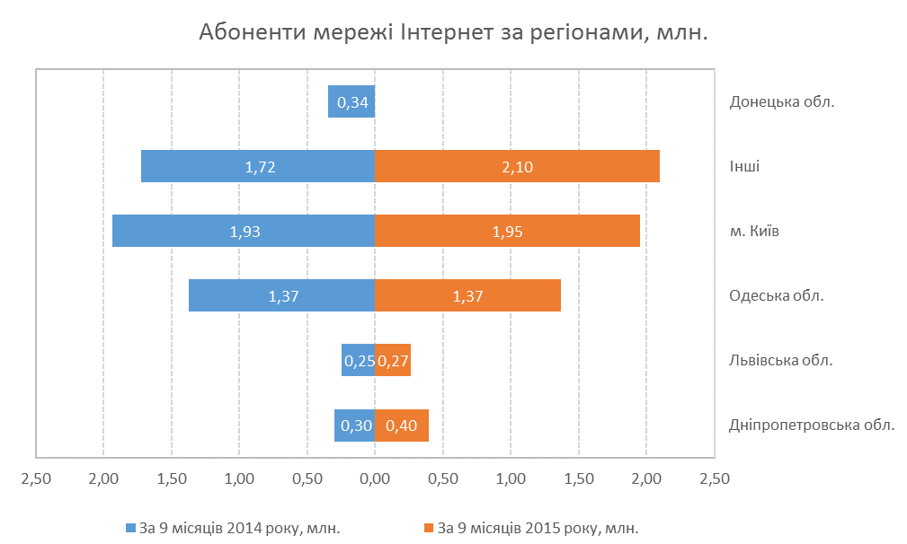

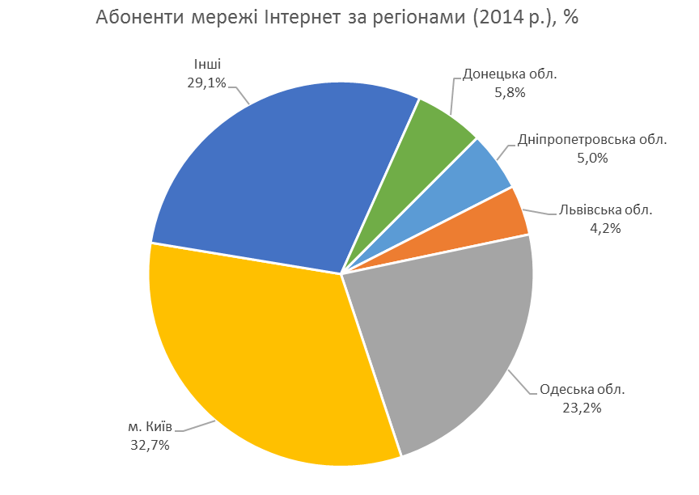

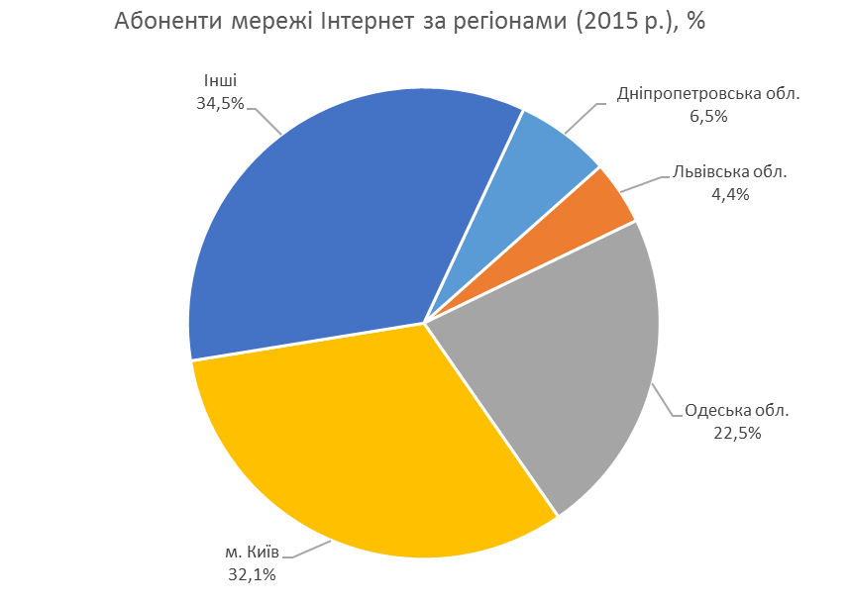
Дані наведені без урахування тимчасово окупованої території Автономної Республіки Крим, м. Севастополя та частини зони проведення антитерористичної операції

За даними Держстату України, за дев’ять місяців 2015 р. кількість абонентів мережі Інтернет становила 6,08 млн., що на 2,9% більше порівняно з даними за дев’ять місяців 2014 р. Утім, проблеми із забезпеченням вільного доступу до засобів інформаційно-комунікаційних технологій та інформаційних ресурсів, особливо в сільській місцевості та важкодоступних населених пунктах, як і раніше, залишаються актуальними.

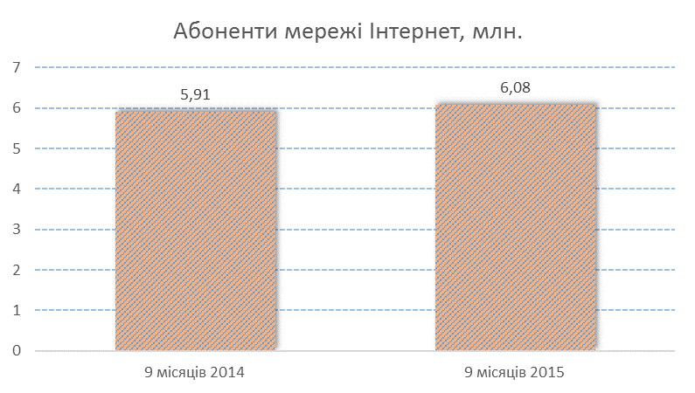
Дані наведені без урахування тимчасово окупованої території Автономної Республіки Крим, м. Севастополя та частини зони проведення антитерористичної операції

Підписання Україною Угоди про Асоціацію з Європейським Союзом зумовлює необхідність гармонізації основних принципів та темпів розвитку інформаційного суспільства в Україні до 2020 р. з орієнтирами розвитку, визначеними ініціативою «Цифровий порядок денний для Європи» в рамках європейської стратегії економічного розвитку «Європа 2020: стратегія розумного, сталого і всеосяжного зростання». Згідно з документом, у процесі розбудови інформаційного суспільства увага повинна зосередитись на 7 пріоритетних «стовпах»: єдиний цифровий ринок; інтероперабельність та стандарти; довіра та безпека; швидкий та надшвидкий доступ до Інтернету; дослідження та інновації; посилення цифрової освіти, навичок та інклюзії; нарощування переваг використання ІКТ для європейського суспільства.
Прийняті останнім часом українським урядом нормативно-правові акти у сфері ІКТ, покликані привести українське законодавство у відповідність до європейського, закладають правові засади для побудови інформаційного суспільства. Зокрема, затверджено закони України «Про Основні засади розвитку інформаційного суспільства в Україні на 2007-2015 роки«, «Про інформацію», «Про доступ до публічної інформації», «Про захист персональних даних», «Про захист інформації в інформаційно-телекомунікаційних системах«, «Про електронний цифровий підпис», «Про телебачення і радіомовлення», «Про друковані засоби масової інформації (пресу) в Україні«, «Про державну таємницю«, «Про науково-технічну інформацію«, «Про телекомунікації«, «Про Суспільне телебачення і радіомовлення України«, «Про Концепцію Національної програми інформатизації«, «Про Національну програму інформатизації«. Останній включає в себе Концепцію Національної програми інформатизації, сукупність державних програм з інформатизації, галузеві програми та проекти інформатизації, регіональні програми та проекти інформатизації, програми та проекти інформатизації органів місцевого самоврядування. Ці та інші нормативно-правові акти регулюють суспільні відносини щодо створення інформаційних електронних ресурсів, захисту інтелектуальної власності на ці ресурси, впровадження електронного документообігу, захисту інформації, тощо. Кабінет Міністрів України щорічно формує та подає на розгляд Верховної Ради України доповідь про стан інформатизації в Україні, завдання Національної програми інформатизації на наступні три роки та програму цільових завдань з інформатизації на наступний бюджетний рік.
У цілому українське законодавство у сфері ІКТ визначає розвиток національної інфраструктури ІТ як один із пріоритетних напрямів державної політки та спрямовує її вектор на повномасштабне входження України до глобального інформаційного простору. Прийнятими документами передбачається державна підтримка інформаційного сектору економіки та його прискорений розвиток, упровадження ІКТ в усі сфери життя (зокрема, у діяльність державних органів, органів місцевого самоврядування та засобів масової інформації), поліпшення ситуації у сфері безпеки інформаційних технологій, зосереджується увага на проблемах удосконалення технічної інфраструктури.
Разом з тим існує ще один, не менш важливий аспект процесу інформатизації – це, власне, готовність населення країни до використання переваг та можливостей, наданих сучасними ІКТ. Адже в умовах, що склалися, активне використання інформаційно-комунікативних технологій стало необхідним критерієм повноцінного функціонування, тому існуючий низький рівень використання потенціалу інформаційних технологій у нашій країні істотно гальмує включення держави в глобальні інформаційні процеси. Враховуючи масштаби та швидкість нинішніх інформаційних процесів, важливим завданням постає цілеспрямована робота над підвищенням комп’ютерної обізнаності громадян, особливо таких верств населення, як пенсіонери, малозабезпечені люди та люди з фізичними вадами.
У даному контексті посилюється окремий соціальний запит на потреби людей похилого віку, які становлять досить чисельну категорію населення в умовах демографічного старіння та стають однією з найвразливіших категорій наших співвітчизників з погляду адаптації до реалій інформаційного середовища. За даними Пенсійного фонду України та Державної служби статистики, майже кожен третій українець – пенсіонер. Стійке збільшення частки літніх осіб у структурі населення країни стає загальносвітовою тенденцією. При цьому в Україні абсолютна більшість людей (за різними підрахунками, від 95 до 98 %) у віці від 60 років не володіють елементарними навичками роботи з ПК та не користуються ним. Показово, що в західних країнах близько половини від загальної чисельності літніх людей вміють користуватись Інтернетом, а в Японії приблизно 75 % старшого покоління успішно використовують найновіші технології (причому уряд країни сильно засмучений такими показниками…).
Отже, сьогодні в нашій державі, з одного боку, ми маємо певні кількісно-якісні зрушення в побудові інформаційного суспільства та створенні розгалуженої інформаційної інфраструктури, поступово впроваджуємо інновації у різних сферах життя нашого суспільства, на кшталт дистанційного навчання, урізноманітнення послуг для населення та бізнесу, що надаються за допомогою інформаційних комп’ютерних технологій, створення захищеної загальнодержавної системи електронного документообігу з використанням електронного цифрового підпису тощо; виконавчі органи, які здійснюють державну політику в напрямі розбудови інформаційного суспільства, анонсують перспективу розвитку в країні телемедицини та створення загальнодоступних електронних медичних ресурсів, запровадження інструментів е-демократії, е-правосуддя, е-парламентаризму… Водночас, з іншого боку, на цьому тлі вагомій частині нашого населення через низькі адаптаційні можливості до сучасних інформаційних технологій фактично загрожує маргіналізація. Відсутність комп’ютерної компетенції, зокрема у громадян похилого віку, не дає їм змоги скористатися, наприклад, державними послугами та сервісами, що надаються владними структурами в електронному вигляді або отримати суспільно важливу інформацію чи правову документацію. Нині вміння користуватися комп’ютером – нагальна необхідність для повноцінного існування, тож для розв’язання проблеми інформаційної нерівності в нашій державі потрібні розробка та реалізація дієвих заходів і програм, спрямованих на підвищення компетентності у сфері ІКТ серед населення. У зв’язку з цим особливої ваги набуває питання масової підготовки користувачів ПК.
З 2003 р. Україна є партнером Фонду «Європейські комп’ютерні права» (ECDL, The European Computer Driving Licence). Ця організація проводить міжнародну сертифікацію навичок володіння ПК у більш ніж 100 країнах світу та має досить прикладів успішної реалізації структурованих навчальних програм із підвищення стандартів комп’ютерної компетенції. Під егідою фонду розроблено дві спеціальні програми, безкоштовні й відкриті для людей, незалежно від статусу, освіти, здібностей чи віку. Одна з них – EqualSkills (Рівні навички) – призначена для людей, які ніколи раніше не працювали з комп’ютером. Програма покликана допомогти позбутися страху перед комп’ютерною технікою, прищепити базові навички використання ПК і мережі Інтернет та мотивує учасників для подальшого вдосконалення набутих умінь. Наступна програма – e-Citizen («Електроний громадянин») – допомагає учасникам ознайомитися, серед іншого, з основними функціями комп’ютерів та ефективно використовувати Інтернет для спілкування з окремими людьми та групами, знаходити інформацію про товари і послуги, отримувати доступ до онлайн-послуг державних відомств і організацій та заповнювати декларації, завантажувати формуляри, анкети, купувати товари та послуги через Інтернет, бронювати квитки та готелі, захищати комп’ютер за допомогою антивірусних програм, спілкуватись на конференціях і на форумах. Тривалість такого курсу становить 30 годин, однак, вона може бути змінена залежно від складу групи, національних чи регіональних особливостей. Як показує практика, однією з основних демографічних складових цільової аудиторії таких проектів є особи віком від 60 років.
В Україні специфіка роботи авторизованих центрів мережі ECDL, відомої як «Міжнародні комп’ютерні права», полягає у сертифікації навичок володіння персональним комп’ютером та основних концепцій інформаційних технологій. Цей сертифікат часто необхідний при вступі до європейських чи американських освітніх закладів та затребуваний на світовому ринку праці. Проте це вже приклад принципово іншої програми фонду, за допомогою якої проводяться тестування певного рівня компетентності користувача ПК, що відповідає сучасним стандартам, а також теоретичних знань з інформатики та сфери високих технологій. Здійснюється така сертифікація на комерційній основі.
Згадуючи про вітчизняні соціально-орієнтовані програми, спрямовані на поширення комп’ютерних компетенцій серед літніх людей, відзначимо, що подібні заходи здійснюються точково, набуваючи при цьому системного характеру тільки в небагатьох випадках. Та все ж громадських організацій та різного роду навчальних центрів, що пропонують освітні послуги, зокрема курси комп’ютерної майстерності, для людей поважного віку, стає все більше.
Так, важливу роль відіграє створена на виконання наказу Міністерства соціальної політики України від 25.08.2011 р. за № 326 соціально-педагогічна послуга «Університет третього віку». Проект має на меті впровадження та практичну реалізацію принципу навчання впродовж усього життя, надаючи освітні послуги як на базі районних та міських територіальних центрів соціального обслуговування, так і на базі сільських центрів соціального захисту населення, що забезпечує максимальне наближення соціальних послуг до людей, які проживають у віддалених населених пунктах. «Університет третього віку» належить до так званої неформальної освіти, адже не ставить за головну мету отримання професії та подальше працевлаштування, натомість сприяє соціальній адаптації та збереженню активної життєвої позиції людей похилого віку. Навчання проводять як професійні викладачі, так і волонтери, «студентами» зазвичай стають особи, старші 60 років. Курси комп’ютерної грамотності, на яких формують та розвивають навички використання новітніх технологій, насамперед інформаційних та комунікаційних, – одна з найбільш затребуваних програм в «Університетах третього віку», що функціонують у різних регіонах країни.
Традиційно просвітницьку діяльність проводять бібліотечні заклади країни, що стають платформою для надання нового формату бібліотечних послуг. У багатьох бібліотеках центрального, рідше районного, рівня для пенсіонерів пропонується можливість безкоштовного використання комп’ютерів, підключених до інтернет-мережі та відвідування курсів комп’ютерної майстерності.
На окрему увагу заслуговують громадські організації, які роблять свій внесок у розбудову інформаційного суспільства в Україні. Зокрема фахівці ГО «Центр Поділля-Соціум» організували для пенсіонерів Вінниці спеціалізовані курси з навчання основ користування комп’ютером. ГО «Об’єднання “Самопоміч”« стала ініціатором створення курсів комп’ютерної грамотності в ряді міст України. За їхньої підтримки проводиться навчання у Львові, Івано-Франківську, Коломиї, Житомирі та інших населених пунктах. «Інтернет – це сучасний інструмент, який робить життя простішим і надає багато нових можливостей для всіх верств населення, – розповідає автор ідеї курсів комп’ютерної грамотності С. Коцюр. – Однією з них є можливість комунікації та діалогу між усіма членами нашої коломийської громади. А старші люди зазвичай не вміють її використовувати. Тому ГО «Об’єднання “Самопоміч”« поклала собі за мету безкоштовно навчати старших людей користуванню Інтернетом, вмінню використовувати його можливості та знаходити і фільтрувати інформацію».
Також варто відзначити пілотний проект «Всеукраїнської програми навчання комп’ютерної грамотності та підвищення доступу до Інтернету», що був запущений у серпні минулого року у Львові. Навчання в першу чергу орієнтоване на колишніх учасників АТО, членів їхніх сімей та пенсіонерів. За словами Я. Мерило, мета проекту полягає у навчанні комп’ютерної грамотності, забезпеченні комп’ютерами шкіл та бібліотек та у відкритті пунктів доступу до Інтернету. Програма реалізовується Львівською міською радою у співпраці з ICT Competence Center за фінансової підтримки Естонії та ГО Я. Мерило «Центр Європейської Інтеграції України». Перших тренерів курсів надали львівські розробники ELEKS – міжнародної компанії, що надає послуги з розробки програмних продуктів, консультування та забезпечення контролю за якістю для лідерів ринку. Додамо, що Львів став першим містом, яке відкрило своїм мешканцям шлях до електронних послуг. Минулого року, у червні, Львівська міська рада презентувала онлайн-портал «Особистий кабінет мешканця», який надає онлайн-доступ до адміністративних послуг та електронних сервісів міста.
Сподіваємось, що цей та подібні проекти матимуть гарну перспективу, а також знайдуть своє успішне втілення на регіональному рівні. Адже відкриваючи світ цифрових технологій ширшому колу соціальних груп, ми зможемо значно пожвавити динаміку і темпи суспільного прогресу в країні. Звісно, на цьому шляху необхідне об’єднання зусиль і держави, і громадянського суспільства, і бізнесу. Окрім того, враховуючи, що розбудова інформаційного суспільства залежить від багатьох аспектів (технологічного, культурологічного, правового, економічного, гуманітарного, освітньо-наукового тощо), тільки вдосконалення усього комплексу взаємопов’язаних складових дасть змогу побудувати цілісну та дієву модель інформаційного суспільства в Україні (Матеріал підготовлено з використанням інформації таких джерел: сайт міжнародного Фонду ECDL (www.ecdl.org); офіційний веб-портал Національної комісії, що здійснює державне регулювання у сфері зв’язку та інформатизації (www.nkrzi.gov.ua); сайт Всеукраїнської асоціації пенсіонерів (www.uarp.org); офіційний інтернет-портал Київської міської державної адміністрації (www.kievcity.gov.ua); офіційний портал мешканців Львова (www.city-adm.lviv.ua); ресурсний центр Гурт (www.gurt.org.ua); сайт Державної служби статистики (www.ukrstat.gov.ua).

ІНФОРМАЦІЙНІ АКТЦЕНТИ

Підготовка і виконання проекту:

А. Берегельський, мол. наук. співроб. НЮБ НБУВ

Інформаційна картина (грудень 2015)

Проблеметика, що висвітлювалася ЗМІ:
Процес законотворення:
Обговорення змін до Конституції (судової реформи, децентралізації та особливого статусу окупованих територій) та прийняття т.зв. «безвізового пакету».
Розбіжності в коаліції та ймовірності її розпаду.
Питання стабільності національної валюти.
Проблеми реформування:
Підсумки проведення першого і другого туру місцевих виборів. Питання виборів на окупованих територіях Донбасу.
Проведення люстрації та антикорупційна діяльність компетентних органів, зокрема, НАБ. Питання деолігархізація, розслідування резонансних справ. Оцінка діяльності нової поліції.
АТО і проблеми окупованих територій:
Ініціативи Президента та уряду в пошуках шляхів врегулювання кризи на Донбасі, стратегії повернення втрачених територій, відбудови (відновлення українського теле та радіомовлення). Труднощі територіального устрою, вирішення проблем з переселенцями та перетином лінії розмежування в зоні АТО.
Укріплення позицій ЗСУ та інші заходи, скеровані на протидію бойовикам. Поступове відведення озброєння з обох сторін на фоні хиткого перемир’я.
Діяльність сепаратистів та їх лідерів на окупованих територіях, внутрішній устрій та збройні сутички між різними угрупуваннями найманців та збройними силами РФ. Перешкоджання діяльності ОБСЄ та наростаюче невдоволення місцевого населення. Ситуація в окупованому Криму, порушення прав людини.
Загроза тероризму та інших спроб розхитати суспільство, що нависла над Україною. Боротьба з контрабандою, в т. ч. проти незаконного обігу зброї на території України. Повідомлення про мінування та заходи спецслужб (СБУ та ін.) скеровані на протидію сепаратизму та диверсіям (перекриття каналів фінансування та агітпродукції).
Українсько-російське протистояння (інформаційний аспект):
Інформаційна війна РФ проти України, що відображається як у російських ЗМІ, так і в західних. Відправка гуманітарних конвоїв з сумнівним вмістом, та заперечення військової присутності РФ на території України. Штучні справи проти Н. Савченко та О. Сенцова. Дії Кремля в напрямку розколу та залякування ЄС (порушення повітряного і морського простору), та військова авантюра РФ у Сирії, що стали причиною зіпсованих відносини з Туреччиною та ігнорування торгового ембарго щодо України членами Митного союзу.
Реакція Заходу та всього цивілізованого світу щодо подій в післяреволюційній Україні. Впровадження санкції та засудження агресивної політики РФ щодо України (незаконного утримування Н. Савченко та ін. політв’язнів). Усвідомлення того, що події в Україні стали лише початком глобального протистояння (участь РФ у війні в Сирії).

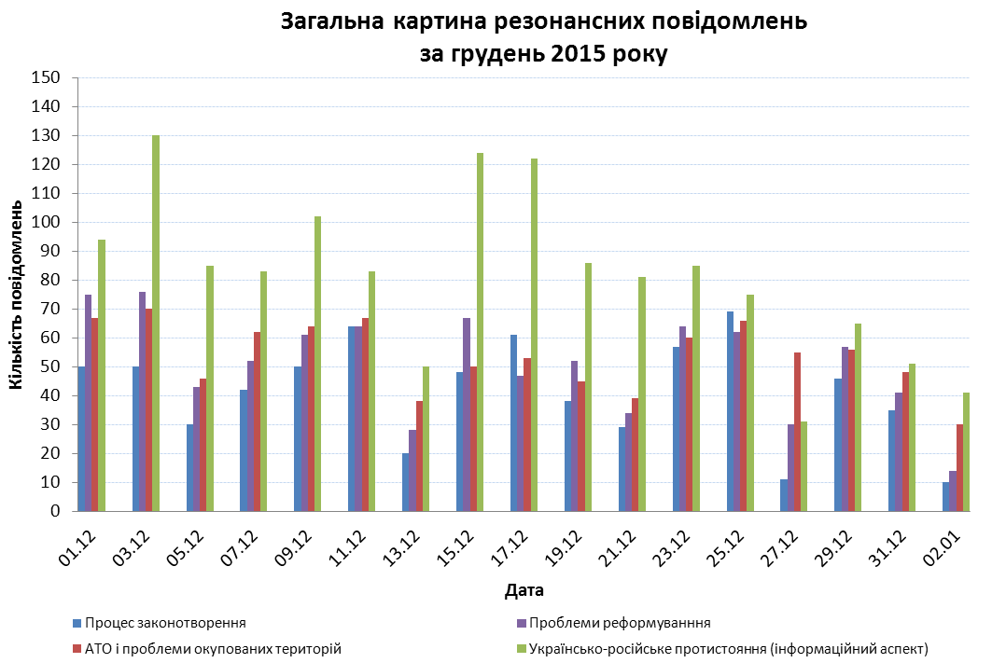

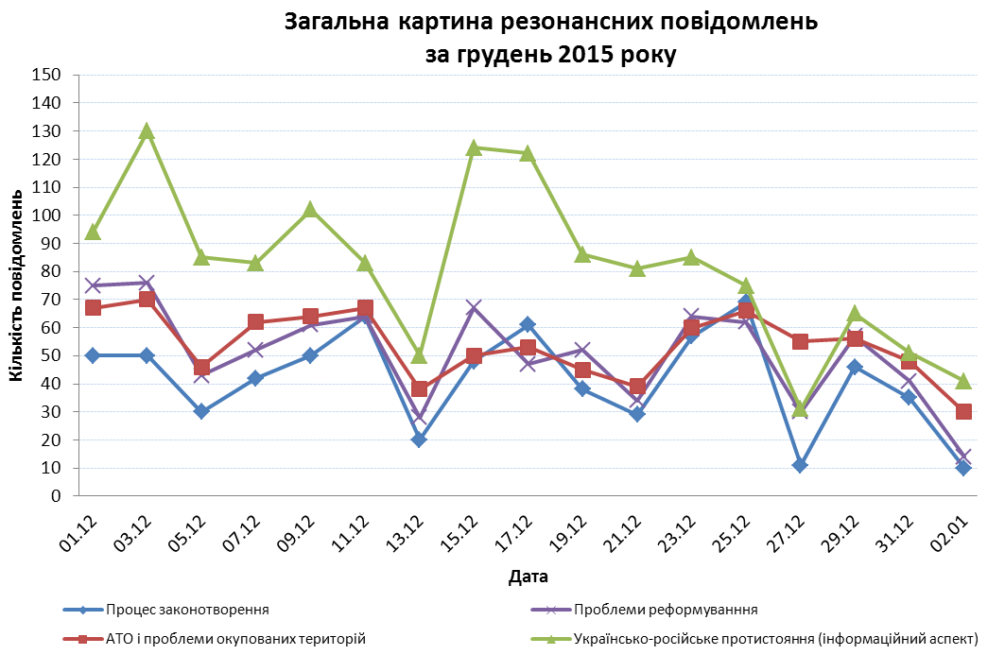
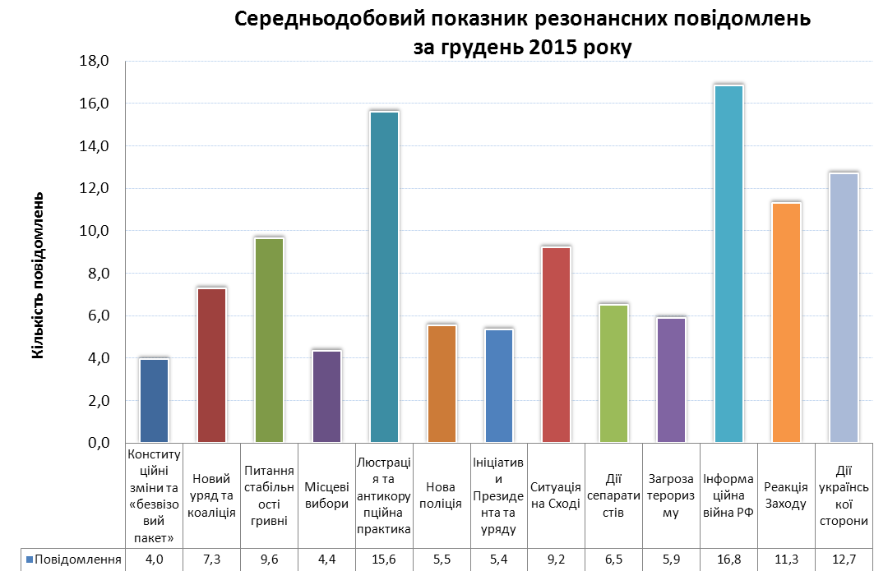

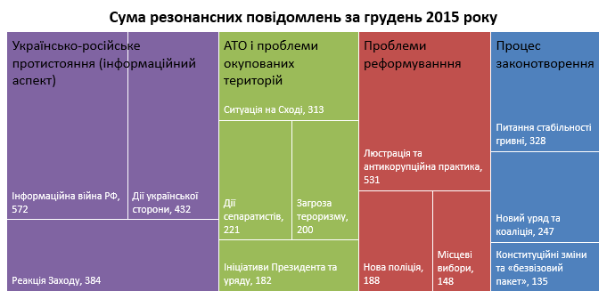

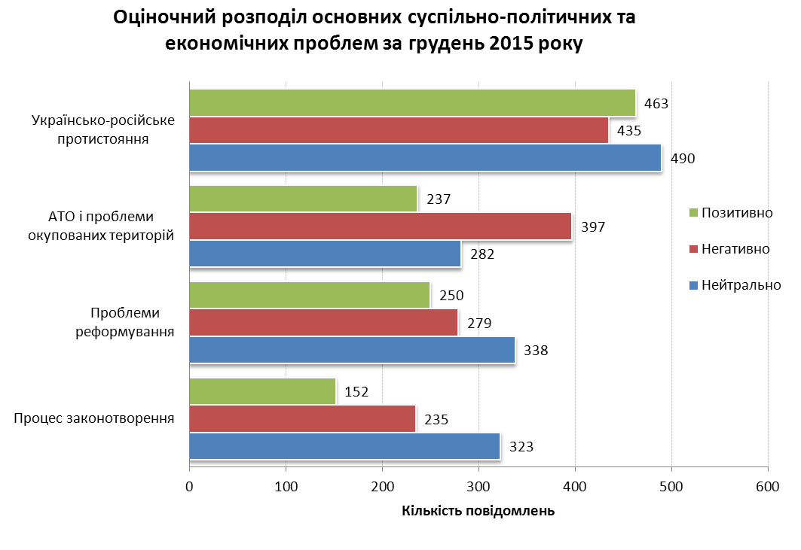
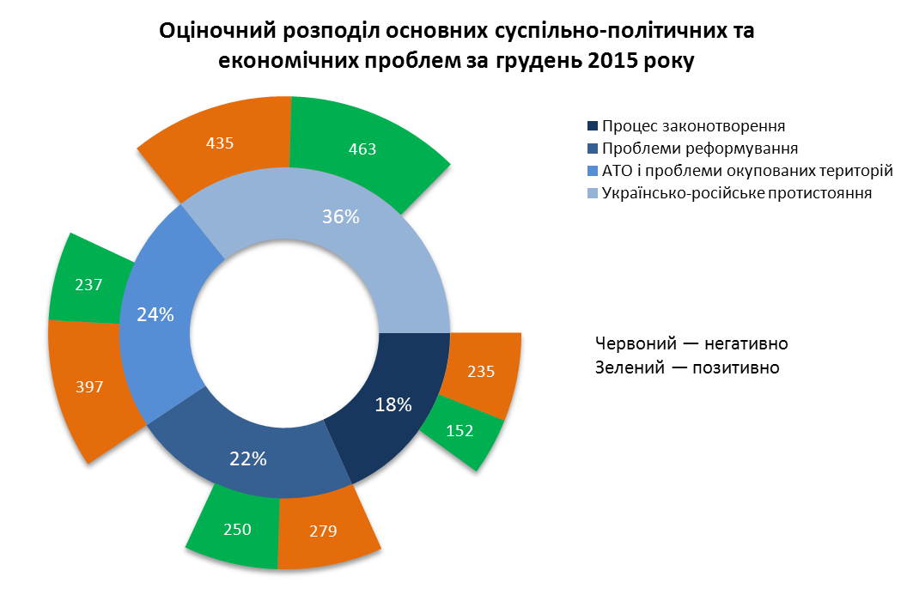
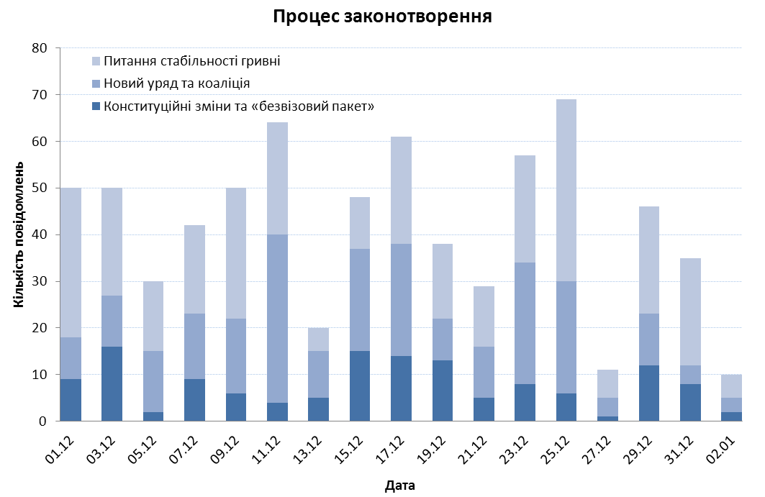

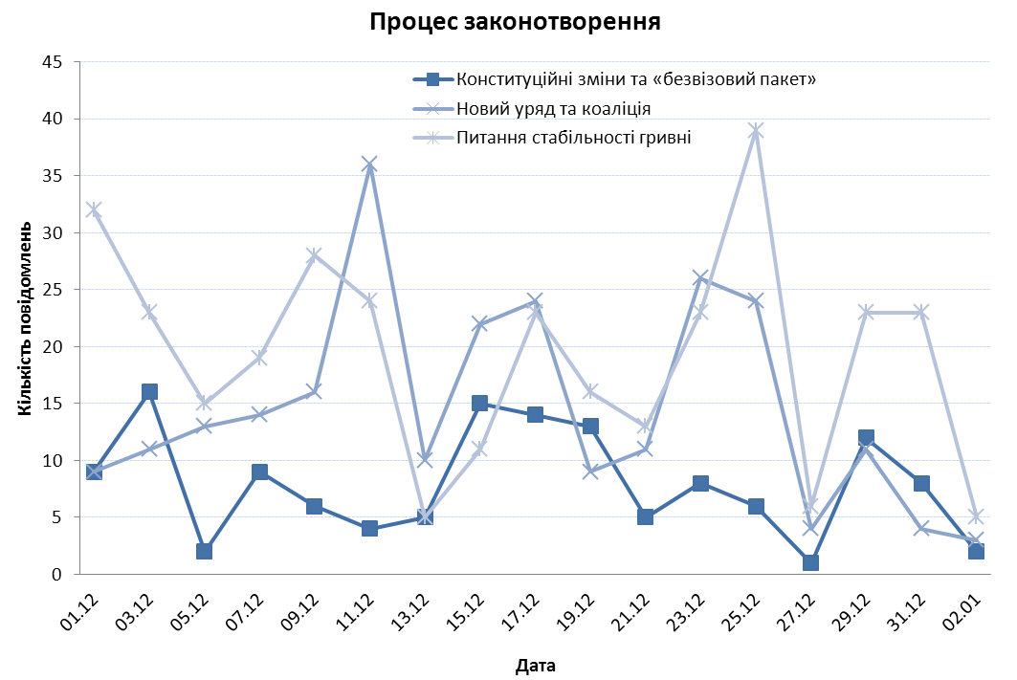
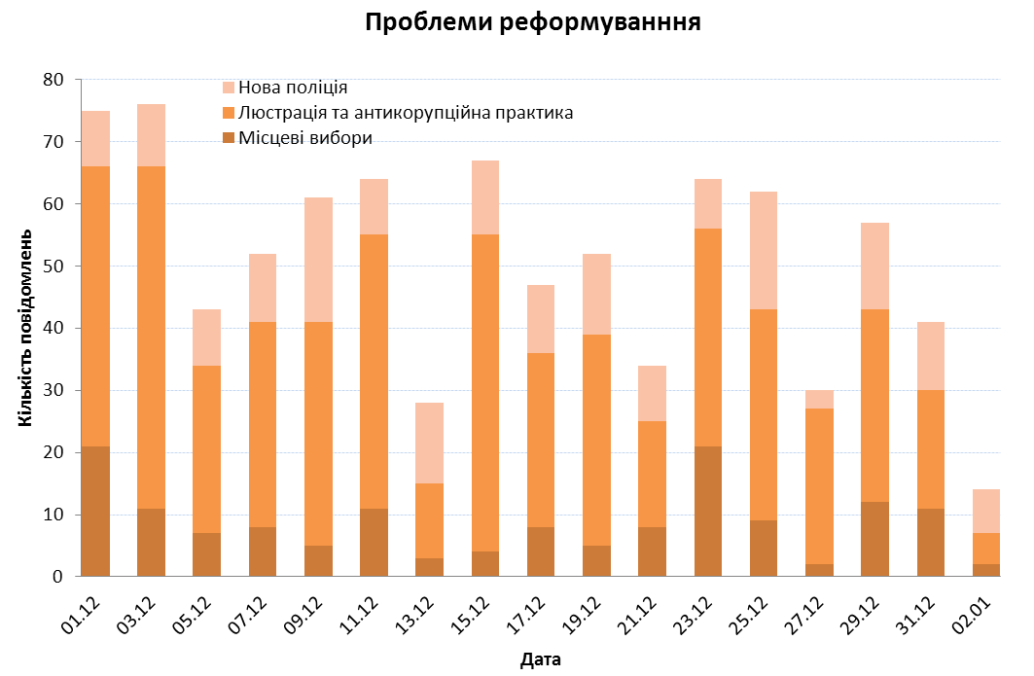

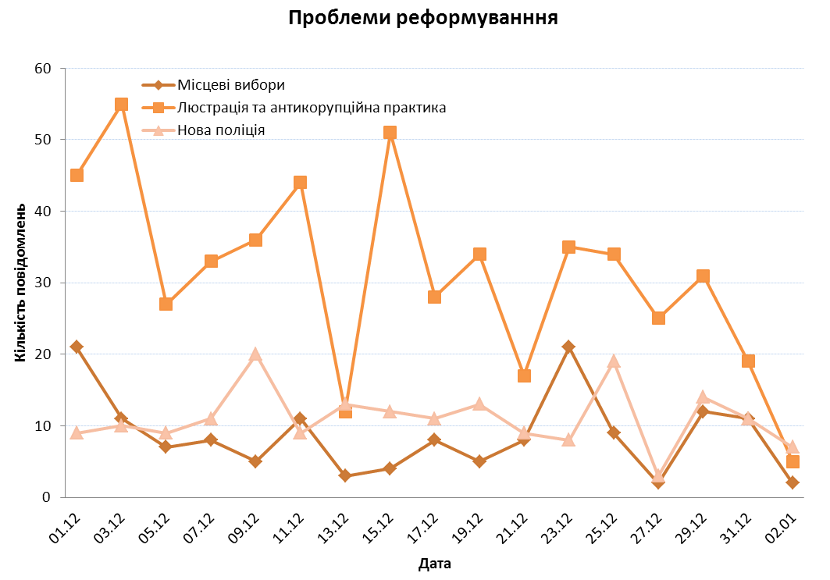
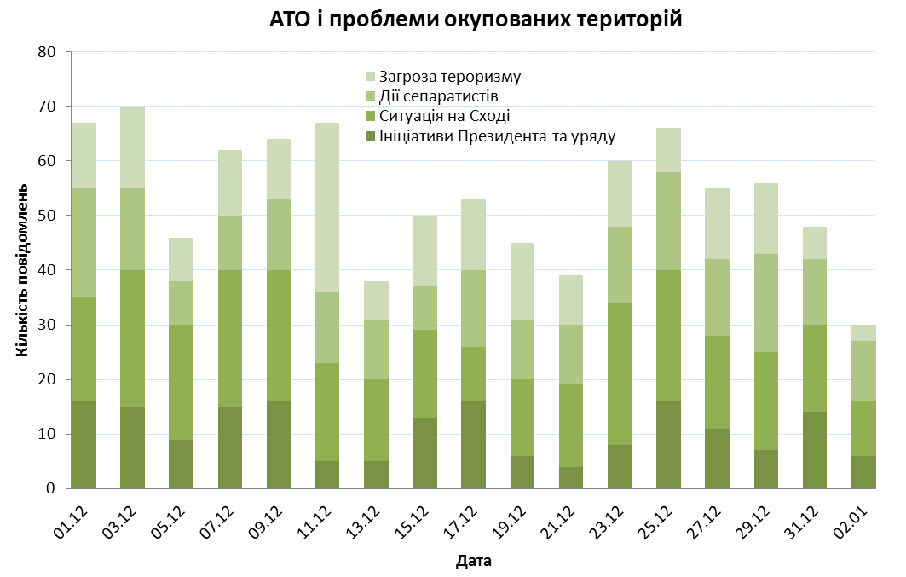

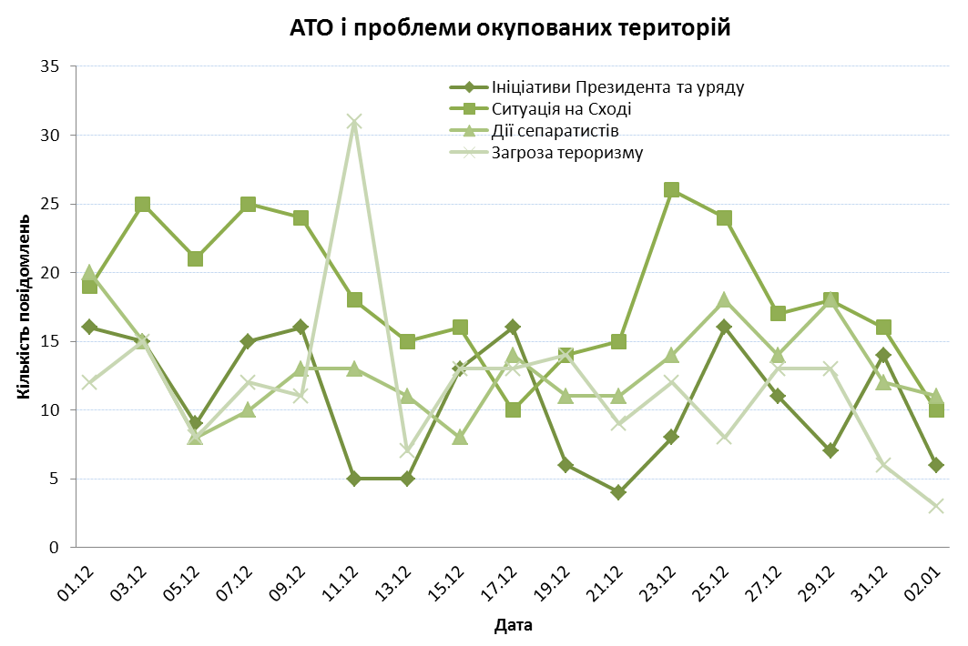
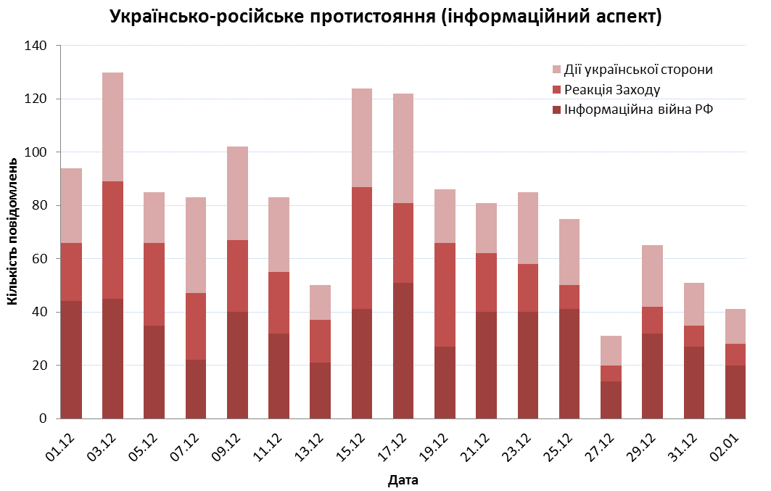

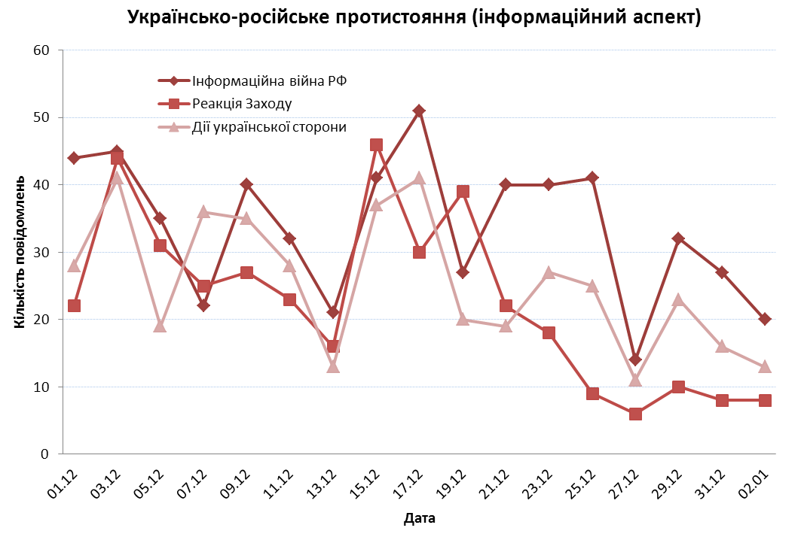

ПРАВО: ТЕОРІЯ ТА ПРАКТИКА

О. Єфімов, адвокат, аудитор, канд. юрид. наук

Особливості оформлення документальних перевірок

Коментар
до Наказу Міністерства фінансів України від 20 серпня 2015 р. № 727 «Про затвердження Порядку оформлення результатів документальних перевірок дотримання законодавства України з питань державної митної справи, податкового, валютного та іншого законодавства платниками податків – юридичними особами та їх відокремленими підрозділами»
Порядок оформлення результатів документальних перевірок дотримання законодавства України з питань державної митної справи, податкового, валютного та іншого законодавства платниками податків – юридичними особами та їх відокремленими підрозділами (далі – Порядок) прийшов на зміну Порядку оформлення результатів проведення митними органами перевірок, затвердженому наказом МФУ від 21.03.2012 р. № 377, та Порядку оформлення результатів документальних перевірок з питань дотримання податкового, валютного та іншого законодавства, затвердженому наказом ДПА України від 22.12.2010 р. № 984.
Причиною затвердження Порядку Мінфіном цілком логічно є вимоги і ПКУ, і Положення про Міністерство фінансів України, які уповноважують саме цей орган на видання саме такого нормативного акта. Так, згідно з п.1 Положення Мінфін «забезпечує формування та реалізацію єдиної державної податкової, митної політики, державної політики з адміністрування єдиного внеску на загальнообов’язкове державне соціальне страхування, державної політики у сфері боротьби з правопорушеннями під час застосування податкового та митного законодавства, а також законодавства з питань сплати єдиного внеску».
Та оскільки МФУ мав привести у відповідність з чинними повноваженнями Порядок, то й сам зміст його логічно було б «підкоригувати». Проте стверджувати, що Порядок набув кардинальних змін, я не став би.
Як і раніше Порядок застосовуватиметься при оформленні результатів документальних перевірок платників податків:
юридичних осіб,
їх відокремлених підрозділів,
постійних представництв та
представництв нерезидентів.
Дія цього Порядку не поширюється на оформлення результатів перевірок контрольованих операцій відповідно до ст. 39 розділу I ПКУ, а також на перевірки фізичних осіб, які мають «свій» Порядок перевірок, затверджений Наказом МФУ від 14.03.2013 р. № 395.
Звернемо увагу на деякі цікаві положення Порядку.
Акт чи довідка?
Як і раніше перевірка може закінчуватися складанням акта або ж довідки. «У разі встановлення під час перевірки порушень складається акт документальної перевірки, а у разі відсутності порушень – довідка документальної перевірки».
Як раніше ДПАУ, так і Мінфін марно намагається привласнити собі повноваження у сфері процесуального права та надати акту і довідці певної доказової сили. Так, відповідно до п. 2 Порядку акт документальної перевірки є «носієм доказової інформації про виявлені порушення вимог законодавства з питань державної митної справи, податкового, валютного та іншого законодавства», контроль за дотриманням якого покладено на контролюючі органи, а довідка – «носієм доказової інформації про невстановлення фактів порушень вимог законодавства з питань державної митної справи, податкового, валютного та іншого законодавства».
Слід нагадати, що відповідно до ст. 94 ККУ «слідчий, прокурор, слідчий суддя, суд за своїм внутрішнім переконанням, яке ґрунтується на всебічному, повному й неупередженому дослідженні всіх обставин кримінального провадження, керуючись законом, оцінюють кожний доказ з точки зору належності, допустимості, достовірності, а сукупність зібраних доказів – з точки зору достатності та взаємозв’язку для прийняття відповідного процесуального рішення». А відповідно до ч. 2 ст. 84 ККУ документи віднесено до доказів, які оцінюватимуть потім в суді судді. Тому надання Мінфіном акту та довідці доказової сили чи ненадання її ніяким чином не впливає на статус їх як доказів. І акт і довідка залишаються документами, які суд може сприймати чи не сприймати як доказ, не залежно від того, що саме Мінфін написав у Порядку.
А от щодо порядку викладення в акті інформації стосовно порушень податкового законодавства слід мати на увазі, що відповідно до п. 5 Порядку факти виявлених порушень законодавства з питань державної митної справи, податкового, валютного та іншого законодавства, контроль за дотриманням якого покладено на контролюючі органи, мають викладатися в акті документальної перевірки чітко, об’єктивно та повною мірою з посиланням на:
первинні документи,
регістри податкового та бухгалтерського обліку, фінансової та іншої звітності,
інші документи, пов’язані з обчисленням і сплатою податків, зборів, платежів, ведення/складання яких передбачено законодавством, або отримані від інших суб’єктів господарювання, органів державної влади, у тому числі іноземних держав, правоохоронних органів, а також
податкову інформацію, що підтверджує наявність зазначених фактів.
Отже, відсутність таких посилань в акті може і має істотно вплинути на доказову силу цих фактів. Тож, мабуть, з тактичної точки зору не варто вимагати від податківців під час перевірки зазначення такого повного переліку посилань, оскільки що менш повним цей перелік буде, то менш доказовим буде й сам акт. А це, зрозуміло, на користь захисту, бо в силу презумпції невинуватості усі помилки обвинувачення мають тлумачитися на користь підсудного.
Та й адміністративний процес тут в нагоді може бути. Так згідно із ст.70 КАСУ докази, одержані з порушенням закону, судом при вирішенні справи не беруться до уваги. Тож якщо в результаті складання акта перевірки та зазначення в ньому фактів податкових порушень без відповідних посилань, платник зможе в адміністративному суді стверджувати та довести, що акт складено з такими порушенням закону, то порушення податкового законодавства, зазначені в ППР, вважатимуться ніяким чином не підтвердженими доказами.
Відповідна вимога міститься і в п. 4 Порядку, яким врегульовано порядок оформлення описової частини акту. У разі встановлення перевіркою порушень податкового законодавства за кожним відображеним в акті документальної перевірки фактом порушення має бути:
чітке викладення змісту порушення з посиланням на конкретні пункти і статті законодавчих актів, що порушені платником податків, зазначення періоду (календарний день, місяць, квартал, півріччя, три квартали, рік) фінансово-господарської діяльності платника податків та господарську операцію, при здійсненні якої вчинено це порушення;
зазначення первинних документів, на підставі яких вчинено записи у податковому та бухгалтерському обліку, наведення регістрів бухгалтерського обліку, кореспонденції рахунків операцій та інших документів, пов’язаних з обчисленням і сплатою податків, зборів, та доказів, що підтверджують наявність факту порушення;
зазначення переліку відсутніх чи не наданих первинних документів, документів податкового або бухгалтерського обліку, інших документів, що підтверджують факт порушення;
запис про отримання під час перевірки копій документів, які підтверджують факт виявленого порушення із відображенням підстав для їх отримання, а також переліку цих документів;
факти надання посадовими особами платника податків або його законними представниками посадовим особам контролюючого органу письмових пояснень щодо встановлених порушень податкового законодавства та/або причин ненадання первинних та інших документів, що підтверджують встановлені порушення, або їх копій, факт відсутності або порушення правильності ведення податкового та/або бухгалтерського обліку.
До того як акт перевірки буде складено.
Представники контролюючого органу зобов’язані до підписання акта (довідки) документальної перевірки врахувати пояснення (у разі наявності), надані посадовими особами платника податків або його законними представниками під час перевірки. Порядок містить механізм залучення так званих постійних комісій із розгляду спірних питань при відповідних контролюючих органах. Ці комісії залучаються ще до того, як акт буде складено, а саме у разі виникнення спірних питань та наданні заперечень щодо встановлених порушень під час здійснення перевірки.
Отже, суб’єкт, перевірка якого здійснюється, може надавати заперечення ще до того, як буде остаточно складений акт. Робити це варто хоча б для того, щоб акт не мав переконливого вигляду у разі, коли суд розглядатиме його як доказ та оцінюватиме його доказову силу.
Стосовно підписання акту перевірки
Коли акт (довідка) документальної перевірки складено і зареєстровано в органі ДФС, він надається платнику податків або його законному представнику, який зобов’язаний його підписати, хоча й має право відмовитися від підпису.
У разі відмови посадових осіб платника податків від підписання акта (довідки) документальної перевірки посадовими особами контролюючого органу складається відповідний акт про відмову від підписання та ставиться відмітка в самому акті (довідці) документальної перевірки. У самому ж акті про відмову від підписання акта (довідки) документальної перевірки ставиться відмітка про ознайомлення (відмову від ознайомлення) платника податків або його законних представників зі змістом акта (довідки) документальної перевірки, а також про ознайомлення з наслідками такої відмови.
Сама по собі відмова нічого не дає платнику податку щодо його податкових обов’язків, проте акцентує увагу на існуванні конфлікту щодо викладеного в акті, а отже й привертатиме відповідну увагу того, хто цей конфлікт в силу своєї компетенції має усунути (вирішити).
Не підписаний та не отриманий платником акт перевірки податківці повинні надіслати йому поштою у порядку, визначеному ст. 58 глави 4 розділу II ПКУ для надсилання (вручення) податкових повідомлень-рішень. У таких випадках контролюючий орган складе відповідний акт.
Не отримувати такий акт у поштовому відділенні з правової точки зору сенсу не має, оскільки відповідно до ст. 58 ПКУ у разі коли пошта не може його вручити платнику податків через відсутність за місцезнаходженням посадових осіб, їх відмову прийняти рекомендований лист, незнаходження фактичного місця розташування (місцезнаходження) платника податків або з інших причин, акт вважатиметься врученими платнику податків у день, зазначений поштовою службою в повідомленні про вручення із зазначенням причин невручення.
Після того як акт отримано.
Як і раніше платник податків у разі його незгоди з висновками документальної перевірки чи фактами і даними, викладеними в акті (довідці) документальної перевірки, має право подати свої заперечення до контролюючого органу за основним місцем обліку такого платника податків (при проведенні документальної перевірки дотримання законодавства з питань державної митної справи – до контролюючого органу, який проводив перевірку) протягом 5 робочих днів з дня отримання акта (довідки) документальної перевірки. Ці заперечення, у разі їх подання, стають невід’ємною частиною (додатком) до акта (довідки) документальної перевірки і далі акт розглядатиметься усіма уповноваженими на це органами в сукупності із такими запереченнями. Отже за наявності наміру оскаржувати результати перевірки варто прискіпливо поставитися до складання заперечень на акт, суті порушень, зазначених контролюючим органом та їх детальному спростуванні.
Контролюючий орган зобов’язаний розглянути заперечення протягом 5 робочих днів, що настають за днем їх отримання та надіслати платнику податків відповідь рекомендованим листом з повідомленням про вручення, тобто знову ж таки у порядку, визначеному ст. 58 глави 4 розділу II ПКУ. Такі заперечення на акт перевірки може розглянути й зазначений вище орган – постійна комісія при відповідному контролюючому органі.
За наявності бажання узяти участь у розгляді заперечень останній повинен вказати про це на самих запереченнях при їх поданні контролюючому органу. У такому разі контролюючий орган зобов’язаний повідомити такого платника податку про місце і час проведення розгляду, не пізніше наступного робочого дня з дня отримання від нього заперечень, але не пізніше ніж за 2 робочих дні до дня їх розгляду.
За результатами розгляду заперечень складається ще один документ, який називається висновок. У ньому повинні бути зазначені наведені в акті (довідці) документальної перевірки висновки, факти та дані, щодо яких надано заперечення платником податків, короткий зміст заперечень, обґрунтування позиції контролюючого органу стосовно кожного питання, порушеного в запереченнях, та підсумки щодо обґрунтованості заперечень. Такий висновок є складовою частиною (додатком) матеріалів документальної перевірки, які залишаються в контролюючому органі, та враховується керівником контролюючого органу (заступником керівника) або особою, яка виконує його обов’язки, при їх розгляді і прийнятті податкового повідомлення-рішення.
Сам висновок платнику податку не вручається. Йому контролюючий орган надсилає обґрунтовану письмову відповідь щодо результатів розгляду заперечень, яку підписує керівник контролюючого органу, або його заступник чи особа, яка виконує обов’язки керівника.
На цьому усі процедури зі здійсненням перевірки контролюючим органом завершуються, а акт (довідка) документальної перевірки з іншими матеріалами перевірки після прийняття за ними відповідних рішень та вжиття інших передбачених законодавством заходів передається до структурного підрозділу контролюючого органу, у якому зберігається справа платника податків. Строк зберігання актів (довідок) та інших матеріалів документальних перевірок у контролюючих органах становить 5 років (Персональний сайт Олександра Єфімова (http://yefimov.com.ua/?p=1801).

ЕКОНОМІЧНІ РИЗИКИ ТА ПРОГНОЗИ

Огляд валютного ринку

Прогноз валютного рынка в Украине на 14–31 января 2016 года

Валютный рынок до конца января, по прогнозам аналитиков FOREX CLUB в Украине, может сохранить высокую волатильность из-за дисбаланса спроса и предложения.
Во-первых, после длительных праздников экспортеры заводят валютную выручку, и пополняют ликвидность, что приводит к перманентным скачкам предложения на рынке, и сбивает спрос. Во-вторых, впереди активный налоговый период, который также способствует активизации экспортеров в заведении валютной выручки в страну. В-третьих, продолжается период докапитализации банковской системы, который должен завершиться в первом квартале, и также будет способствовать перманентному притоку валюты. В-четвертых, ограничения на наличном рынке будут способствовать перетокам валюты с неорганизованного рынка на организованный.
Спрос на валюту также сохранится на высоком уровне. В первую очередь речь идет о закупке энергоносителей. Также, после новогодних праздников и потраченной части валютных сбережений на отдых и подарки, возможно постепенное возобновление интереса населения к покупкам валюты и девальвационных настроений.
Новые риски для гривны формируются на глобальных рынках. В частности, развитие кризисных тенденций в экономике Китая может вовлечь азиатские экономики в водоворот ослабления и привести к сокращению спроса и цен на украинскую продукцию. С учетом взаимных внешнеторговых ограничений Украины и РФ, и негативного внешнеторгового баланса с Европой, который может еще расшириться – валютный рынок останется разбалансированным.
Спрос на валюту также продолжает формироваться на фоне выплат Фонда гарантирования вкладов физических лиц (ФГВФЛ). С последней декады декабря 2015 года начались выплаты вкладчикам банка «Финансы и Кредит» на общую сумму 6,5 млрд. грн., из которой 2,5 млрд. грн. уже погашены. Вероятно, часть этих средств будет направлена на покупку валюты.
«На повестке дня валютного рынка остается возобновление сотрудничества с МВФ по программе кредитования. Если участники валютного рынка будут наблюдать ухудшение перспектив достижения консенсуса сторон и затягивание решения по кредиту, гривна может возобновить падение. При этом, НБУ будет стараться проводить политику по сдерживанию нежелательных отклонений. Однако, учитывая величину дисбаланса, может допустить временный, короткий выход выше максимумов, достигнутых уже в этом году», – прогнозирует Андрей Шевчишин, ведущий эксперт информационно-аналитического центра FOREX CLUB в Украине.

Доллар США
Курса продажи безналичного доллара США до конца января может колебаться в диапазоне 23–24,7 грн., наличного – 24,5–26,0 грн.

Евро
Диапазон колебания евро на международном рынке может составить 1,05–1,1. Динамика безналичного евро в Украине будет отображать колебания пары евро/доллар и гривна/доллар. Средний курс продажи наличного евро может колебаться в диапазоне 26,5–28,5 грн.

Российский рубль
Курс рубля до конца января останется под давлением низких цен на нефть. Курс гривны по отношению к рублю на наличном рынке будет ретранслироваться через доллар/рубль, и может составить 0,324–0,345 грн.

Краткие итоги декабря 2015 года

Гривна на наличном рынке по итогам декабря 2015 года повысилась по отношению к доллару США на 0,2% до 25,4 грн. за доллар, на безналичном рынке – снизилась на 0,2% до 24,15 грн. за доллар.
По итогам 2015 года гривна девальвировала на 53,7%.

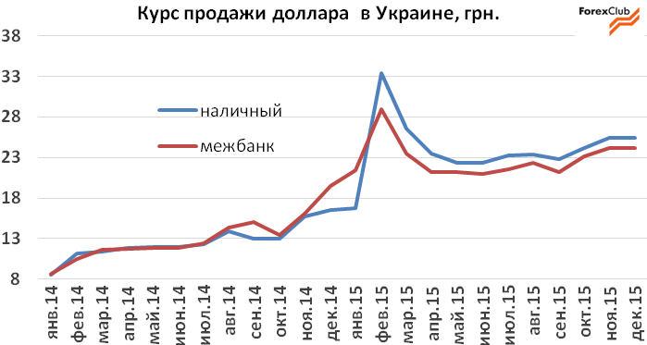

Стоимость наличного евро в декабре повысилась на 2,9% до 27,88 грн., безналичного – на 3,5% до 26,39 грн. По итогам 2015 года наличный евро подорожал на 38,5%, безналичный – на 10,9%.

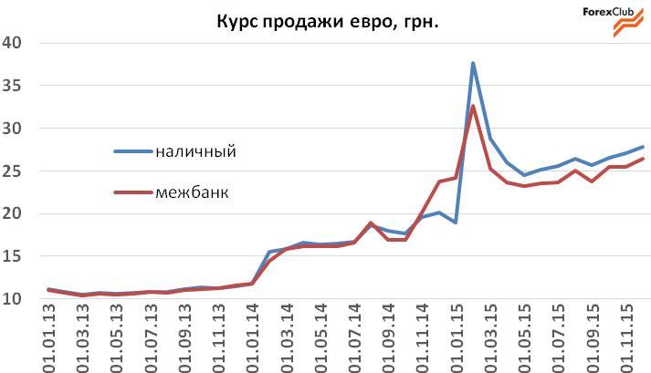

Курс наличного рубля в декабре снизился на 7,3% до 0,375 грн., безналичного – на 9,1% до 0,3313 грн. Стоимость наличного рубля по итогам прошлого года повысилась на 18,8%, в то время как безналичный рубль потерял 4,8%.

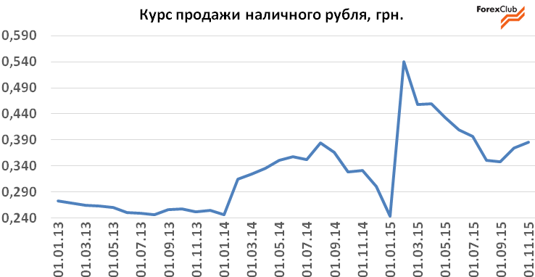

ЩОДЕННИК БЛОГЕРА

Блог на сайті: LB.ua
Про автора: Юрій Ганущак, директор Інституту розвитку територій

Загибель пенсійної системи
Якось непомітно, внаслідок банального Бюджетного процесу 2016 року було остаточно добито систему пенсійного забезпечення. Просто зменшили майже вдвічі Єдиний соціальний внесок, левову долю якого складають якраз відрахування до Пенсійного фонду. Фактично ліквідований і самий фонд, адже наповнення його на дві третини дотаціями з Державного бюджету по-суті нівелює головну ідею будь-якого фонду – збалансованість власними доходами.
Зрештою, поступова маргіналізація Пенсійного фонду почалась понад десятиліття назад, коли Азаров за підказкою колег з тієї ж РФ вирішив об’єднати три фонди в один і назвати його «єдиний соціальний внесок». Тим самим на психологічному рівні зруйнувавши прив’язку розміру майбутньої пенсії до обсягу відрахувань до Пенсійного фонду. Відтоді роботодавці почали вважати ЄСВ ще одним фіскальним навантаженням на фонд зарплати. Згодом універсалізували розподіл часток між складовими фонду, зробивши шахтарським та металургійним баронам щедрий подарунок, адже до того розмір відрахувань до фонду компенсацій від нещасних випадків був на цих виробництвах досить високий, що відповідало ступеню ризиків. Плани знизити ставку ЄСВ виношувались давно, але чи то в Мінфіні залишались працівники, які розуміли соціально-політичні наслідки такого кроку, чи просто очікували хорошого моменту до виборів, однак уряд Азарова не спромігся на такий простий до банальності крок. А от Яценюк з Яресько змогли. Правда, забули відрегулювати ряд нормативних актів, які стосуються обрахунку пенсій у нових реаліях, коли найголовніший показник – коефіцієнт заміщення – зменшується з 0,6 до 0,4. І що важливо – забули про це повідомити майбутнім пенсіонерам. Адже математику не обдуриш.
Якщо політично прийнятний показник відношення пенсії до останньої зарплати становить 60%, то для цього людина повинна відраховувати до Пенсійного фонду 32% зарплати. А от якщо хочеться перераховувати 20%, то і коефіцієнт заміщення має бути на третину менший. При цьому прем’єр щиро вважає, що зменшення розміру ЄСВ допоможе вивести зарплати з тіні. Хоча та ж математика не дає підстав для великого оптимізму. Стара зважена ставка ПДФО – 15%, нова 18%. Отже навантаження на зарплату було 15+41%, стало 18+22. Ніби менше, але фахівці не раз вказували, що вартість конвертації в готівку становить від 10 до 15%. Тому саме по собі зниження ЄСВ не приведе до детінізації. Хоча заради справедливості слід відзначити певні успіхи уряду в цій царині – істотно зменшили базу для появи готівки через фіктивне ПДВ шляхом «зачистки» несумлінних банків. Та й перевід агропромислового комплексу на загальну систему оподаткування теж сприятиме зменшенню обсягу «неоприходованих» коштів. На черзі заходи по встановленню контролю за операціями в інтернет-магазинах. Залишаться лише галузі, де ухиляння від оподаткування є своєрідною платою за інтелект – ІТ сектор. До того ж програмісти – вдячна для суспільства аудиторія – гроші здебільшого вкладають в новітні технології, а не тупо тратять на «лексуси» та «бріоні».
Але повернемось до новацій у пенсійному законодавстві. Подарунок роботодавцеві у вигляді зменшення ЄСВ не зобов’язує його долучитись до соціальної солідарності і вкладати кошти в корпоративні пенсійні фонди. Тому працівнику і надалі треба буде сподіватись саме на державний пенсійний фонд. І якщо виходити з вимоги його збалансованості, то починаючи з цього року новоспечені пенсіонери мають помітити зменшення розміру нарахувань порівняно з тими, які отримали ті, хто вийшов на заслужений відпочинок раніше. Адже їх відрахування, точніше, відрахування за них у Пенсійний фонд роботодавцем стануть меншими. Звичайно, такий пенсіонер задасть резонне питання – чому я повинен страждати через те, що держава вирішила допомогти підприємцю. Хвилю невдоволення підхоплять популісти всіх мастей, обіцяючи «захистити пенсію від посягань». І пік цього «захисту» припаде десь на 2018 рік – під вибори як Президента, так і парламенту. Результати таких виборів неважко передбачити – пенсіонери – електорат сумлінний.
Звичайно, можна залишити той же рівень коефіцієнту заміщення – 0,6. Але тоді частка дотації пенсійному фонду постійно зростатиме і фактично будь-яка залежність розміру пенсії від реальних вкладень до фонду зникне. Зрештою, ідея взагалі відмовитись від Пенсійного фонду і фінансувати пенсії безпосередньо з бюджету давно бродить серед ультра-лібералів, однак вони сором’язливо забувають вказати, ставку якого загальнодержавного податку при цьому потрібно збільшити, щоб таки збалансувати публічні фінанси. Найбільш прийнятним виявиться тільки ПДФО, а розрахункова його ставка має стрибнути десь під 40%. Хтось там мріяв про детінізацію зарплати?
Що можна зробити у цих обставинах. Як не дивно, криза публічних фінансів повинна заставити як керівництво Пенсійного фонду, так і законодавців нарешті прислухатись до порад фахівців по впровадженню видозміненої пенсійної системи першого рівня під назвою «умовно-накопичувальна» (детальніше – у «ДЗ» №25від 27.07.12), та поступове запровадження недержавного обов’язкового пенсійного страхування другого рівня. Спільне у цих системах одне: пенсія жорстко прив’язана до реальних вкладень до пенсійних фондів, причому за весь період трудової діяльності. Поняття «трудовий стаж» для цілей нарахування пенсій втрачає своє значення, як і термін «заробити пенсію» заміняється на «відкласти на пенсію».
Неприємною новиною для політиків від запровадження умовно-накопичувальної системи є те, що вона занадто прозора – будь-хто легко прорахує свою пенсію через пенсійний калькулятор в «особистому кабінеті» на сайті Пенсійного фонду. І тому мобілізувати електорат під гасло «збільшимо пенсії за будь-яку ціну – все одно її платитимуть наступні покоління» буде важко. Якщо, звичайно уряд розгорне дуже серйозну кампанію по популяризації цієї системи.
Для того щоб підвищити відповідальність застрахованих за своє пенсійне майбутнє, необхідно вивести роботодавців зі статусу платників внесків до ПФ у статус податкових агентів. Для цього потрібно замінити систему нарахування пенсійних внесків на зарплату на систему відрахування із зарплати. Те, що називається «брутизацією зарплати». Це також полегшить життя «єдиноподатникам», які зможуть перераховувати на свої облікові рахунки регульовані ними самими суми виходячи із фінансових результатів діяльності, хоча й не нижче певного порога, який гарантує майбутню пенсію на рівні не нижчому за рівень життя.
Слід позбавити Пенсійний фонд невластивих йому видатків, коли пенсія розраховується через статус пенсіонера, а не реальних відрахувань на особовий рахунок. Доплата за статусність має відбуватись за рахунок фондів соціального захисту. Обрахунок пенсій має бути універсальним для всіх категорій професій, включаючи працівників силових структур. Просто для останніх повинен бути вищий рівень відрахувань порівняно із стандартним.
На проведення такої реформи достатньо одного року. І затягувати не можна – загроза соціально-політичної дестабілізації є реальною і вона зростатиме(http://blogs.lb.ua/yuriy_ganyschak/325059_zagibel_pensiynoi_sistemi.html). – 2016. – 05.01).

***
Блог на сайті: LB.ua
Про автора: Руслан Демчак, народний депутат України, заступник голови комітету з питань фінансової політики та банківської діяльності

Міністерство соціальної політики України планує монетизувати пільги, зробивши всю соціальну допомогу виключно адресною
Монетизація пільг означає, що замість безкоштовних чи дешевих послуг пільговики отримують від держави гроші, які платитимуть за ці послуги на загальних підставах. Протягом шести років Міністерство соціальної політики України буде впроваджувати проект «Модернізація системи соціальної підтримки населення України», за сприяння Міжнародного банку реконструкції та розвитку, який погодився надати нашому Уряду позику в 300 млн доларів на його реалізацію.
Метою проекту є покращення результатів діяльності системи соціальної допомоги та соціальних послуг в Україні для малозабезпечених сімей. Реформа соціальних виплат буде базуватися на трьох принципах: ефективності, адресності та монетизації. На першому етапі реалізації мають бути ліквідовані всі неефективні пільги. Нараз їх точна кількість не відома.
В Україні більше 40 категорій громадян, які отримують пільги. За оцінками експертів для фінансування усіх пільг, передбачених чинним законодавством України, необхідна сума, що перевищує обсяг бюджетних коштів, які виділяються на фінансування зараз. За різними оцінками для надання усіх існуючих пільг державі потрібно від 180 до 500 млрд грн.
Варто зазначити, що певні кроки у напрямку реформування системи надання та обліку соціальних пільг вже зроблено. Наприклад, з 2003 року в Україні було запроваджено Єдиний державний автоматизований реєстр осіб, які мають право на пільги (ЄДАРП). У цьому реєстрі зафіксовано 13,2 млн. одержувачів пільг, 26 мільйонів посвідчень (тому що одна людина часто має право одночасно на різні категорії пільг).
Після усунення неефективних пільг уряд планує перейти до адресної допомоги і монетизованих пільг. З одного боку необхідно буде провести моніторинг за рівнем доходів людей, які претендують на пільги, а з іншого – об’єднати всі види допомоги в одну програму соціального захисту зі створення єдиної бази даних одержувачів.
В нашій країні вже були зроблені перші кроки у реалізації реформи з монетизації пільг. Наприклад, Львівська та Волинські області впроваджували пілотні проекти. Причому експеримент по монетизації всіх пільг з оплати електроенергії у Волинській області можна вважати успішним. Заборгованостей з виплат та оплати немає.
Ідея монетизації пільг перенесена в Україну з країн Європейського Союзу і США.
Доречі, Україна – єдина країна пострадянського простору, де найбільшою мірою збережено систему пільг, що сформувалася здебільшого за часів СРСР та у 1990-і роки. Інші країни колишнього СРСР, які також успадкували радянську систему пільг та привілеїв, врешті вдавалися до її скасування чи реформування – заміни пільг грошовими виплатами та/чи адресною допомогою.
Країни Прибалтики скасували пільги практично одразу після виходу зі складу СРСР. Білорусь, Киргизстан, і навіть Росія, вдалися до реформування системи пільг вже у 2000-х роках. При цьому мета і механізми реформування, попри певні спільні риси, а також наслідки реформи різнилися в різних країнах.
Перевагами переходу на систему монетизації пільг є те, що грошова виплата розраховується на норму послуги, а пільговик платитиме за фактичне її споживання. Монетизація пільг покращить фінансовий стан підприємств, які надають пільгові послуги, наприклад такі, як транспортні компанії.
Загалом же система монетизації сприятиме прозорості використання бюджетних коштів (http://blogs.lb.ua/ruslan_demchak/325069_ministerstvo_sotsialnoi_politiki.html). – 2016. – 05.01).
***
Блог на сайті: LB.ua
Про автора: Олександр Якименко, історик, громадський активіст

Незатверджені місцеві бюджети або ходіть більше пішки

Уже 2 місяці працюють новостворені місцеві ради. Час виборів, в котрий раз, припав невдало. Формуванням і ухваленням рішень про місцеві бюджети було займатися ніколи. За даними Мінфіну на 4 січня 2016 року в Україні затверджено усі місцеві бюджети лише у Вінницькій, Закарпатській, Київській, Одеській, Сумській, Чернівецькій областях. Неозброєним оком бачимо позитивні результати децентралізації. І такі да, найкраще ситуація виглядає в об’єднаних територіальних громадах, де затверджено 95% бюджетів. Найгірша ж ситуація в бюджетах областей, де затверджено лише 19 бюджетів з 24-ох (79,2%).
Понад 10% міст обласного значення не затвердили свої бюджети. Полтава є яскравим прикладом протистояння політичних сил, які гальмують нормальне життя міста. Вдумайтесь, у Полтавській області із 500 бюджетів не прийнято лише 5. Один з яких сільський, а інші – Полтава та райони у місті Полтаві. Хто винен? Міські депутати, які не можуть домовитись? Так, але в цьому році ситуація змінилася.
Неприйняття місцевих бюджетів до Нового року не викликає здивування у «маленького» українця: не вперше, і, вочевидь, не востаннє. Згідно із законодавством видатки формуються на рівні 1/12 від попереднього бюджету і життя країни не завмирає. Але тут вступають у силу нові зміни до фінансування ряду видатків. Так, наприклад, у Бюджетному кодексі залишилась норма про субвенцію для місцевих бюджетів на перевезення пільгових категорій пасажирів міським транспортом. А у Держбюджеті-2016 цієї норми немає. Що це означає для пересічного громадянина? По-перше в Україні уже давно існують пільгові категорії населення, які користуються безкоштовним проїздом. По-друге, з’явилась нова категорія населення, яка потребує соціального захисту та підвищеної уваги до своїх потреб – учасники АТО. Тобто кількість пільговиків в Україні збільшилась.
Тепер виникає проблема: без ухвалення місцевих бюджетів грошей на пільгові перевезення немає. Раніше кошти надходили з держбюджету, але помилка Кабміну і безпорадність місцевих депутатів змусить бабусь та учасників АТО більше ходити пішки, сперечатися з кондукторами та писати скарги.
Винуватців знайшли. Що ж робити? Де факто колізія у законодавстві говорить про перенесення зони відповідальності з Держбюджету на місцеві бюджети. Але у місцевих депутатів є вихід: переглянути рішенням виконкомів та зменшити кількість пільгових категорій. Та навряд чи це додасть популярності. Реальним є якнайшвидше прийняття місцевих бюджетів(http://blogs.lb.ua/oleksandr_yakimenko/325115_nezatverdzheni_mistsevi_byudzheti_abo.html). – 2016. – 07.01).

***
Блог на сайті: LB.ua
Про автора: Игорь Фомин, юрист, правозащитник, адвокат Юрия Луценко

Суд присяжних. Спроба номер?
Республіка латиною – це держава. Публіка – це народ. Держава – поняття, за яким сховались тисячі чиновників апарату управління. Вони є надбудовою над реальним носієм влади – народом України. Це маленька частина суспільства, що визначає себе як влада. Головним їх інстинктом є бажання продовжити своє правління, бо в тому є і насолода вседозволеності, і інстинкт самозбереження.
Не є винятком і судова гілка влади. Лише до суду може прийти людина, намагаючись захисти своє право на життя, гідність, творчість, майно. В демократії, якщо правоохоронна та судова системи не працюють, вихід один – революція. Людина сама відновлює справедливість так, як її розуміє, закони мовчать, панують пристрасті, права відсутні, і все летить шкереберть.Ми бачили, як ті, хто раніше вважав себе владою, мчать в страху хто куди. Приходять інші, та знову наче зомбі роблять ті ж самі помилки. Правосуддя вимагає народ України. Його цікавить не імітація судового процесу, а можливість відновлення справедливості і покарання винних.
Впровадження суду присяжних – не просто одна з новацій, якої потребує наша судова система. Суд присяжних – це перед за все надія на відновлення справедливого судочинства.
Одна мета, котра стоїть перед Фемідою, полягає у розв’язанні суперечки між людьми, друга – це захист суспільного інтересу в кримінальному процесі. Саме так. Адже в суді розглядається і сварка між колишнім подружжям через поділ спільно нажитого майна, і вбивство людини.
Але до чого тут суд присяжних? Чи не достатньо професійного суду? Чому не професіонал-юрист, а просто громадянин має приймати рішення щодо винуватості чи невинуватості особи? Які запобіжники закладені в проекті закону?
Перше. Якщо говорити зовсім примітивно, то чим більше людей буде брати участь у визнанні особи винуватою чи ні, тим краще для нас. Чим більше людей приймає рішення, тим більший шанс уникнути адміністративної вказівки, як має бути вирішено конкретну справу. Зменшує це і корупцію, адже будь-хто з присяжних може публічно розповісти про спробу підкупу, що є кримінальним злочином. Ризики для корупціонера і зацікавленого у тиску на суд чиновника зростають у рази.
Друге. Конкуренція. З радянських часів професійний суддя та прокурор завжди грали, та й сьогодні грають за одну команду. Недарма кількість виправдувальних вироків в Україні заледве сягає 2% (у світовій практиці їх буває не менше 15%). Якщо прокурору як провіднику влади потрібен винний, то суддя, незалежно від обставин та закону з ним, зазвичай, погоджується. Якщо ні, то ми бачимо жорстокий тиск: кримінальні провадження проти професійних суддів, їх звільнення, суспільне цькування. Таким чином система майже знищила професіоналів обвинувачення, тих, хто розуміє свій суспільний обов’язок, здатний збирати докази і розслідувати злочини. З резонансних справ яскраво вбачається, що ніхто, навіть за бажання вже не здатний знайти підозрюваного та, конкуруючи, с захистом довести його винуватість в суді. Прокуратура є вимушена піар-агенція політичної влади.
З часів СРСР ми успадкували лише імітацію правосуддя. Двадцять років тому в українській Конституції визначено право народу на суд присяжних, який не запрацював аж дотепер. Між тим журі присяжних – сьогодні єдине, що здатне зруйнувати суддівсько-прокурорську гегемонію і гарантувати громадянину конкуренцію, де всі аргументи «за» і «проти» будуть вислухані та взяті до уваги. І що коли присяжні оголосять свій вердикт, він не буде кулуарною домовленістю чиновників.
Що пропонують автори нового закону
Починаючи з 1996 року, Конституція зафіксувала право громадян України на вибір суду присяжних чи професійного суду на свій розсуд. Положення про наявність в Україні суду присяжних декларувалось у кожній новій редакції закону «Про судоустрій». Проте це фікція, обман. Право є, але суду нема. Лише у КПК, що ухваленому в 2012-му, з’явилась норма, за якою суд присяжних розглядає виключно особливо тяжкі злочини, зокрема ті, за вчинення яких передбачене пожиттєве ув’язнення. Однак в законі не має журі присяжних, до складу цього суду входять і присяжні, і професійні судді. Збережено радянський інститут народних засідателів. Фактично законом не реалізовано, а обмежено конституційне право народу України на безпосередню участь у судочинстві.
Слід зазначити, що суд присяжних та суд народних засідателів не мають нічого спільного. Останні вперше згадані у Конституції СРСР від 1937 року. Вже з цього датування зрозуміло, що народні засідателі, до яких делегували «найкращих представників трудових колективів», лише імітували народне правосуддя. На відміну від журі присяжних, вони не приймали рішень, формально підписували вироки, в усьому погоджуючись з висновком професійного судді.
Ця правова мішанина перешкоджає судочинству до сьогодні. Цікавий прецедент: в червні 2015 року Святошинський суд Києва, розглядаючи справу колишніх «беркутівців», звинувачених у силовому протистоянні Євромайдану, досить довго не міг обрати присяжних, адже з’ясувалося, що деякі з них вже є народними засідателями при тому ж таки суді. У підсумку з моменту порушення кримінальної справи та призначення її розгляду по суті минуло близько року. Весь цей період часу підозрювані провели у СІЗО. Ці умисні перепони буде ще не раз використано в якості контраргументу проти суду присяжних. Бо останній, мовляв, не полегшує, а тільки ускладнює життя обвинуваченим.
Насправді це не так. Впевнений, лише суд присяжних докорінно змінить «самопочуття» учасників кримінальної справи і відновить довіру до суду як такого. Якщо громадяни перестануть сприймати служителів Феміди як відірвану від суспільства екстра-привілейовану касту, користь від цього вийде загальною.
Я є одним з розробників законопроекту №3608 «Про внесення змін до деяких законодавчих актів України щодо суду присяжних», зареєстрованого у Верховній Раді Юрієм та Іриною Луценко, а також Юлією Тимошенко. Хочу коротко розповісти про основні новації, які несе цей законопроект.
1.Звідки будуть брати присяжних? З Державного реєстру присяжних. Його створення описує окремий законопроект, під номером 3607. Цей державний реєстр представлятиме собою велику базу даних, призначену для обліку громадян України, які можуть брати участь у здійсненні правосуддя як присяжні. Розпорядником Реєстру буде Державна судова адміністрація України. Передбачається, що громадянин України, який має бажання бути включеним до Реєстру присяжних, подає органу ведення Реєстру достовірну інформацію про свої персональні дані, які й вносяться до бази даних.
2.Хто може бути присяжним? Дієздатний громадянин України (раніше існувало вікове обмеження з 30 до 65 років, нині законодавці пропонують знизити віковий ценз до 21 року), котрий не має непогашених судимостей, постійно проживає на території нашої держави, не є державним службовцем, представником виконавчої влади, адвокатом, співробітником будь-якого підрозділу МВС тощо. Кандидат у присяжні не може бути одночасно й народним засідателем.
3.Що робити, якщо кандидатура присяжного не влаштовує одну зі сторін процесу? В цьому випадку передбачена можливість відводу кандидата у присяжні. Згідно законопроекту, судовий розпорядник проводить добір кандидатів з Держреєстру шляхом випадкового вибору, але якщо та чи інша персона не влаштовує одну з сторін сторони, її можна мотивовано чи декількох не мотивовано відхилити. При цьому обвинувачений має право відвести не більше двох кандидатів до складу малого журі та не більше трьох кандидатів до складу великого журі. Захисник має аналогічні права. Щодо потерпілого, то він має право відвести не більше одного кандидата до складу малого та великого журі. А прокурор – не більше трьох присяжних із складу малого та не більше чотирьох присяжних із складу великого журі.
4.Які справи розглядатиме суд присяжних? Це одне з ключових питань. Передбачається визначити дві форми діяльності суду присяжних. Мале журі (6 присяжних) розглядатиме справи про злочини, за вчинення яких передбачено покарання у вигляді позбавлення волі на строк більше 10 років. Велике журі (12 присяжних) розглядатиме справи про особливо тяжкі злочини. Зокрема, й ті, за які санкція статей ККУ передбачає пожиттєве ув’язнення.
5.Хто керуватиме діями присяжних? Старшина, якого вони самі оберуть у нарадчій кімнаті. Цей старшина за дорученням решти присяжних звертатиметься до суду з питаннями, які стосуються процесу, а також формулюватиме питання обвинуваченому, потерпілому, свідкам, експертам тощо. Він же сформулює вердикт присяжних по справі та оголосить його на судовому засіданні.
6.Яке, власне, завдання стоїть перед присяжними? За законопроектом №3608 присяжні мають відповісти на чотири запитання:
«1.Чи доведено, що мало місце діяння, у вчиненні якого обвинувачується обвинувачений; 2. Чи доведено вчинення обвинуваченим діяння, у вчиненні якого він обвинувачується; 3. Чи винуватий обвинувачений у вчиненні діяння, у вчиненні якого він обвинувачується; 4. Чи заслуговує обвинувачений, за умови позитивних відповідей на питання, зазначених у пунктах 1, 2, 3, на довічне позбавлення волі, якщо таке покарання передбачено за вчинення злочину?».
На всі ці питання присяжні дають відповіді «так» або «ні», і як підсумок – в своєму опитувальному листі вони мають зазначити з приводу підсудного «так, винуватий» або «ні, не винуватий». При цьому вердикт вважається виправдувальним, якщо за негативні відповіді на питання, зазначені у пунктах 1, 2, 3, проголосувала проста більшість (половина плюс один голос) присяжних. Якщо ж більшість відповідей позитивна – вердикт є обвинувальним.
Якщо спрощено, то присяжні по кожному обвинуваченню мають визначитись, чи доведена в суді винуватість особи чи ні. При цьому міру покарання (при обвинувальному вердикті) призначатиме професійний суддя.
7.Яке значення для професійного судді має виправдувальний вердикт присяжних? Величезне. Перед за все виправдувальний вердикт журі присяжних є обов’язковим для суду і тягне за собою проголошення виправдувального вироку.
8. Що відбувається у тому випадку, коли журі присяжних винесло обвинувальний вердикт, але професійний суддя з цим не згоден? Законопроект говорить про те, що «обвинувальний вердикт журі не є перепоною для постановлення виправдувального вироку, якщо суд визнає, що в діях обвинуваченого відсутній склад злочину, у вчиненні якого він обвинувачується».
Також професійний суддя уповноважений «у випадку, коли суд визнає, що обвинувальний вердикт постановлений відносно невинуватої особи, і є достатні докази для постановлення виправдувального вироку, оскільки не встановлена подія злочину чи не доведено участь обвинуваченого у вчиненні злочину, то суд постановляє ухвалу про розпуск журі та направлення кримінальної справи на новий судовий розгляд в іншому складі суду зі стадії підготовчого провадження».
9. Чи може бути скасований вердикт присяжних в апеляційному порядку? Може. Проте лише у випадках коли мали місце правопорушення при формуванні лави присяжних, порушення таємниці нарадчої кімнати або інші прямо зазначені грубі порушення процесуального закону.
Всі ці моменти є новаціями для України. Це, безумовно, прогресивний шлях до формування незалежного правосуддя у нашій державі. Це шлях до конкуренції і професійного росту учасників кримінального процесу, підбору кадрів обвинувачення та захисту за здібностями, у відповідності до демократії і законності. Запропонований Верховній Раді Тимошенко та подружжям Луценків закон дозволить втілити в життя те, що зазначено в Конституції України, а саме те, що «народ безпосередньо бере участь у здійсненні правосуддя через народних засідателів і присяжних» (http://blogs.lb.ua/igor_fomin/325263_sud_prisyazhnih_sproba_nomer.html). – 2016. – 11.01).

***
Блог на сайті: Юридический блог компании Jurimex
Про автора: Маркович Виктория

Ніхто не заперечуватиме, що багато позичальників – фізичних осіб постраждали в результаті кризи в Україні.
Причини різні – істотне подорожчання долара, зниження цін на нерухомість, підвищення банками процентної ставки по кредиту, отримання кредиту без попереднього аналізу ризиків або ж з «надією на те, що долар нарешті обвалиться».
В силу такої ситуації, більшість боржників були би не проти віддати, придбане за рахунок отриманих кредитних коштів, майно банку та позбутися боргів, які вони несуть не просто довічно, а й передають в спадок в обсягах та за умов, визначених законом.
Чи є процедура визнання фізичної особи банкрутом пілюлею від даної проблеми та чи буде запроваджено процедуру, що дозволить «обнулити» борги в Україні?
Традиційні закони «про неплатоспроможність» частіше всього та в більшості країн стосуються захисту бізнесу та значно менше уваги звертають на особистий елемент.
Світовим банком в квітні 2015 року було здійснено аналіз законодавства, яким врегульовано питання банкрутства саме фізичних осіб, які отримували споживчі кредити, прийнятого останнім часом окремими країнами, зокрема Колумбією, Італією та Ірландією, та зроблено висновки про те, що надмірна заборгованість населення створює передумови для серйозних економічних проблем країни в цілому, в тому числі, такі як втрата продуктивності праці широкими верствами населення під тягарем боргу, що «висмоктує ініціативність особи та пригнічує її продуктивність», що ще раз підтверджує актуальність даної проблеми та нагальну необхідність її врегулювання на законодавчому рівні.
Так, 14 липня 2015 року у Верховній Раді України було зареєстровано проект №2353а Закону України «Про реструктуризацію боргів фізичної особи або визнання її банкрутом» (далі по змісту статті – Законопроект №2353а), положення якого покликані врегулювати умови та порядок реструктуризації боргів фізичної особи або визнання її банкрутом та застосування процедури задоволення вимог кредиторів.
Оскільки, Законопроекту №2353а передбачає регулювання як банкрутства фізичної особи, так і банкрутства фізичної особи-підприємця, то пропонується виключити статті 90-92 із Закону України «Про відновлення платоспроможності боржника або визнання його банкрутом». Разом з тим, пропонується внести зміни до Господарського процесуального кодексу України, Цивільного кодексу України, законів України «Про відновлення платоспроможності боржника або визнання його банкрутом», «Про судовий збір», «Про страхування».
Законопроектом №2353а передбачено застосовування таких процедур банкрутства як реструктуризація боргів боржника, погашення боргів божника та мирова угода, задоволення вимог кредиторів.
Справи про банкрутство фізичних осіб пропонують віднести до підвідомчості господарських судів, розташованих за місцем знаходження боржник. В рамках справи про банкрутство суддя вирішуватиме також усі майнові спори з майновими вимогами до боржника (визнання недійсними будь-яких правочинів (договорів), укладених боржником; стягнення заробітної плати; поновлення на роботі працівників боржника).
В даній статті розглянемо підстави, за наявності яких боржник або кредитор (кредитори) можуть звернутися до відповідного господарського суду із заявою про порушення провадження у справі про банкрутство.
Зокрема, необхідною буде наявність вимог кредитора (кредиторів) до боржника – фізичної особи, які відповідають таким ознакам в сукупності:
є безспірними, тобто такими грошовими вимогами, що підтверджені судовим рішенням, яке набрало законної сили;
розмір вимог сукупно становить не менше ста мінімальних заробітних плат (розмір мінімальної заробітної з 01 січня 2016 року становитиме 1 378,00 гривень, тобто розмір вимог сукупно становитиме не менше 137 800 гривень, з 01 травня 2016 року – 145 000,00 гривень, з 01 грудня 2016 року – 155 000,00 гривень), до складу грошових вимог, у тому числі щодо сплати податків, зборів (обов’язкових платежів), не включаються неустойка (штраф, пеня) та інші фінансові санкції.
такі вимоги не були задоволені боржником протягом двох місяців після встановленого для їх погашення строку, якщо інше не передбачено цим Законом.
Разом з тим, передбачено, що боржник має право звернутись до господарського суду з заявою про порушення провадження у справі про банкрутство з власної ініціативи також у разі, якщо:
боржник припинив погашати кредити чи здійснювати інші планові платежі у розмірі більше як п’ятдесят відсотків місячних платежів по кожному з кредитних та інших зобов’язань упродовж двох місяців;
винесено постанову у виконавчому провадженні про відсутність у фізичної особи майна, на яке можна звернути стягнення;
сукупний дохід боржника за останні півроку зменшився на п’ятдесят відсотків за наявності непогашених кредитів та іншої заборгованості;
вартість майнових об’єктів, що належать фізичній особі на праві власності, зменшилась більше як на п’ятдесят відсотків за наявності непогашених кредитів та іншої заборгованості;
розмір боргів боржника перевищує вартість його майна і майнових прав більше як на п’ятдесят відсотків;
існують інші обставини, які можуть свідчити про те, що у найближчий час боржник не зможе виконати грошові зобов’язання чи здійснювати звичайні поточні платежі (загроза неплатоспроможності).
Частина зазначених вище підстав носить досить суб’єктивний оціночний характер, залежить від «бажання боржника створити певні умови», в той час як підтвердження реальності їх наявності/відсутності документами не є чітко врегульованим, у зв’язку з чим, така невизначеність може стати причиною зловживання боржником своїм правом на звернення до господарського суду з заявою про порушення провадження у справі про банкрутство.
Одночасно, законопроект №2353а визначає підстави, за яких боржник зобов’язаний звернутися до господарського суду із заявою про порушення провадження у справі про банкрутство у разі виникнення таких обставин:
сукупний розмір боргів боржника перевищує триста мінімальних розмірів заробітної плати (п’ятсот для фізичної особи-підприємця);
задоволення вимог одного або кількох кредиторів призведе до неможливості виконання грошових зобов’язань боржника в повному обсязі перед іншими кредиторами (загроза неплатоспроможності);
втрата єдиного джерела доходів, тяжке захворювання, що перешкоджає виконанню своєї професійної чи іншої діяльності та інші обставини, що можуть істотно вплинути на виконання грошових зобов’язань боржника, яка має непогашені кредити та іншу заборгованість.
Невиконання боржником вимоги щодо обов’язкового подання заяви про порушення провадження у справі про банкрутство тягне за собою незастосування до боржника положень щодо звільнення від боргів.
Законопроект №2353а окремо виділяє право органів доходів і зборів та інших органів, що здійснюють контроль за правильністю та своєчасністю справляння податків і зборів (обов’язкових платежів), страхових внесків на загальнообов’язкове державне пенсійне страхування, які мають підтверджені грошові вимоги до боржника – фізичної особи на звернення з ініціативою про порушення провадження у справі про банкрутство і визнання боржника банкрутом, а також право спадкоємця (спадкоємців) боржника – фізичної особи після смерті боржника або визнання померлим.
Подання Законопроекту №2353а як окремого нормативно-правового акту, яким буде врегульовано процедуру банкрутства фізичних осіб, паралельно з діючим Законом України «Про відновлення платоспроможності боржника або визнання його банкрутом», яким врегульовано аналогічну процедуру стосовно юридичних осіб, свідчить про те, що ініціатори подання відрізняють предмет їх регулювання, що необґрунтовано.
Вважаю, що такий підхід до врегулювання фактично однорідних норм двома різними законодавчими актами, є недоцільним, спричинить дублювання однакових по змісту норм, ускладнить регулювання відносин.
Врегулювання питання визнання боржника – фізичної особи банкрутом, порядку здійснення та особливості даної процедури на законодавчому рівні в умовах сьогодення є актуальним, а тому більш оптимальним шляхом вирішення даної проблеми, вважаємо внесення відповідних змін до діючого законодавчого акту, в тому числі викладення його в новій редакції( http://jurblog.com.ua/2016/01/chi-dozvolit-derzhava-obnuliti-borgi-fizichnim-osobam-borzhnikam/#more-7593). – 2016. – 06.01).

***
Блог на сайті: Ubr.ua
Про автора: Авторгов Андрей, адвокат, к.ю.н. керуючий партнер юридичної фірми «Агентство з питань боргів та банкрутства»

Авторгов Андрей: Порука-лише за згодою
Відповідно до Цивільного кодексу України, одним з видів забезпечення зобов’язання є порука.
За договором поруки поручитель поручається перед кредитором боржника за виконання ним свого обов’язку. У разі порушення боржником зобов’язання, забезпеченого порукою, боржник і поручитель відповідають перед кредитором як солідарні боржники, якщо договором поруки не встановлено додаткову (субсидіарну) відповідальність поручителя. Поручитель відповідає перед кредитором у тому ж обсязі, що і боржник, включаючи сплату основного боргу, процентів, неустойки, відшкодування збитків, якщо інше не встановлено договором поруки.
Донедавна існували дві точки зору стосовно того, чи потрібна обов’язкова згода боржника на укладення договору поруки між кредитором та поручителем.
Так, з буквального тлумачення норм ЦКУ, що регулюють поруку, випливає, що згода боржника на укладення договору поруки між кредитором та поручителем не є обов’язковою. Тобто будь яка фізична або юридична особа може без відома та згоди боржника поручитись перед кредитором за виконання боржником свого обов’язку у повному обсязі або частково.
Разом з тим, з іншого боку, поручитель має право на оплату послуг, наданих ним боржникові, що є неможливим без встановлення між ними договірних відносин.
Верховний Суд України в своїй Постанові від 14 серпня 2012 року по справі №3-35гс12 схилився до першої думки, зазначивши що законодавством України не встановлено обов’язок кредитора та поручителя попереджати боржника про укладення договору поруки з метою забезпечення виконання його зобов’язань перед кредитором, а волевиявлення боржника під час укладення договору поруки не є істотною умовою договору поруки.
Згідно чинного законодавства, висновок щодо застосування норм права, викладений у постанові Верховного Суду України, має враховуватися іншими судами загальної юрисдикції при застосуванні таких норм права, а тому судова практика пішла саме цим шляхом.
Це породило створення кредиторами так званих «схем з дружнім поручителем». Так, наприклад, деяким позичальникам банківських кредитів «повезло» настільки, що їхніми поручителями добровільно і безкоштовно виступили абсолютно незнайомі їм юридичні особи, а в деяких випадках навіть….банківські установи. При цьому, в ході ініційованих банками судових справ, поручителі боржників справно з’являлись у судові засідання та визнавали пред’явлені позови, не обтяжуючи себе запереченнями, або перерахунком пред’явлених процентів, пені та штрафів.
Це ж саме можна спостерігати і в ході спорів що виникають з виконання інших господарських зобов’язань не пов’язаних з кредитуванням.
На мові юристів це називається «штучна зміна підсудності». Так за загальним правилом, позов розглядається за місцем знаходження відповідача. Якщо ж кредитор «створює» такого собі штучного поручителя, то вже в цьому випадку кредитор має право подавати солідарний позов до боржника і поручителя, також за місцем знаходження поручителя, тобто на його вибір. Поручитель «за дивним збігом обставин» знаходиться у тому ж місті (районі) що й банк, або інший кредитор.
Більш того, поручитель в такій «схемі» може поручитися за боржника лише частково, на суму 500-1000грн., навіть якщо мова йде про багатомільйонні зобов’язання. Завдяки такій, до речі, тепер уже абсолютно законній «схемі» фактично нівелюється інститут територіальної підсудності, закріплений в Цивільному процесуальному та Господарському процесуальному кодексах.
Змінити цю ситуацію в частині кредитних договорів, хоча б на майбутнє, покликаний законопроект «Про внесення змін до статті 553 Цивільного кодексу України щодо особливостей укладення договору поруки, спрямованого на забезпечення виконання зобов’язань позичальника за кредитним договором» реєстр. № 3600 від 08.12.2015р. внесений народним депутатом В.З. Парасюком.
Зазначений законопроект пропонує статтю 553 Цивільного кодексу України доповнити частиною четвертою такого змісту: «4. Укладення договору поруки, спрямованого на забезпечення виконання зобов’язань позичальника за кредитним договором, допускається лише за його згодою».
В пояснювальній записці до законопроекту йдеться про те, що «..залучення боржника до укладення договору поруки не є необхідним для чинності такого договору. Вказана обставина досить часто використовується банками та іншими фінансовими установами з метою недобросовісного корегування підсудності справ про стягнення заборгованості за кредитним договором…».
Вважаю це твердження автору законопроекту таким, що повністю відповідає дійсності.
Щоб зрозуміти, кому законопроект не вигідний, достатньо згадати, що проти прийняття зазначеного законопроекту наприкінці грудня вже виступила одна банківських асоціацій, посилаючись на те, що нібито процедура отримання кредиту надає боржнику можливість підтвердити згоду на поручительство.
Разом з тим вважаю, що положення зазначеного законопроекту слід поширити не тільки на кредитні договори, а на будь які інші зобов’язання, та сподіваюсь, що його прийняття унеможливить для кредиторів зловживання правом на застосування цього засобу забезпечення зобов’язань(http://blog.ubr.ua/pravo/poruka-lishe-za-zgodou-12680). – 2016. – 04.01).

***
Блог на сайті: Политические Известия в Украине
Про автора: Володимир Бурак

Переваги і недоліки Закону України «Про зовнішню трудову міграцію»

Під трудовою міграцією слід розуміти добровільне переміщення особи через державний кордон з метою працевлаштування. В залежності від терміну трудову міграцію можна розглядати як постійну, тимчасову та сезонну. Натомість, Європейська конвенція про правовий статус працівників-мігрантів[2] визначає поняття «трудящий-мігрант» як громадянина Договірної Сторони, якому інша Договірна Сторона дозволила перебувати на її території для здійснення оплачуваної роботи.
Незважаючи на конституційне право громадян на вільне пересування, а також свободу праці досі в Україні відносини зовнішньої трудової міграції не були урегульовані.
Держава повинна виступати гарантом прав і свобод людини і громадянина. Це обумовлює спрямованість процесів на удосконалення законодавства у сфері міграційної політики, зокрема, в частині трудової міграції.
З 1 січня 2016 року вступає в дію закон України «Про зовнішню трудову міграцію».[1] Закон потрібний і довгоочікуваний. На перший погляд видається, що він допоможе врегулювати усі відносини суб’єктами, яких є трудові мігранти. Тим більше, що він приймався зараз, коли здійснюється гармонізація законодавства Європейського Союзу і України.
Однак поверхневий аналіз цього закону наводить на думку, що він у великій мірі є декларативним. А в умовах нашої держави декларація як правило залишається на рівні добрих намірів і не стає правилом поведінки.
Закон як і Європейська конвенція про правовий статус працівників-мігрантів[2] визначає сферу дії, тобто на кого поширюються його положення. Він дещо конкретизує положення конвенції про те, що дія поширюється на громадян України, які здійснювали, здійснюють або здійснюватимуть оплачувану діяльність у державі перебування, не заборонену законодавством цієї держави. А от стосовно тих категорій на кого не поширюється дія зазначеного закону тут вже є розбіжності із згадуваною конвенцією
Закон встановлює правило за яким його дія не поширюється на:
1) громадян України, які шукають притулок чи отримали притулок у державі перебування;
2) осіб, які здобувають освіту, професійну підготовку та підвищують кваліфікацію за кордоном, зокрема в межах освітніх програм;
3) працівників дипломатичної служби та працівників інших органів державної влади, які працюють у закордонних дипломатичних установах України;
4) осіб, відряджених підприємствами, установами та організаціями для виконання роботи в державі перебування.
Натомість конвенція передбачає, що вона не поширюється на;
a) прикордонних робітників;
b) акторів, інших артистів естради й спортсменів, запрошених на короткий проміжок часу, а також до осіб вільної професії;
c) моряків;
d) осіб, що отримують професійну підготовку;
e) сезонних робітників; сезонні трудящі-мігранти – це особи, які є громадянами однієї Договірної Сторони й займаються на території іншої Договірної Сторони діяльністю, що залежить від пори року, на контрактній основі на визначений період або для виконання конкретно визначеної роботи;
f) робітників, які є громадянами Договірної Сторони, і виконують конкретну роботу на території іншої Договірної Сторони від імені підприємства, зареєстрований офіс якого знаходиться за межами території цієї Договірної Сторони.
Тобто, як бачимо, конвенція на відміну від закону не поширюється ще на моряків, сезонних працівників, прикордонних робітників; акторів, інших артистів естради й спортсменів, запрошених на короткий проміжок часу, а також до осіб вільної професії.
Закон визначає основні напрямки державної політики в сфері трудової міграції, а також права та соціальні гарантії трудових мігрантів та членів їх сімей:
– на належні умови праці та соціальний захист;
– на освіту та підтвердження результатів неформального професійного навчання;
– державні гарантії щодо консульського сприяння трудовим мігрантам;
– на діяльність в Україні утворених за кордоном громадських об’єднань трудових мігрантів;
– сприяння задоволенню національно-культурних, освітніх, духовних і мовних потреб трудових мігрантів;
– забезпечення права на інформацію;
– право на реінтеграція в суспільство;
– на відшкодування шкоди, заподіяної під час трудової діяльності в державі перебування.
Усі ці права та гарантії носять декларативний характер, оскільки не встановлюють відповідальності держави за невиконання своїх обов’язків, а також не встановлюють можливостей захисту працівниками-мігрантами своїх трудових та інших прав у країні перебування, а також в Україні. Зокрема закон не передбачив права працівників-мігрантів на репатріацію. Але ж держава задекларувала, що вона буде створювати умови для повернення в Україну та реінтеграції в суспільство трудових мігрантів і членів їхніх сімей. У цій частині у проекті Трудового кодексу є стаття, яка передбачає право на репатріацію, але лише тих осіб, які знаходиться поза межами України у відрядженні, для виконання монтажних, налагоджувальних, ремонтних, будівельних робіт чи робіт, виконуваних вахтовим методом, або навчання з відривом від виробництва, працівника – члена екіпажу морського, річкового, повітряного судна чи поїзної бригади, працівника, зайнятого на міжнародних перевезеннях автомобільним транспортом, до його постійного місця проживання чи до місця укладення з ним трудового договору для відпочинку (відпустки), продовження виконання трудових обов’язків чи звільнення. Отже у проекті не передбачена можливість поширення цього права на трудових мігрантів.
Інша частина задекларованих прав потребує додаткового фінансування. Це, зокрема, стосується права мігрантів на діяльність в Україні утворених за кордоном громадських об’єднань трудових мігрантів; на сприяння задоволенню національно-культурних, освітніх, духовних і мовних потреб трудових мігрантів; на забезпечення права трудових мігрантів і членів їхніх сімей на інформацію; на реінтеграцію в суспільство трудових мігрантів. Як показує практика, коштів на реалізацію подібних проектів держава не виділяє.
Ще одна декларація для працівників-мігрантів – це державні гарантії щодо консульського сприяння трудовим мігрантам. Але знову ж таки це потребує змін напрямків роботи консульських і дипломатичних установ України, на що вони як показує практика ще не готові. Реалізація зазначеної норми передбачає необхідність підсилити ефективність роботи закордонних дипломатичних установ України з правової допомоги мігрантам, забезпечення захисту прав і свобод українських громадян, які перебувають за кордоном; оптимізувати кадровий склад консульських відділів посольств і консульств відповідно до кількості трудових мігрантів у країнах перебування.
В законодавстві не врегульовано питання виплати пенсій особам, які мають призначені пенсії за кордоном, а також виплати пенсій громадянам України, які виїхали за кордон, хоча відповідне рішення Конституційного суду України прийняте ще 7 жовтня 2009 р. [3]
Усі інші права трудових мігрантів регулюються трудовим договором з відповідним роботодавцем, або міжнародними договорами України, згода на обов’язковість яких надана Верховною Радою України. Шляхом укладення міжнародних угод необхідно врегулювати питання трудового стажу, соціального та пенсійного страхування, збільшення квот на працевлаштування, захищати соціальні права українських громадян і забезпечувати сприятливіші можливості працевлаштування за кордоном.
У підсумку можна зробити висновок про те, що аналізований закон є в більшій мірі декларативним і не дозволяє регулювати відносини захисту конституційних прав працівників-мігрантів(http://izvestia.kiev.ua/blog/show/83956). – 2016 – 12.01).

***
Блог на сайті: Українська правда
Про автора: Марина Ставнійчук, член Європейської комісії за демократію через право (Венеціська комісія) від України (2007-2013 рр.). Заслужений юрист України, кандидат юридичних наук.

На перехресті між Правом та ''політичною доцільністю''
Ще вчора в мене була надія на те, що Конституційний Суд України використає свій останній шанс зберегти обличчя. Початок розгляду справи за зверненням парламенту про надання висновку щодо відповідності законопроекту про внесення змін до Конституції України (щодо правосуддя) вимогам статей 157, 158 Конституції України – ключова подія початку нового року для суспільства. І визначальна для системи правосуддя, яка втратила довіру громадян.
Це важливо, особливо після відомого «розгляду» КСУ про надання Висновку щодо законопроекту з питань децентралізації, коли знов-таки визначальне для суспільства питання було розглянуто у закритому режимі, і за 4 дні такого режиму владі було «подаровано» позитивний Висновок. Як на мене, тоді Конституційний Суд вкотре втратив чергову порцію довіри та вкотре принизив своє значення.
Отже, цього разу були сподівання на те, що КС нарешті подбає про свій і авторитет, і належну роль у так необхідному реформуванні судової системи. І перший його крок обнадіяв – судом була обрана форма усного слухання, навіть з онлайн-трансляцією! Тобто всі ми мали стати свідками аналізу запропонованих змін до Конституції, глибоких дискусій щодо їх оцінки на відповідність вимогам статей 157, 158 Основного Закону. Але цей прогресивний перший крок КСУ завершився напрочуд швидко: Суд примудрився укластися загалом навіть у менший обсяг часу, чим один робочий день! І це з трьома перервами у роботі (загальний час яких – 2 години). Відбулось дійство у кращих традиціях засідань цього Суду зразка вересня 2010 року – зачитали звернення парламенту, озвучили висновки експертів, «коротко про головне» – виступили представники сторін. Далі короткі запитання. І такі ж відповіді. Жодних проблем. У тих же традиціях одразу після цієї сонної вистави, ЗМІ протранслювали оптимальну кількість «одобрямсів», на кшталт коментарів заступника Глави АПУ Олексія Філатова, у яких впевнено відзвітували про повну відповідність пропонованих змін як Конституції України, так і міжнародним стандартам... Що зрештою випромінили на нас усіх повну впевненість у швидкому ухваленні відповідного Висновку.
Неважко передбачити, що невдовзі КСУ таки ощасливить нас своїм висновком, після якого судова реформа нарешті може розпочатися. Держава буде прагнути стати правовою, а її громадяни будуть прагнути мати доступ до справедливого, незалежного і ефективного правосуддя.
Спостерігаючи за роботою Суду щодо змін до Конституції, у мене одразу з'явились два важливих маркери.
Маркер перший. Операція «Консервація»
Передбачено створення Вищої ради правосуддя. Ця рада формуватиметься на нових засадах та з новим обсягом повноважень, складатиметься з числа членів, делегованих з'їздом суддів, президентом, парламентом, з'їздом адвокатів, конференцією прокурорів та з'їздом вищих навчальних та наукових закладів. Також до складу Вищої ради правосуддя за посадою входить голова Верховного суду України. Таку конфігурацію, вимоги до її членів можна тільки вітати. Тим більше, що вони не зовсім нові.
Але! Чому цю за визначенням збалансовану та позбавлену політичних впливів раду треба запроваджувати аж з весни 2019 року? Автори новації не дають пояснення своєму бажанню відстрочити цей момент. КС, судячи з усього, також не бажає заглиблюватись та з'ясовувати ці, так би мовити, «юридичні дрібниці».
Звичайно, для багатьох очевидним є те, що таким чином автори цього начебто непомітного майбутнього положення Розділу XV Перехідних положень закладають можливість збереження засобів впливу на судову систему для чинного президента та його команди аж... до кінця терміну його повноважень. Адже хто, за відсутності Вищої ради правосуддя, буде курувати у всіх її нюансах анонсовану атестацію суддівського корпусу? Звичайно – Вища рада юстиції у її нинішньому складі! Створена у авральному режимі після фактично прямої вимоги європейських партнерів саме після того, як більше року цей орган взагалі не працював у державі. Причому, судячи з її кадрового наповнення, вона традиційно є чимось на кшталт президентського фан-клубу. Отже, ВРЮ, яка сформована у порушення не тільки багатьох юридичних правил, а і з порушенням взагалі норм професійної, а також моральної етики, буде відповідати за формування «чистих» рядів бездоганного суддівського корпусу на майбутнє. Здійснюючи таким чином «політичні впливи»... усунення яких, власне, є однією із головних цілей судової реформи! Чудова конфігурація. Нічого не скажеш.
Так розрекламована атестація може перетворитись на черговий інструмент маніпуляції суддями.
Тобто нинішня система впливів свідомо консервується до 2019 року? А суддівська кар'єра буде на найближчі чотири роки залежати від політичної заангажованості по факту ВРЮ.
Крім того, відповідно до проекту змін до Конституції в системі правосуддя утворюються органи та установи для забезпечення добору суддів, прокурорів, їх професійної підготовки, оцінювання, розгляду справ щодо їх дисциплінарної відповідальності, фінансового та організаційного забезпечення судів. Хочеться запитати – скільки можна плодити цих «контролюючих» органів, на які терміни, з якими повноваженнями? Чи може, під інтереси кожної верховної влади треба вибудовувати зручні для неї конфігурації та важелі?
Це про яку конституційно-правову визначеність за таких положень майбутніх конституційних норм йдеться?
Однак у судовому засіданні навіть з цих очевидних проблем – жодних питань і жодних відповідей.
Я це усе веду до того, що в суспільстві зараз ця надзвичайно складна, глибока і системна реформа правосуддя звелася до поверхневого, або навіть примітивного рівня, зведеного до лінійної формули: що краще – звільнити усіх суддів або провести їх атестацію?
Насправді у цій реформі є ряд інституційних проблем, без вирішення яких, міняй, звільняй, атестуй чи призначай нових суддів, – нічого не вийде. То все ж проблема усунення «політичних та інших впливів» на судову систему у цілому і на кожного суддю зокрема, є базовою та такою, яка повинна бути вирішена до того, як суддів почнуть переатестовувати, звільняти, призначати.
Ми ж маємо нині запитати авторів змін до Конституції: чому все, що торкається атестації та перевірки суддів, заплановано вже зараз, а усунення впливу на них, значно відтерміновується?
Маркер другий. Римський Статут – «можемо» або «не можемо»? Чи може «не хочемо»?
Другий маркер неоднозначності пропонованих змін до Конституції – знов-таки лукава редакція авторів «положення про визнання Україною юрисдикції Міжнародного кримінального суду на умовах визначених Римським Статутом». Для країни, яка фактично знаходиться в стані війни і зазнає зовнішньої агресії (щоправда, називаючи це антитерористичною операцією та проводячи при цьому вже сьому хвилю мобілізації), визнання юрисдикції у загальному порядку Міжнародного кримінального суду є не тільки життєво важливим, а необхідним. Адже цей Суд розглядає справи про воєнні злочини, злочини проти людяності, тобто мова йде про речі, які кожного для відбуваються і до тепер на Сході України. Окрім цього, Україна підписала Римський Статут ще 2000 році. До того ж зобов'язання не тільки ратифікувати, а й імплементувати Римський статут, наша країна має в контексті Угоди про асоціацію між Україною, з однієї сторони, та Європейським Союзом, Європейським співтовариством з атомної енергії ї їхніми державами-членами, з іншої сторони (стаття 8 Розділу ІІ), де не передбачено жодних відтермінувань. Однак, у Прикінцевих та перехідних положеннях проекту закону про внесення змін до Конституції України щодо правосуддя передбачено відтермінування навіть цих недосконалих положень ще на три роки з дня, наступного за днем опублікування відповідних змін до Конституції.
Автор цієї конституційної ініціативи мав би брати до уваги, що парламент за останній час уже двічі звертався до Міжнародного кримінального суду про визнання Україною його юрисдикції, щодо скоєння злочинів проти людяності під час мирних акцій протесту та щодо військових злочинів вчинених вищими посадовими особами Російської Федерації.
Але тепер, читаючи тест проекту про конституційні зміни, ми чомусь наштовхуємось на слово «може»! Тобто у документі немає прямого припису щодо визнання юрисдикції Міжнародного кримінального суду. Можемо визнати – стверджують автори. А можемо – не визнати – між рядків проглядається в проекті змін до Конституції.
Якщо тлумачити ці «виверти» в контексті війни, вони, як на мене, просто кричущі.
В пропонованій редакції обмежується також і інший підхід до покарання військових злочинців – можливість створення альтернативних варіантів міжнародного правосуддя.
Тут, до речі, від одного з суддів – Миколи Мельника – таки прозвучало прохання до заступника глави АП пана Філатова, якось пояснити всі ці речі. Логіка відповіді була, як на мене, «космічною» – Філатов заявив, що визнання юрисдикції Міжнародного кримінального суду несе «певні ризики для України з точки зору, зокрема, українських військових, які вимушені приймати участь у військовому конфлікті». Тут знов – жодна «політична доцільність не проглядається»... КСУ погодиться із цією логікою? Тільки от як бути з таким поняттям, як політична послідовність? Адже, з одного боку, за останні півроку парламент двічі звертався до Міжнародного кримінального суду з питання імплементації Римського Статуту, а з іншої – коли мова зайшла про зміни до Конституції в цій темі, Конституційному Суду України дали на розгляд відтермінування на три роки і новацію у вигляді слова «може».
А от у мене є питання. Чи може прихована, чи навіть явна політична доцільність вкотре переважити у проектах конституційних змін над верховенством права?
Спитаєте мене, яке відношення ці мої питання мають до, наприклад, недопущення обмеження прав і свобод людини в Україні, що передбачено статтею 157 Конституції України? Я відповім – пряме! Пряміше не буває!
Надія вмирає останньою... Сподіваюсь, Конституційний Суд України не «подарує» владі свого Висновку за 4 дні, а спробує фахово проаналізувати проект внесення змін до Конституції України щодо правосуддя(http://blogs.pravda.com.ua/authors/stavniychuk/5696956116bd2/). – 2016. – 13.01).

***
Блог на сайті: Власна справа
Про автора: Борис Васильківський, голова ГО «ЕкоПраво-Київ»

Реформа лісової галузі повністю провалена
«Лісове господарство – на межі катастрофи, – вважає голова ГО «ЕкоПраво-Київ» Борис Васильківський. – Галузь отримала лише одну п’яту від минулорічного фінансування у Держбюджеті-2016. Як будуть фінансуватися лісові заповідники і НПП? Що буде з лісовою авіаохороною, яка має попереджати та гасити лісові пожежі? На які кошти буде відновлюватися зрубаний ліс? Що буде з південними лісгоспами, які не нарубують собі і на третину зарплати? Скидається на те, що відбувається цілеспрямоване банкрутування лісового господарства».
Є й інші кричущі факти. Повністю провалено реформу лісового господарства. Це показує аналіз виконання Коаліційної угоди. Про це говорять профспілкові лідери, незалежні експерти, екологи, ветерани галузі, деревообробники, вчені.
Ось лист до Національної ради реформ, МінАПП, комітетів ВРУ та інших установ від Світового банку, організації, яка зазвичай дуже дипломатична у своїх оцінках: «Як з’ясувалося, більшість учасників круглого столу (детальніше про цей захід тут: http://www.fleg.org.ua/news/1249 ) занепокоєні тим, що концепція здійснення реформи лісового сектору, запропонована Держлісагентством, залишається недоступною для професійного аналізу, незрозумілою лісівникам, експертній спільноті та громадськості, а процес її підготовки є непрозорим.
Світовий досвід підтверджує, що помилки в управлінні лісами доводиться виправляти протягом багатьох десятиліть». (текст листа: http://www.lesovod.org.ua/node/27076).
У перекладі з дипломатичної на звичайну мову цей лист означає: «Отямтесь! Рятуйте лісову галузь негайно»!
До того ж у своїх висновках, опублікованих раніше (http://www.fleg.org.ua/docs/1250 ), експерти Світового банку програми FLEG – II відзначають, що «процес підготовки реформи лісового сектору… демонструє відсутність зацікавленості державних органів влади в тому, щоб реформа здійснювалась в інтересах держави та суспільства в цілому». «Висновки» містять вісім розгорнутих пунктів. Зокрема, у них зазначається, що «практика підготовки та схвалення вказаних документів (Концепція та Стратегія розвитку лісового господарства) свідчить про неприпустиму закритість підготовки реформи лісового сектору, що суперечить європейським нормам підготовки, обговорення та прийняття подібних документів. Результатом може бути домінування вузькогалузевих та короткотермінових бізнес-інтересів над інтересами держави і суспільства в цілому щодо суспільного блага і власності, якими є ліс».
Інші тези «Висновків» стосуються неприпустимості приватизації лісів; нагальної необхідності захисту лісів південних та східних областей; збереження статусу Держлісагентства як центрального органу виконавчої влади; неприпустимості ліквідації держлісгоспів та необхідності розділення функцій держави у сфері лісового господарства (право власності, управління, господарювання, захисту та відтворення лісів) (http://vlasnasprava.ua/reforma-lisovoyi-galuzi-povnistyu-provalena/). – 2016. – 16.01).

***
Блог на сайті: Українська правда
Про автора: Андрій Юсов, активіст Євромайдану, директор Школи відповідальної політики

Децентралізація – швидкісний потяг, який не варто зупиняти
…
Мабуть, децентралізація – одна з небагатьох реформ, яка дійсно просувається майже без збоїв. За даними Нацради реформ, вона у нас на другому місці за швидкістю виконання (для довідки: на першому – Програма просування інтересів України в світі. Залишимо це без коментарів). Знаєте, чому? Причина дуже проста, логічна, зрозуміла. І усвідомлювати цю причину дуже важливо для розуміння, чому у нас досі лишаються проблеми у таких сферах, як, наприклад, боротьба з корупцією.
Децентралізацією займаються. Нею опікуються – і провідні експерти Ігор Коліушко, Юрій Ганущак, представник Реанімаційного пакету реформ Іван Лукеря, і Адміністрація Президента, і віце-прем'єр Геннадій Зубко, і представники профільних асоціацій. Слід віддати належне і по факту головному децентралізатору країни Гройсману, для якого децентралізація стала своєрідною ідеєю фікс. Саакашвілі колись назвав його одержимим децентралізацією, а це непогана прикмета для реформатора.
Отже, що було зроблено за минулий рік. Наразі найбільших успіхів досягнуто саме у фінансовій децентралізації. Минулого і поточного року в місцевих бюджетах залишатиметься 100% єдиного податку і місцевого акцизу. Ще одне досягнення – об'єднання територіальних громад. Їх наразі 159, вони створені на основі 794 громад. Для невеличких сіл і містечок це реальна можливість отримувати кошти з бюджету на розвиток інфраструктури, будівництво шкіл, лікарень, на які до того не вистачало грошей. На наступний рік в бюджеті виділено 1 млрд гривень на розвиток інфраструктури ОТГ. Державний фонд регіонального розвитку отримав 3 млрд. гривень. Крім того, додатково передбачено 1,94 млрд. грн. субвенції місцевим бюджетам на соціально-економічний розвиток окремих територій та 0,95 млрд. грн. коштів для капітальних видатків за програмою «Підтримка державних та регіональних інвестиційних проектів». У селах передбачено, що у місцеві бюджети буде надходити сільгоспподаток в розмірі не менше 200 гривень з кожного гектара землі с/г використання. Це дозволить отримати кошти для розвитку інфраструктури у сільських місцевостях.
Крім того, у громад з'явилося більше можливостей для самостійного збільшення доходів місцевих бюджетів.
Є, звісно, і проблеми. Наразі основними питаннями є фінансування профтехучилищ та забезпечення пільгового проїзду для відповідних категорій населення. Уряд намагався повністю перекласти ці витрати на місцеві бюджети. Зокрема, ПТУ фінансуються на 50% з державного бюджету, а інші 50% мають забезпечити місцеві. Великі міста, такі як Київ, Харків ще можуть собі дозволити вирішувати ці проблеми самостійно, а для маленьких міст це поки що є непосильною ношею. Зараз прибічники децентралізації шукають найбільш адекватні шляхи для вирішення цих питань. В тому числі, і на вчорашній нараді.
Слід розуміти, що всі досягнення – це скоріше проміжна перемога. Справжні успіхи децентралізації залежать наразі від двох факторів.
По-перше, від політичної волі наших шановних парламентаріїв, зокрема, для внесення змін в Основний закон. На жаль, зараз конституційне закріплення децентралізації стало заручником ситуації на Донбасі. Зміни до Конституції щодо особливостей здійснення місцевого самоврядування в окремих районах Донецької і Луганської областей, які мають визначатися окремим законом (для зрадолюбів та всьопропальщиків це звучить як «спецстатус Донбасу») зараз отримують різне трактування від багатьох експертів та політичних сил. І це ставить під загрозу результативне голосування за зміни до Конституції в частині децентралізації. Будемо сподіватись, що наші шановні парламентарії знайдуть компромісне рішення, аби не завалити реформу з децентралізаціїі прийняти відповідні законопроекти. Якщо ні – доведеться готувати план Б, тобто продовжувати децентралізацію без змін Конституції. Це буде складно, але можливо.
Другий фактор – це влада на місцях. Бо децентралізація – «ето нє только ценний мєх», але ще й відповідальність, яку мають проявляти регіональні керівники. Отримати гроші з бюджету – це найпростіше, а ось раціонально ними розпорядитись – це вже реальна робота, яку має виконувати місцева влада. Крім того, у регіонів з'явиться набагато більше можливостей самим впливати на наповнення місцевих бюджетів. Тому відмовки на кшталт «Цього року держава не виділила грошей на вирішення тої чи іншої проблеми» вже будуть не такими дієвими. Місцеві керівники мають виявляти справжню винахідливість та хазяйновитість, аби їх рідне місто чи село заробило більше грошей. І це великий плюс, оскільки це викорінить і необхідність «вибивання» грошей у центральної влади, і феномен «феодального покровительства», коли кошти йдуть у регіони, які мають покровителя «згори», а ті місцевості, яким не пощастило мати «свого» міністра або якогось впливового політика, потерпають від злиднів. Зрештою, децентралізація, яка фактично є зміною правил гри, допоможе викорінити корупцію, яка завжди існувала при розподілі бюджету саме в частині фінансування регіонів.
Ну і не варто залишати поза увагою простих людей, місцевих мешканців. Адже саме від їхньої реакції, від того, чи стало їм жити краще, легше, комфортніше, і можна судити про успіх децентралізації. І саме децентралізація повинна підштовхнути розвиток громадянського суспільства на місцях. Тобто, таких проектів з контролю використання бюджетних коштів, як «Наші гроші», мають бути сотні – на місцевому рівні.
Вже зараз виглядає, що реформа з децентралізації – стане першою реформою, яку вдасться провести від початку і до кінця, а не залишити на півдорозі, як це часто робиться у нас в країні. Хочеться вірити, що нарешті прокляття недореформування буде знято, і децентралізація стане прикладом для реформаторів і в інших сферах. Наприклад, у галузі охорони здоров'я, яка наразі є чи не найзанедбанішою.
Колись Віктор Ющенко сказав, що Україна має стати країною самоврядних громад. Він це лише казав. Ми маємо шанс втілити це в життя. Сподіваюсь, не упустимо його(http://blogs.pravda.com.ua/authors/yusov/5698d56979d6a/). – 2016. – 15.01).

***
Блог на сайті: Юридический блог компании Jurimex
Про автора: Гетманцев Данил

Этот не простой налоговый год
Начать наш традиционный материал об итогах прошлого налогового года и перспективах 2016го оказалось сложнее, чем обычно. И дело даже не в количестве ошибок, которые были допущены в налоговом нормотворчестве, не в глубине кризиса государственной налоговой политики, не в уровне реформаторских предложений и самих «реформаторов». Дело в том, что обо всех ошибках, трюках, просчетах в сфере налогообложения было сказано все или почти все. В прошлом году. От времени внесения изменений под елку до их характера, от качества обсуждения (читай – торгов) изменений до их уместности как таковых. Все это было описано нами и другими в начале прошлого 2015 года по итогам декабрьской налогоиады 2014го.
У меня еще никогда не было настолько сильного чувства дежавю, как в декабре 2015го. Какое-то всеобъемлющее, парализующее чувство, день сурка, растянувшийся на всю осень. Те же дебаты, тот же голый пиар, те же громкие фразы о реформе, как эликсире процветания, чехарда текстов, безумные ссылки на МВФ, который, как казалось некоторым, полным составом не уходя на рождественские каникулы не отрывал глаз от украинской налоговой корриды, кстати вместе с большой семеркой, ночные бдения парламента, политико-экономическая проституция депутатских групп и фракций и в завершении – последним аккордом – полностью закрытая от чужих (наших) глаз переделка окончательного текста налогового уродца несколькими неизвестными клерками ВР уже после голосования – как окончательный приговор всей существующей налоговой политике государства.
От всего этого опускаются руки. Невозможность что-либо изменить к лучшему настолько очевидна, что не требует доказательств. Безответственность всех участников процесса принятия решений по налогам в частности и по государственным финансам в целом возведена в абсолют. Неспособность системно подойти к налогам, как инструменту управления экономикой, увязав его с другими инструментами, не вызывает сомнений. Мне кажется, именно порядок принятия решений в налоговой сфере является тем маркером, который дает возможность отчетливо констатировать предреволюционную ситуацию сегодняшнего общества в целом, о которой когда-то говорил классик. «Верхи не могут, низы не хотят…»
Правительство, полностью провалив диалог с обществом не может ни властью, ни убеждением превратить в закон даже здравые идеи. Трепачи (виноват, активисты) всех мастей просто ради своего собственного пиара продвигают явно провокационные и неподкрепленные никакими расчетами «tax cuts». Даже не будучи экономистом, поражаюсь как может сколько-нибудь ответственный человек предлагать резкое снижение ставок при экономическом падении, подобном нашему? И что – снижение ставок – изобретение сегодняшних либерал-демократов? Конечно нет!
Вспомним, ведь Украина уже снижала ставку НДФЛ в 2003-2004 гг. до 13%. Но при этом государство имело самые высокие темпы экономического роста в Европе, а в мире уступая только Китаю. Ставки снижались и в 2011-2013 годах в условиях экономического роста. В таком экономическом контексте, действительно вероятно, что низкая ставка налога способна несколько повлиять на выведение зарплат из тени (что происходило крайне медленно из-за высоких отчислений в социальные фонды), поддержав и простимулировав стремление выйти из тени бизнес, осознавший, что в белом виде он будет стоить гораздо дороже, чем в черном, что дальнейшее развитие, в том числе и на европейские рынки, невозможно в тени.
Однако, к чему приведет подобное решение в стране, чья экономика стремительно падает, где идет война? К росту инвестиций? Детенизации? Нет. Единственное к чему может привести такое решение – это к увеличению дыры в госбюджете.
В этой связи впечатляет позиция (если так можно ее назвать) общества, напоминающего собой организм в состоянии комы, разум которого отключен, однако способен воспринимать сигналы, проводимые через органы чувств. В таком состоянии больной услышит того, кто кричит громче, а не того, кто говорит правильно. Так и происходит. Налоговые отношения стали ареной политических, клановых войн, сведения счетов, в которых интересы общества и страны не просто отошли на задний план, – они не берутся в расчет как таковые. Факты искажаются, понятия подменяются в целях сиюминутных манипуляций общественным мнением и/или банального шантажа в торгах за кусочек бюджетного пирога/должность/предприятие.
Возьмем, к примеру, упрощенку. Самое больное место отечественной налоговой системы. Сегодня (как до, так и после Нового года) упрощенка это (1) пониженное налоговое давление (3-5% от оборота плюс отчисления ЕСВ с нанятых лиц); (2) частичное освобождение от учета (для третьей группы все-таки вводятся РРО), как следствие снижение затрат для ЧП; (3) освобождение от контроля и как следствие минимизация коррупции (здесь мне очень импонирует идея патентирования микробизнеса так и не реализованная в проекте реформ), как следствие экономия на затратах на контроль для государства; (4) частичная детенизация, как бы компромиссный вывод оборотов из мира тьмы в царство полутеней. Однако, с другой стороны, упрощенка это и возможность уклонения от налогообложения более высоких доходов и как следствие тенизация экономики.
Поэтому выбирая модель упрощенки, мы должны ответить на один изначальный и несколько следующих за ним вопросов.
Какова цель существования упрощенной системы налогообложения?
Мы бы не рассматривали упрощенку, как инкубатор, средство для стимулирования развития среднего или крупного бизнеса. К сожалению, лишь единицы мелких предпринимателей когда-либо достигнут объемов среднего бизнеса либо тем более выйдут в разряд крупных. Более 90% (и это не только украинская статистика) останутся примерно на том же уровне, с которого начали. Посему предоставлять льготы мелкому бизнесу в надежде на экономический рост – наивность, граничащая с глупостью. Также абсолютно не правильно рассматривать упрощенку (как это часто предлагается) как систему предоставления льгот отдельным отраслям, нуждающимся в поддержке (например ІТ). Это изначально не верно, ведь если таковые отрасли действительно нуждаются в поддержке они не могут/не должны развиваться в пределах малого бизнеса. Для них должны быть предусмотрены специальные программы налогового стимулирования.
С другой стороны, единый налог может иметь своей целью создание социально-экономического института, помогающего бюджету нести бремя содержания безработных. Ведь, не принося государству каких-либо значимых отчислений, микро и малый бизнес снимают с него нагрузку социальных программ содержания и адаптации безработных, трудоустроенных в нем. Их трудоустройство влечет за собой решение и других важных социальных проблем – начиная от криминогенной ситуации в стране и заканчивая даже алкоголизмом. И в этом крайне важное значение, если хотите, Миссия упрощенки.
В то же время, должна ли упрощенка использоваться крупными и средними компаниями для законного уменьшения налогового давления? По-моему, ответ очевиден. Это прямо противоречит целям инструмента.
Поэтому у меня, как и у большинства специалистов в налогообложении не вызывает сомнения то, что: (1) упрощенная система налогообложения должна существовать, но (2) она не может использоваться для оптимизации налогообложения среднего и крупного бизнеса.
Получив ответ на основной вопрос о целях упрощенной системы налогообложения, мы можем относительно просто, взяв во внимание статистические данные ответить еще на 3 вопроса:
– какой доход является малым? Где грань перехода из малого в средний бизнес? По нашим данным грань колеблется от 2 до 5 млн. грн в год или от 100 до 200 тыс. долл. США;
– какой налог с этого дохода является приемлемым и справедливым? Вопрос сложнее, чем кажется. Предпринимательский доход сопряжен с предпринимательскими рисками, а также инновациями, которые великий Шумпетер считал двигателем капитализма. Таким образом, доход с таким происхождением должен облагаться меньшей суммой налога. Однако, меньшей не кратно (как это есть сейчас), а соизмеримо с доходами от других видов трудовой деятельности (напр., наемный труд). В таком случае не будет нарушен основополагающий принцип равенства налогообложения.
– каким образом осуществить контроль, т.е. сделать невозможным сокрытие доходов под прикрытием системы единого налога? Обратите внимание, с каким единодушием непримиримые враги (правительства до Майдана и после Майдана) отвечают на этот вопрос: применение РРО! Единодушие объясняется тем, что альтернативы к сожалению, или к счастью просто не существует. Но именно этот ответ вызывает у предпринимателей наибольшее возмущение. В чем суть? Цене РРО? Но ведь самый дешевый РРО стоит менее 200 долл. Для кого-то конечно неподъемная сумма, но ведь не для того, кто собрался заниматься бизнесом, ведь правда? Возможно дело в дополнительном учете? Однако сегодня учет движения средств через РРО достаточно прост. И даже в малом бизнесе учет и самоконтроль является основой его осуществления. И кроме того, РРО это конечно защита потребителя, который всегда сможет доказать факт сделки с ЧП. Мне кажется, что возмущение малого бизнеса РРО от лукавого. Бояться не столько самих РРО, сколько утраты возможностей, которые таит в себе их отсутствие.
Итак, не потратив слишком много времени, мы ответили на основные вопросы упрощенки, предоставив оптимальные на наш взгляд решения существующих проблем. Почему тогда вокруг вполне очевидных вещей ломается столько копий? Дело в том, что все мы обладаем двумя философиями, двумя мировоззрениями. Бытовым и как бы общегражданским. Руководствуясь последним, мы все понимаем, что надо платить налоги, налоги должны быть равными и всеобщими. Но когда доходит роль до своего родного, пусть даже малого бизнеса, который при введении РРО уже может и не подпадать под определение малого, общегражданское сознание уходит на второй план прячась за объективность бытового. Кстати, а чем в таком случае малый бизнесмен отличается от олигарха? Ну кроме размера состояния конечно…
И вот здесь очень важна роль государственников, тех людей, которые должны объяснить многочисленным предпринимателям, что да, действительно им придется выполнять новые цивилизованные, кстати абсолютно европейские, правила игры и это придется делать не только им, но и крупному бизнесу, который также будет лишен привычных схем уклонения от налогообложения. Не только объяснять, но и сделать. Ведь это справедливо и это правильно. Однако, государственников нет или почти нет при сегодняшней власти. Есть политики или даже политиканы, которые подобно флигелям чутко подстраиваются под дуновение ветра избирательских настроений, зарабатывая на этом свои часто не только политические (вспомните последнее голосование за бюджет) дивиденды, упорно сталкивая страну в экономическую пропасть и расшатывая и без того не простую ситуацию в обществе.
Возьмем еще один пример. «Реформа» администрирования. «Реформаторы» ратуют за усовершенствование механизмов обжалования решений фискальной службы путем введения в систему обжалования Минфина, каких-то троек, «альтернативной» процедуры решения споров, сокращая количество инстанций, в то время, как доступ к самому эффективному инструменту защиты прав налогоплательщиков – суду органичен с сентября прошлого года пошлиной в размере 1,5% от суммы налогового решения. А налоговая умышленно завышая сумму недоимки может легко лишить плательщика права на обращение в суд в связи с отсутствием у последнего денег на оплату судебного сбора. И за это время, несмотря на широкую дискуссию в обществе, никто из власть имущих не поднял вопрос о том, чтобы внести простые изменения в закон о судебном сборе! Несколько строк – и препятствие снято! Что необходимо сделать налогоплательщикам, что достучаться до государства? Разве недостаточно вопиющей очевидности ошибки самой по себе?.. Какой еще пример может очевиднее иллюстрировать то, что «реформаторы» не настроены на «реформу».
В то же время очевидно, что уже сегодня мы можем за относительно короткий промежуток времени по примеру европейских стран (скажем, Ирландии) существенно упростить и сделать прозрачными, полностью переведя в электронную форму все основные элементы администрирования налогов. Речь идет о создании открытых для налогоплательщиков ресурсов по:
– декларированию налоговых обязательств, их возникновению, изменению, прекращению;
– учету движения НДС, налоговых накладных, возмещения НДС в порядке очередности подачи заявок, открыто, прозрачно (отличная идея Михаила Соколова);
– осуществлению электронных проверок налогоплательщиков (значительному увеличению удельного веса таких проверок);
– разъяснениям действующего налогового законодательства, консультациям налогоплательщиков;
– возврату/зачету переплаченных сумм налогов;
– принятию/обжалованию/отмене налоговых уведомлений – решений с созданием реестра по примеру реестра судебных решений;
– возникновении/изменении/прекращении каких-либо статусов налогоплательщика (плательщик НДС, неприбыльная организация и т.д.).
Все ресурсы должны быть общедоступны, а публичная информация в них подлежать корректировке (обжалованию) по обоснованному требованию налогоплательщика, в т.ч. и через суд. Это позволит достаточно просто:
– сделать процесс администрирования прозрачным, сократить его сроки;
– сократить затраты на администрирование и плательщика и государства;
– сократить коррупционную составляющую за счет уменьшения человеческого фактора;
– более глубоко и полно отображать в учете все хозяйственные операции, систематизировать их;
– унифицировать правоприменительную практику;
– усовершенствовать статистический учет.
Но еще более необходимо изменение репрессивности фискальной политики государства. Конечно, налоговики должны основной своей целью видеть противодействие уклонению от налогообложения, однако рост поступлений в бюджет (и особенно в виде штрафов) – не их задача. Это задача не может быть решена в рамках фискальной политики, ведь рост поступлений в бюджет – следствие роста экономики, а не ужесточения финансового контроля, часто-густо переходящего в злоупотребления налоговиками своими полномочиями. И здесь очень важна позиция руководство ГФС и Минфина. Именно они личным примером должны задать правильный вектор движению всего налогового аппарата, устранив злоупотребления во время осуществления контроля как таковые, превратив фискальную службу из репрессивной в сервисную. Сюда же относится и вопрос ликвидации налоговой милиции. Полной ликвидации с передачей функций следствия в МВД, вместо создание на ее базе еще более агрессивного монстра Службы финансовых расследований.
Таким образом, первым этапом должно стать не уменьшение налоговых ставок, не введение экзотических и абсолютно не продуманных механизмов налогообложения нераспределенной прибыли или новых красивых процедур административного обжалования налоговых решений, а усовершенствование существующего механизма администрирования налогов в совокупности с принципиальным изменением налоговой политики государства. Целью первого шага должно стать удобство уплаты налога в совокупности с ужесточением противодействия уклонению от налогообложения. При чем, внимание здесь следует уделять деталям.
Достаточно быстро, и без каких-либо чрезмерных затрат мы можем создать эффективный механизм государственного управления налоговыми отношениями, который в последствии при стабилизации экономики и хотя бы намеке на экономический рост (но не ранее 2017 года) может быть наполнен экономической составляющей реформы в виде налоговых ставок, механизма льгот для отдельных отраслей промышленности, реформы НДФЛ ( в т.ч. проведение налоговой амнистии), единого налога, акцизов, налогообложение имущества и т.д.
Мы убеждены, что сегодня крайне вредно говорить и мыслить налоговую реформу, как одномоментный акт. Речь может идти только о поступательной многолетней работе над налоговым механизмом, чутко подстраиваемым к экономическим изменениям в стране. Работа над налогами должна осуществляться в совокупности с работой над бюджетной системой, ведь для эффективности налогообложения мало дешево и быстро собрать налог, надо также использовать его для развития хотя бы на 20% эффективней, чем это сделал бы частный собственник. В контексте продолжающейся войны и перманентного политического кризиса это выглядит все более невероятным.
Возможно, я позволю себе лишнее, но по моему глубокому убеждению страна, в которой национальная идея в лучшем случае формулируется как присоединение к группе других стран по определению не может сформулировать не только единую налоговую, но и экономическую политику. Люди такой страны объединяются территорией, валютой, общими бытовыми проблемами, но никак не «животным духом» народа, о котором писал в свое время Дж. Кейнс, духом, способным вывести страну из третьего мира в мир первый не «благодаря», а «вопреки». И в этой связи танцы ради самих танцев вокруг яркого костра украинской налоговой реформы являются тому яркой иллюстрацией.
Очевидно, что в существующих обстоятельствах необходимо стабилизировать экономику до момента, когда она сама создаст предпосылки для роста благодаря различным внешним и внутренним факторам (мир, политическая стабильность). Это не значит, что налоговую систему не надо дорабатывать, что надо оставить все как есть. Как раз наоборот. Реформа должна происходить в несколько этапов, поступательно и поэтапно вводя следующее изменение за предыдущим.
Но веры в то, что существующая политическая конъектура позволит реализовать долгосрочную и действительно полезную для страны налоговую стратегию остается все меньше. Ведь ситуация в налоговой сфере не является исключением из общего украинского тренда. Удовлетворение сиюминутных интересов, изобилие одноходовок, полное отсутствие не только стратегического, но и тактического планирования и самое главное – абсолютная разобщенность интересов на всех уровнях общества, во всех сферах общественной жизни – окаянные дни – то, что уже было у нас сто лет назад, и то, что порождает не проходящее чувство неминуемой катастрофы – крайне сложно остановить. Та общность интересов, которая наблюдалась в дни Майдана, на поверку оказалась иллюзией. Все больше уверенности в том, что объединить страну сможет только сильная рука. И дай Бог чтобы эта рука была рукой Ли Куан Ю, а не Иосифа Сталина…
Ну а пока… Пока очевиден парадокс того, что сегодня тенизация экономики приносит больше пользы, чем вреда, являясь одним из немногих амортизаторов социальных потрясений, влияющих на экономику, а налоговая политика является лишь инструментом манипуляций в руках тех, кто имеет временный доступ к многочисленным несогласованным рычагам налогового управления в стране (http://jurblog.com.ua/2016/01/etot-ne-prostoy-nalogovyiy-god/). – 2016. – 17.01).

***
Блог на сайті: LB.ua
Про автора: Роман Ніцович, керівник програм аналітичного центру DiXi Group

Батоги і пряники реформ
Прийняття лише 5 законопроектів відділяє Україну від отримання траншу макрофінансової допомоги ЄС у розмірі 600 млн. євро. При цьому 3 із них стосуються реформи енергетичних ринків. Очевидно, у Брюсселі більше зацікавлені у змінах, ніж у Києві.
Як йдеться у повідомленні Урядового офісу з питань європейської інтеграції, необхідно завершити впровадження нової моделі ринку газу в Україні та прийняти законопроект, який посилить незалежність регулятора енергоринків. Перше питання стосується ухвалення урядових законопроектів щодо узгодження положення більше десятка законів та кодексів із положеннями Закону «Про ринок природного газу», який і уряд, і депутати зараховують до своїх перемог у 2015 році.
Зміни в законопроекті № 3325 стосуються експлуатації газотранспортних та газорозподільних систем, скасування кваліфікації постачання газу як житлово-комунальної послуги, можливості платного користування газорозподільними системами, створення конкурентного середовища щодо встановлення лічильників газу тощо.
Законопроектом № 3074 передбачено зміни до Митного кодексу для створення передумов для роботи вільної моделі ринку газу. Зокрема, йдеться здійснення операцій заміщення газу, тобто бекхолу, при його транспортуванні до країн ЄС.
У ЗМІ для цієї операції закріпився термін «віртуальний реверс», що відображає його суть – можливість відбору газу, законтрактованого європейцями, прямо із «труби», без необхідності його переміщення через кордон.
Що стосується законопроекту про енергетичного регулятора № 2966, то він передбачає посилення політичної, функціональної та фінансової незалежності Національної комісії, що здійснює державне регулювання у сферах енергетики та комунальних послуг (НКРЕКП). Документ є також складовою реформ у рамках проекту Світового банку «Друга програмна позика на політику розвитку».
З огляду на суперечливість окремих його положень, законопроект було доопрацьовано… за ініціативи громадськості. Саме з подачі експертів громадянського суспільства було створено Стратегічну дорадчу групу, яка визначила ризики та запропонувала нову редакцію документу. До складу групи увійшли народні депутати із 6 фракцій Верховної Ради, представники міжнародних об’єднань регуляторів, Секретаріату Енергетичного Співтовариства, Групи підтримки України Єврокомісії, представники посольств, а також українські експерти.
Таким чином, фактично все готове для прийняття більшості пунктів «домашнього завдання», яке стоїть перед Україною. Але чи існує реальна політична воля та консенсус щодо прийняття законів? Схоже, у Брюсселі та Вашингтоні реформам енергетики надають набагато більше ваги, ніж у Києві. І навіть готові до фінансового заохочення, яке часто стає потужним стимулом до прийняття рішень.
Зволікання із прийняттям законів, спрямованих на адаптацію в Україні норм Третього енергопакету ЄС, а отже створення прозорих і конкурентних ринків, неприпустиме. Ці кроки необхідно робити у будь-якому разі, без «пряника» від західних партнерів. Інакше скоро доведеться мати справу з «батогом» (http://blogs.lb.ua/roman_nitsovych/325817_batogi_i_pryaniki_reform.html). – 2016.– 18.01).

***
Блог на сайті: Українська правда
Про автора: Ігор Попов, народний депутат України, фракція РПЛ, заступник Голови Комітету з питань запобігання і протидії корупції

Як нам реформувати Раду
З одного боку, Україна є парламентсько-президентською республікою, і Верховна Рада України має надзвичайно широкі повноваження, повинна формувати і контролювати Уряд, і нести повну відповідальність за його роботу, стан економіки, соціальні питання, а частково і за питання міжнародної політики та безпеки. В той же час, опитування показують феноменально низький рівень довіри до народних депутатів і Ради як інституції. Навіть посадовці середнього рівня часто ігнорують запити чи запрошення, а рядові громадяни сприймають події у парламенті як щось середнє між мильною оперою та цирком. На все це є багато причин, але багато чого в самій Раді можна і потрібно змінювати.
З усього комплексу змін можна виділити кілька груп: порядок формування Верховної Ради (виборча система), питання змін регламенту та дотримання норм політичної культури. Щодо виборчої системи – навряд чи випробувана в жовтні 2015 року система виборів депутатів місцевих рад може стати моделлю для виборів парламенту. Електоральні симпатії жителів різних областей настільки відрізняються, що говорити про внутрішньопартійну конкуренцію на загальноукраїнському рівні неможливо. Найбільш цікава і відповідна до сучасного стану суспільства модель – відкриті регіональні списки. Кожна область стає багатомандатним виборчим округом, і в ньому розігруються мандати за умовно «польською» моделлю. Партія отримує пропорційну до електорального результату кількість мандатів, а персоналії їх володарів визначаються відповідно до набраних преференцій кожним кандидатом. Подібний спосіб формування парламенту вирішить, окрім справедливої репрезентації, кілька інших проблем. Всі депутати будуть висуванцями партій, тому зникнуть аполітичні групи як явище, а «тушок» в разі виходу з партійної фракції будуть позбавляти мандата. Кожен депутат буде прив'язаний до області, і матиме більше стимулів там працювати, бо зараз досить багато хто працює лише на Печерську та в закордонному окрузі, і це стосується не лише олігархів, а в більшій мірі навіть «телепузиків».
Найбільш часта візуально помітна проблема під час проведення пленарних засідань – брак голосів для ухвалення рішень, часто навіть технічних і безпроблемних. В середньому парламент проводить в місяць два пленарні тижні, тобто 36 годин на місяць. На жаль, навіть цей обсяг часу виглядає затяжким навантаженням для багатьох колег. Спроби давити на свідомість, публікувати відвідуваність – не стали успішними. Пора обговорити питання зміни кворуму. Якщо не збирається 226 необхідних голосів при списочній кількості коаліції в 280 бійців – може, приймати рішення простою більшістю від присутніх? І тоді опозиційні фракції зможуть блокувати рішення і проводити свої – при кращій дисципліні явки? Оскільки відроджується кнопкодавство, і навіть стає цинічно-демонстративним, знову актуалізується питання введення сенсорної кнопки, технічно все давно готове на 90%. Проблема кворуму є і у комітетах. На жаль, більшість комітетів проводить засідання лише на сесійних тижнях, в середу о 15.00. В результаті накоплюється вал нерозглянутих проектів, а одночасне проведення всіх комітетів не дозволяє авторам із інших комітетів виступити зі своїми аргументами. Спроби провести засідання комітету на відведеному для цього тижні занадто часто закінчуються відсутністю кворуму. Можливо, пора рішення хоча би на комітеті приймати голосами тих, кому там цікаво працювати? А замість пустих комітетських тижнів – робити додаткові пленарні засідання? Вже зараз в черзі на розгляд в пленарному режимі – до сотні законопроектів, частина з них переноситься вже по пару місяців. І в цій дивній ситуації – Рада вже місяць не проводить пленарних засідань, вже підстави для розпуску з'являються згідно Конституції.
Міжнародні експерти, які зараз готують свої пропозиції по реформуванню Ради, звертають увагу на завелику кількість законопроектів, які реєструються. Дійсно, досить часто реєструють старі тексти з минулих скликань, або явно непрохідні проекти – для статистики законотворчості або для піару. Проте, вирішити цю проблему нереально. Дозволити реєструвати проект лише за авторством п'яти депутатів або після погодження фракцією – зменшить вал може відсотків на 10. Адже вже у кожного нормального депутата є мінімум 5 друзів у Раді, та і підтримку фракції він організує з будь-якого приводу.
Щодо комітетів – то варто переглянути їх кількість і функції. Структура комітетів повинна відповідати структурі уряду і міністерств, щоб кожен мав чітко визначеного партнера в уряді і не сварилися через предмети відання. Оскільки в соціальні комітети записується найменш охочих – варто їх об'єднати у один. Так само стосовно кількох інших дублюючих сфер. Звичайно, більше керівних посад – більше понтів, але пора вже якось перерости цю хворобу.
Під час пленарних засідань застосовуються деякі процедури, які стали класичними, але явно не відповідають реаліям, і тому виглядають дивніше, ніж мішок шерсті під британським спікером. Навіщо кожен раз голосувати розгляд питань по скороченій процедурі, якщо повна процедура реально застосовувалася двічі за рік? Варто запровадити скорочену за замовчуванням. Повну залишити для бюджету та системних законопроектів. Фарсом виглядає зачитування скороговоркою депутатських запитів при порожньому залі. Ну давайте залишимо квоту два запити на депутата – але не будемо витрачати цінний час. Стосовно години запитань до уряду – логічно відмінити красиві презентації слайдів і доповіді роздавати заздалегідь письмово, а виділену годину дійсно присвятити гострим питанням і відповідям.
Багато процедурних питань знімаються запровадженням новітніх технологій. Останнім часом в цьому помітні позитивні зміни – з'явився електронний протокол, розширено бездротовий доступ по всіх приміщеннях, стала доступною наочна статистика по відвідуваннях депутатів, по активності фракцій під час голосування. Все це заслуги нового керівника апарату В.Слишинського, і це лише початок, очікуємо елементів електронного врядування, дистанційної колективної роботи над документами, аж до відмови від паперових носіїв всередині Ради.
Реформи потребує і матеріально-технічне забезпечення роботи депутатів. Питання повернення до рівня зарплат 2013 року – має свої аргументи, але лише за умови відкритої дискусії з суспільством. Навіть більш актуальними за зарплату є проблема оплати праці помічників, відрядження до округу/області та забезпечення приймалень. А от доцільність сталого фінансування спецполіклініки, автопарку чи навіть журналу– все більше ставиться під сумнів. Аутсорсинг може бути дешевшим і ефективнішим. За умови соціального захисту звільнених співробітників звичайно.
А поки готуємо реформу – треба хоча би виконувати чинний регламент. Він все-таки має статус Закону і не такий вже і поганий. Якщо не ставити на голосування одне і те ж питання 10 разів підряд. Притягати до відповідальності тих по кому казенний дім давно плаче, причому з дотриманням процедури. Дотримуватися термінів подачі і розгляду проектів (привіт тобі Уряде від жертв державного бюджету), відвідувати засідання і взагалі – кожному працювати на своєму робочому місці (http://blogs.pravda.com.ua/authors/popov/569ddcb01b6eb/). – 2016. – 19.01).

***
Блог на сайті: Украина коммунальная
Про автора: Влада Иванова, OSBB-inform юрист

Устав ОСМД: нужно ли вносить изменения
Из-за обновления законодательных актов, которыми регулируется деятельность ОСМД, статуты действующих объединений пошли не в ногу с нормам законодательства. Поэтому возникли вопросы: нужно ли вносить изменения в устав ОСМД и как это сделать правильно?
Прошлый год для Украины ознаменовался началом новой эпохи управления многоквартирными домами. Полгода жарких обсуждений и внесения изменений таки принесли законопроекту «Об особенностях осуществления права собственности в многоквартирном доме» одобрение депутатов и подпись Президента. Летом 2015 года соответствующий Закон №417-VIII вступил в силу.
Примечательно, этим документом был введен ряд новшеств, в том числе и в Закон №2866-III «Об объединении совладельцев многоквартирного дома» от 29 ноября 2001 года.
Так, к началу ноября 2015 года действующим оставался Типовой устав объединения совладельцев многоквартирного дома, утвержденный приказом Госкомстроя от 27 августа 2003 года №141. Однако, 6 ноября его изложили в новой редакции приказом Минрегиона от 23 сентября 2015 года №238. Соответственно у многих совладельцев многоквартирных домов возникли вопросы – нужно ли в связи с этим вносить изменения в устав их ОСМД и как это сделать правильно?! Разъясняет ситуацию OSBB-inform юрист Влада Иванова.
Заметим, устав ОСМД должен соответствовать Типовому уставу. Это предусмотрено ч. 1 ст. 7 Закона об ОСМД. Согласно п. 6 ст. 13 Закона №417-VIII, законодатель предоставил Министерствам и другим центральным органам исполнительной власти 6 месяцев, чтобы внести надлежащие изменения в собственных нормативно-правовых актах. В то же время п. 3 ст. 13 Закона №417-VIII, было установлено, что уставы объединений совладельцев многоквартирного дома, утвержденные до 1 июля 2015 года, действуют в части, не противоречащей этому Закону. Таким образом, пока Типовой устав не был утвержден в новой редакции, объединениям совладельцев нужно было руководствоваться своими уставами в части, не противоречащей Закону №417-VIII и Закона об ОСМД.
После того, как Типовой устав был изложен в новой редакции (то есть с 6 ноября 2015 года), ОСМД обязаны привести свои уставы, как того требует ч. 1 ст. 7 Закона об ОСМД.
Это необходимо сделать, поскольку учредительные документы (уставы) регулирующие деятельность ОСМД, устанавливают порядок принятия решений и полномочия органов управления. Поскольку Закон об ОСМД, а следовательно – и Типовой устав, существенно обновлен, невнесение изменений в устав ОСМД может привести к неприятным последствиям. В частности, признание учредительных документов недействительными, а решений, принятых на их основании – неправомерными. На этом отмечается в письме Минрегиона от 4 ноября 2015 года №8/9-3312-15.
Кроме того, ст. 29 Закона об ОСМД установлено, что лица, виновные, в частности, в организации деятельности ОСМД с нарушением законодательства, несут гражданскую, уголовную, административную ответственность. Деятельность же ОСМД на основании устава, что не соответствует Типовому уставу, однозначно можно расценивать как ненадлежащую организацию деятельности объединения. Правда, приведенная норма не устанавливает конкретных санкций, выполняя в основном предостерегательную функцию.
То есть ответственность может грозить не в связи с самим по себе фактом невнесения изменений в устав, а в том случае, если ОСМД будет действовать на основании учредительных документов, которые не соответствуют Типовому уставу и Закону об ОСМД. К примеру, не будет выполняться требование по подписанию решений общего собрания каждому, кто проголосовал, с указанием результата его голосования (такие решения суд сможет признать недействительными). Или же на общее собрание и в дальнейшем будут приглашаться только те лица, которые вступили в объединение в порядке, который был определен Законом об ОСМД до внесения изменений Законом №417 (это прямое нарушение прав остальных совладельцев и, опять же, является основанием для признания решений, принятых на таких общих собраниях, недействительными). Следовательно, не стоит рисковать и затягивать с согласованием учредительных документов законодательству.
Примечательно, основных изменений, которые были внесены приказом Минрегиона №238 Типового устава ОСМД можно выделить около десятка. Среди них: отмена понятия «членства», деления общего имущества на виды, требований относительно кворума, и тому подобное (Подробнее со списком основных нововведений можно ознакомиться здесь). Однако, и этого вполне достаточно, чтобы убедиться в необходимости обновления учредительных документов ОСМД.
Как это сделать правильно? – в целом процедура внесения изменений в устав ОСМД предусматривает 3 этапа.
I. Принятия решения общим собранием
Внесение изменений в устав относится к исключительной компетенции высшего органа управления, которым является общее собрание совладельцев ОСМД (абз. 1 ч. 9 ст. 10 Закона об ОСМД). То есть делегировать это полномочие ни собранию представителей, ни правлению нельзя.
Эти сборы должны быть проведены в соответствии с требованиями обновленного законодательства, а не согласно с учредительными документами, которые не соответствуют Закону об ОСМД и Типовому уставу, ведь порядок проведения общих собраний и принятия на них решений претерпели существенных изменений. В частности, приглашенными на общее собрание должны быть все совладельцы, включая тех, кто не писал заявление о вступлении в ОСМД.
Порядок приглашения изменений практически не претерпел: сообщение о проведении учредительного собрания направляется в письменной форме и вручается каждому совладельцу под расписку или путем почтового отправления (заказным письмом) не менее чем за 14 дней до даты проведения учредительного собрания.
В таком уведомлении следует указать: по чьей инициативе созывается собрание (правления или инициативной группы не менее чем из трех совладельцев); место и время проведения (должны быть удобными для большинства); проект повестки дня (кроме внесения изменений в устав можно включить и другие насущные вопросы).
Кроме того, в сообщение можно добавить экземпляр изложенного в новой редакции устава ОСМД или же разместить его в общедоступном месте, о чем указать в сообщении. Таким образом, совладельцы смогут заранее ознакомиться с предлагаемой к утверждению редакцией устава на собрании останется только ее согласовать и внести желаемые поправки и дополнения.
К слову, во время разработки новой редакции устава, следует помнить, что ч. 2 ст. 7 Закона об ОСМД определяет, что, кроме обязательных сведений, устав может содержать также другие положения, которые являются существенными для деятельности объединения и не противоречащие требованиям законодательства. Устав ОСМД утверждают на основании Типового устава, однако допускаются отклонения от него при условии, если они не противоречат действующему законодательству.
Важно – ч. 12 ст. 10 Закона об ОСМД предусмотрено, что каждый совладелец (его представитель) при голосовании имеет количество голосов, пропорциональное доле общей площади квартиры или нежилого помещения совладельца в общей площади всех квартир и нежилых помещений, расположенных в многоквартирном доме. Одновременно допускается установление уставом иного порядка определения количества голосов, принадлежащих каждому совладельцу на общем собрании. Следовательно, если в действующем уставе ОСМД обусловлен порядок подсчета голосов по принципу «1 совладелец = 1 голос, независимо от площади и количества квартир или помещений, находящихся в его собственности», такой способ является вполне приемлемым, и в этой части можно пользоваться положениями учредительных документов.
Учитывая ч. 14 ст. 10 Закона об ОСМД, для принятия решения о внесении изменений в устав достаточно, чтобы за него проголосовало более половины общего числа совладельцев. Правда, действующая редакция Типового устава (п. 8 г. III) позволяет установление общим собранием иного порядка принятия решений на них. Учитывая важность решения относительно внесения изменений в учредительные документы, не лишним будет на собрании оговорить и запротоколировать необходимость квалифицированного (2/3) числа голосов для его принятия.
Если в результате проведения общего собрания для принятия решения не наберется количества голосов «за» или «против», нужно будет в течение 15 календарных дней с даты проведения общего собрания провести письменный опрос среди совладельцев, которые не голосовали на общем собрании (подробно порядок его проведения целесообразно согласовать во время общего собрания).
Подчеркнем, решение принимается путем поименного голосования. При подсчете голосов учитываются и голоса, поданные совладельцами в ходе проведения общего собрания, и голоса, поданные во время письменного опроса. Решение оформляется личной подписью каждого, кто проголосовал, с указанием результата голосования («за» или «против»). Форма протокола собрания собственников многоквартирного дома утверждена приказом Минрегиона от 25 августа 2015 года №203.
Решение общего собрания, в частности, по вопросам внесения изменений в учредительные документы объединения, предоставляются собственникам под расписку или направляются по почте (заказным письмом) инициатором общего собрания (правлением или инициативной группой) (п. 11 г. III действующей редакции Типового устава). Хотя такого правила Закон об ОСМД не содержит (а точнее – отсылает к уставу или решению общего собрания), целесообразно будет предоставить совладельцам экземпляр утвержденного в новой редакции устава (хотя бы в электронном виде). Ведь, кроме прочего, учредительные документы устанавливают права и прямые обязанности каждого из них.
II. Государственная регистрация изменений в устав ОСМД
Государственная регистрация изменений в устав объединения осуществляется в порядке, установленном законом для государственной регистрации юридических лиц (ч. 15 ст. 6 Закона об ОСМД). С 1 января 2016 года Закон Украины «О государственной регистрации юридических лиц и физических лиц – предпринимателей» от 15.05.2003 г. №755-IV (далее – Закон №755) было обновлено. В связи с этим привычные правила регистрации изменений в учредительные документы претерпели некоторых изменений.
Так, сегодня для государственной регистрации изменений в сведениях о юридическом лице, содержащиеся в Едином государственном реестре, в т.ч. изменений в учредительные документы юридического лица, представляются (ч. 4 ст. 17 Закона №755): заявление о государственной регистрации изменений в сведения о юридическом лице, содержащиеся в Едином государственном реестре; экземпляр оригинала (нотариально заверенная копия) решение общего собрания об изменениях, которые вносятся к Единому государственному реестру; документ об уплате административного сбора; учредительный документ юридического лица в новой редакции.
Закон №755 предусматривает возможность представления указанных документов в бумажной или электронной форме. Однако, несмотря на то что портал электронных сервисов, через который должны подаваться документы в электронной форме, пока недоработанный, а порядок его функционирования, который должен быть утвержден Минюстом, вообще отсутствует, лучше выбрать первый вариант.
В бумажной форме документы могут быть поданы заявителем лично или почтовым отправлением. Однако более удобным является первый способ. Он поможет сэкономить время в случае, если у государственного регистратора возникнут замечания относительно поданных документов. К тому же, п. 5 ч. 1 ст. 15 Закона №755 предусмотрено, что в случае представления заявления о государственной регистрации почтовым отправлением подлинность подписи заявителя должна быть нотариально засвидетельствована. А это – дополнительные расходы.
Если документы будет подавать уполномоченный представитель ОСМД (обычно таким лицом является председатель учредительного собрания, чьей подписью скреплен устав ОСМД) лично, государственному регистратору должен быть предъявлен паспорт гражданина Украины (или паспортный документ иностранца или удостоверение лица без гражданства, или вид на постоянное или временное проживание). Если документы будет подавать другое лицо, дополнительно потребуется доверенность или ее нотариально заверенная копия (ч. 2 ст. 14 Закона №755).
Документы в бумажной форме принимаются по описи, экземпляр которого в день их поступления выдается заявителю с отметкой о дате получения и кодом доступа в тот способ, согласно которому были поданы документы.
Рассмотрение представленных документов в отношении юридических лиц осуществляется в течение 24 часов после их поступления, кроме выходных и праздничных дней (п. 1 ч. 1 ст. 26 Закона №755). После проведения регистрационного действия госрегистратор обязан будет сформировать и обнародовать на портале электронных сервисов (согласно пп. 2 п. 3 приказа Минюста от 6 января 2016 года №15/5 к внедрению функционирования портала электронных сервисов обнародования учредительных документов юридического лица осуществляется на веб-сайте Минюста) выписку, результаты предоставления административных услуг в сфере государственной регистрации и учредительные документы юридического лица (п. 9 ч. 2 ст. 25 Закона №755). Экземпляры учредительных документов в бумажной форме по результатам проведения госрегистрации изменений, как это было предусмотрено ранее, в настоящее время не предоставляются.
При этом стоит помнить, что с 1 января 2016 года субъектами государственной регистрации в случае госрегистрации юридических лиц и физических лиц – предпринимателей являются: исполнительные органы сельских, поселковых и городских советов (приобретают полномочия по государственной регистрации юридических лиц и физических лиц – предпринимателей в случае принятия соответствующим советом решения); Киевская и Севастопольская городские, районные, районные в городах Киеве и Севастополе государственные администрации; нотариусы; и аккредитованные субъекты.
Аккредитованным субъектом может быть юридическое лицо публичного права, в трудовых отношениях с которым находится не менее 3-х государственных регистраторов и до начала осуществления полномочий в сфере государственной регистрации заключило:
– договор страхования гражданско-правовой ответственности с минимальным размером страховой суммы в тысячу минимальных размеров заработной платы, установленной законом на 1 января календарного года;
– договор с другим субъектом государственной регистрации и/или нотариусом (в случае если аккредитованный субъект осуществляет полномочия в части обеспечения принятия и выдачи документов в сфере государственной регистрации).
Примечательно, аккредитация субъектов и мониторинг соответствия таких субъектов требованиям аккредитации осуществляются Министерством юстиции в порядке, установленном Кабинетом Министров.
III. Уведомление налоговых органов о внесении изменений
После внесения изменений в устав ОСМД обязано в 10-дневный срок после их регистрации подать в налоговый орган по его местонахождению обновленный Устав и заявление по форме №1-ОПП с пометкой «Изменения».
Непредставление в установленные сроки указанных выше документов чревато наложением штрафа (п. 117.1 НКУ). Для юридических лиц он предусмотрен в размере 510 грн (а в случае повторного в течение года привлечения к ответственности по соответствующей статье – 1020 грн).
На этом процедура государственной регистрации внесения изменений в устав ОСМД и процедура обновления учредительных документов в целом завершена(http://osbb.jkg-portal.com.ua/ru/publication/one/-statut-osbb-chi-potrbno-vnositi-zmni-46260). – 2016. – 15.01).

Довідково: згідно з класифікацією Всесвітньої організації охорони здоров’я (ВООЗ), до категорії людей похилого віку належать особи у віці від 60 до 74 років, до старих людей – від 75 до 89 років, а від 90 років і старше – до довгожителів.
Збережено стиль і граматику оригіналу

